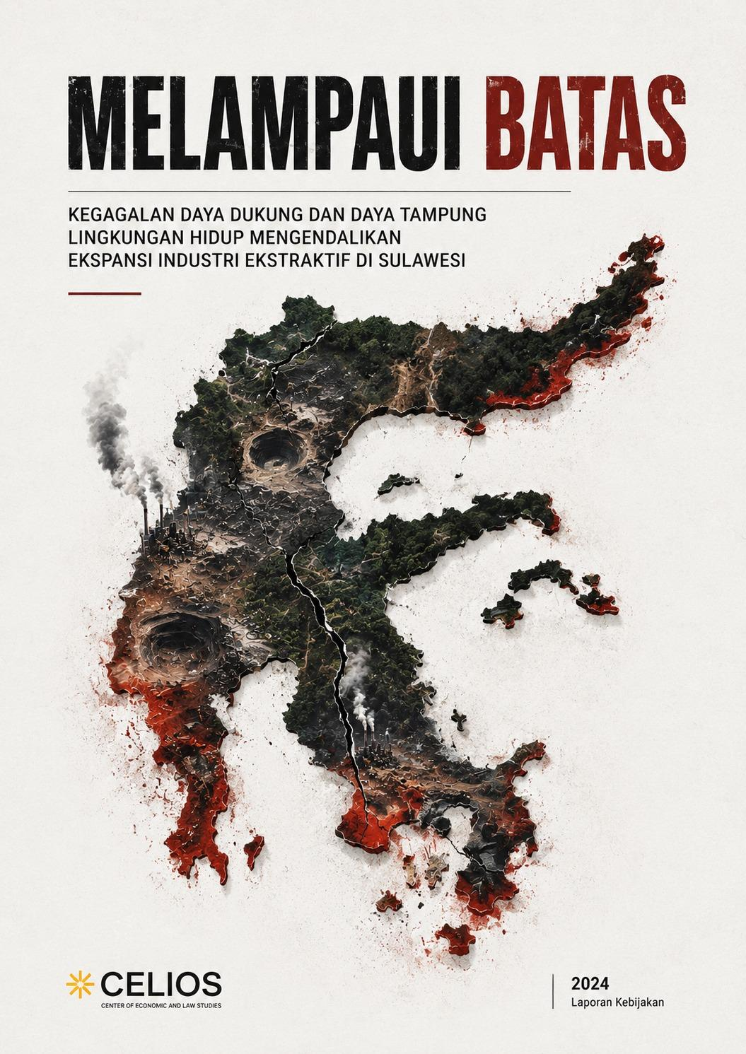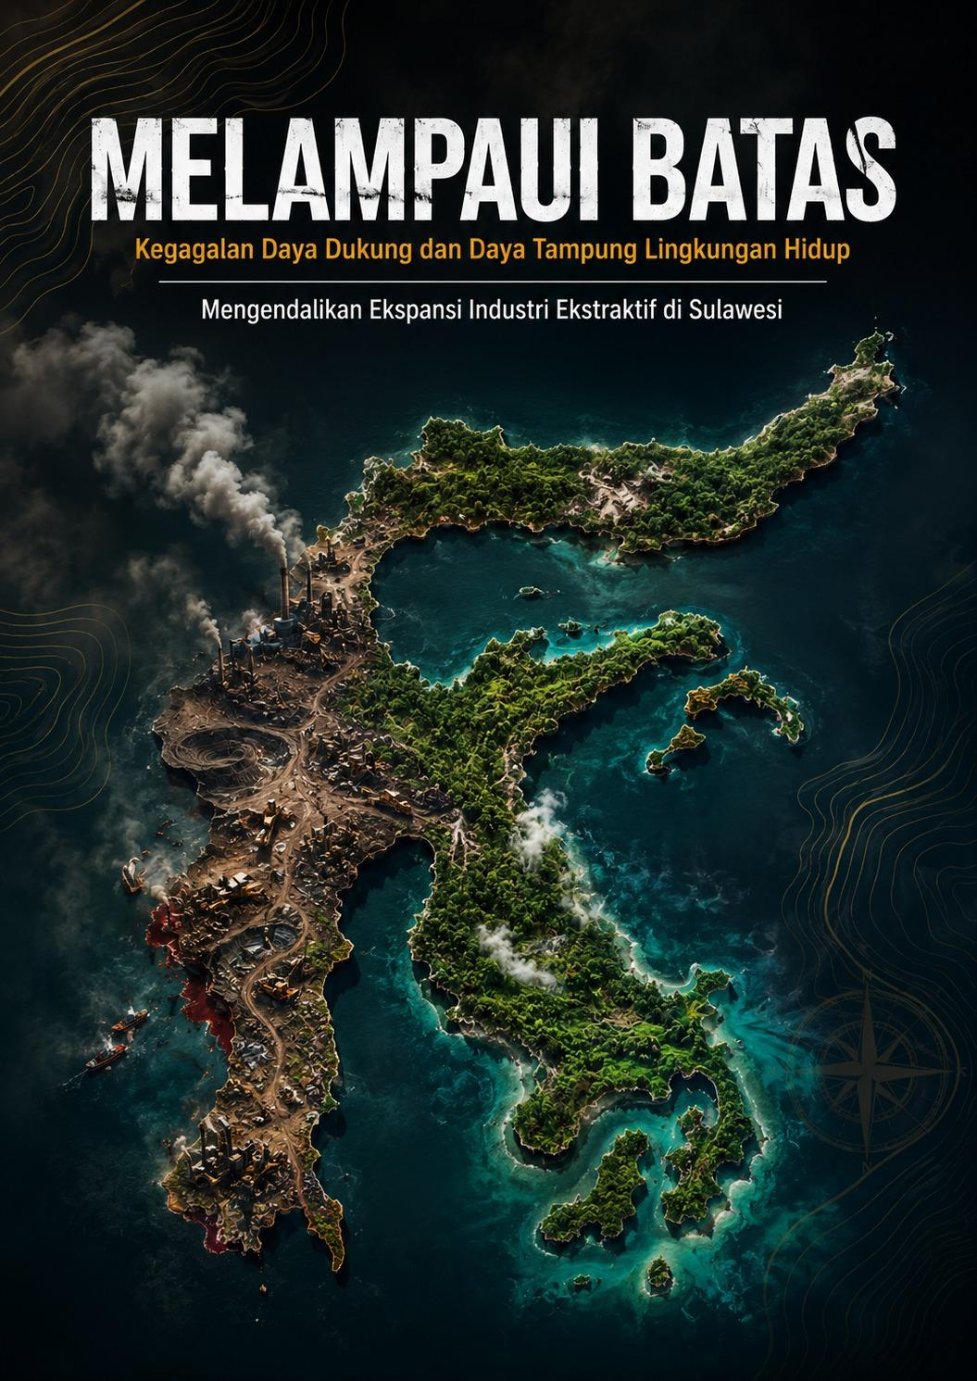
(Bayangan Cover sementara bisa bantu di kembangkan oleh tim desain)

MELAMPAUI BATAS
Kegagalan Daya Dukung dan Daya Tampung Lingkungan Hidup (D3TLH) Mengendalikan Ekspansi Industri Ekstraktif di Sulawesi
Muhamad Saleh . Fiorentina Refani . Viky Arthiando . Henry Ardian Irianta

MELAMPAUI BATAS
Kegagalan Daya Dukung dan Daya Tampung Lingkungan Hidup (D3TLH)
Mengendalikan Ekspansi Industri Ekstraktif di Sulawesi
2026
Penulis
Muhamad Saleh
Fiorentina Refani
Viky Arthiando
Henry Ardian Irianta
Editor
Atina Rizqiana
Publikasi
Agustus 2026
Penerbit
Center of Economic and Law Studies (CELIOS) Jakarta, Indonesia
Alamat Surat Elektronik
admin@celios.co.id
Situs Web
www.celios.co.id
Hak Cipta
©2026 CELIOS
CELIOS memegang hak cipta publikasi ini, termasuk teks, analisis, logo, dan desain tata letak. Permintaan untuk memperbanyak sebagian atau seluruh isi publikasi dikirimkan ke admin@celios.co.id.
Ucapan Terima Kasih
Riset ini lahir dari kerja bersama dari data, pengetahuan, dan pengalaman mereka yang menyaksikan langsung perubahan ruang hidup di Sulawesi.
Kami berterima kasih kepada para peneliti, organisasi masyarakat sipil, komunitas lokal, penyedia data, dan masyarakat yang telah berbagi informasi, perspektif, serta pengalaman dalam mendokumentasikan ekspansi industri ekstraktif dan dampaknya terhadap lingkungan dan kehidupan masyarakat.
Terima kasih kepada seluruh tim yang telah mengumpulkan, mengolah, dan menguji data hingga penelitian ini dapat diselesaikan.
Kepada mereka yang terus menjaga ruang hidup dan bersuara ketika batas ekologis dilampaui, riset ini kami dedikasikan.
Perlindungan Hukum dan Mekanisme Keberatan
Publikasi ini merupakan karya ilmiah yang disusun berdasarkan prinsip kebebasan akademik, objektivitas, dan kaidah penelitian yang berlaku serta memperoleh perlindungan hukum berdasarkan Undang-Undang Nomor 11 Tahun 2019 tentang Sistem Nasional Ilmu Pengetahuan dan Teknologi. Setiap keberatan atas isi penelitian, termasuk terkait penyebutan nama, data, atau kesimpulan analisis, wajib terlebih dahulu ditempuh melalui mekanisme akademik, berupa permintaan klarifikasi, hak jawab, koreksi data, atau penyampaian kontra-analisis akademik yang didukung bukti.
Penata Desain
Mazdan Maftukha Assyayuti

GLOSARIUM
IUP
Hilirisasi
PLTU Captive
Smelter

Temuan Studi
Tata Kelola Ekstraktif
574 Izin Tambang Baru, 60% Terbit di 2 Tahun Terakhir | 85,3% Izin Tambang Terbit Saat Deforestasi Sudah Tinggi | 95 Sengketa Agraria, 90 Ribu Warga Terdampak
Hampir 344 izin diterbitkan pada 2023–2024, justru ketika kerusakan ekologis telah berada pada kondisi terparah. | Sebanyak 324 IUP baru diterbitkan ketika deforestasi di provinsi terkait sudah berada di atas rata-rata. Setelah 2020, penerbitan izin bahkan meningkat 4,4 kali lipat dibandingkan periode sebelumnya. | Sebanyak 95 kasus sengketa agraria melibatkan 90.582 jiwa dan 59 komunitas, dengan lebih dari separuh kasus (51 kasus) belum ditangani.
 | Negara Lebih Sering Terlibat Konflik Dibanding Perusahaan
 | Negara terlibat dalam 69 kasus konflik agraria, sementara perusahaan dalam 52 kasus. Artinya, negara muncul dalam 17 kasus lebih banyak dibanding perusahaan.

Konsentrasi Industri & Energi Hilirisasi
1,1 Juta Hektare Izin Tambang Baru, Setara 18 Kali Luas DKI Jakarta | 6 Kawasan Industri, 6 Pelabuhan Ekspor Sendiri | 78% Smelter Nikel dan 93,9% PLTU Terkonsentrasi di 2 Provinsi
Sepanjang 2014–2024, izin tambang baru telah mencakup 1,1 juta hektare—setara 18 kali luas wilayah DKI Jakarta. | 6 kawasan industri utama memiliki pelabuhan ekspor sendiri, 4 di antaranya berstatus PSN, dengan hasil produksi mengalir ke pasar Asia Timur. | Sulawesi Tengah dan Sulawesi Tenggara menampung sekitar 78% fasilitas pengolahan dan pemurnian nikel, sekaligus 93,9% kapasitas PLTU batu bara yang dibangun untuk memasok kebutuhan industri tersebut.
Hampir 10 Ribu MW Listrik Dibangkitkan, Nol untuk Jaringan Publik | 90% PLTU Captive Terkonsentrasi di Sulteng dan Sultra
Hampir 10 ribu megawatt listrik dibangkitkan di dalam kawasan industri untuk kebutuhan sendiri, tanpa satu megawatt pun masuk ke jaringan publik. Listrik beredar di dalam pabrik, sementara dampaknya beredar di luar. | Sulawesi Tengah dan Sulawesi Tenggara menampung sekitar 90% kapasitas PLTU captive, dengan konsentrasi NO₂ yang meningkat dan 1.339,5 juta ton CO₂ emisi dari deforestasi tambang dan perkebunan.

Krisis Ekologis & Biodiversitas
2,1 Juta Hektare Hutan Dibabat Tambang dan Sawit | 2 Juta Hektare Hutan Hilang, 88% Didorong Tambang dan Perkebunan | 269 Titik Satwa Endemik Beririsan dengan Ekspansi Industri Nikel
Angka ini 100 kali lebih besar dibanding hutan yang hilang akibat ladang berpindah, yang hanya mencapai 21.091 hektare. | Ekspansi IUP dan kawasan industri mencapai 1,18 juta hektare, sementara Sulawesi kehilangan sekitar 2 juta hektare tutupan pohon pada 2014–2023. Tambang dan perkebunan menyumbang 88% deforestasi, hampir 100 kali lebih besar dibanding pertanian berpindah. | Sebanyak 269 titik penampakan dari 7 spesies endemik berada di dalam atau berdekatan dengan wilayah IUP dan kawasan industri nikel. 2 spesies berstatus kritis, 2 terancam, dan 3 rentan, dengan pertambangan menjadi salah satu ancaman utama.
 | 32,8 Juta Ton Limbah B3 Dihasilkan Setiap Tahun
 | Sulawesi Tengah dan Sulawesi Tenggara menanggung hampir seluruh beban limbah B3 industri nikel, masing-masing 25,3 juta ton dan 6,5 juta ton per tahun. Hilirisasi tidak hanya menghasilkan nikel, tetapi juga puluhan juta ton limbah beracun yang berpotensi menjadi beban kesehatan masyarakat.

Dampak Sosial, Ruang Hidup & Kesehatan
 | 56,7 Ribu Hektare Ruang Hidup Warga Hilang Tanpa Pemulihan | 46 Konflik Berujung Represi, 93 Warga dan Aktivis Ditangkap
 | Kerusakan kawasan penghidupan masyarakat terus terakumulasi sepanjang 2014–2023, mencapai 56,7 ribu hektare. Dampak terbesar terjadi pada pertanian, peternakan, dan perkebunan rakyat, sementara tidak terlihat adanya fase pemulihan. | Dalam 46 konflik tercatat represi terhadap warga dan aktivis, dengan 93 orang ditangkap, 4 luka, dan 1 meninggal. Pertambangan menjadi sektor dengan kasus represi terbanyak, mencapai 17 kasus.
5.353 Kasus ISPA per Tahun di Sentra Industri, Hampir 2 Kali Lipat | Lingkar Tambang Menanggung Kasus DBD 3 Kali Lebih Tinggi | Fasilitas Kesehatan Lebih Sedikit di Wilayah Sentra Industri
Provinsi sentra industri nikel mencatat rata-rata 5.353 kasus ISPA dan pneumonia per tahun, dibandingkan 2.634 kasus di wilayah non-sentra. Semakin rendah kualitas udara, semakin tinggi kasus penyakit pernapasan. | Rata-rata kasus DBD mencapai 47,5 kasus per kabupaten-tahun di wilayah industri, dibandingkan 15,5 kasus di wilayah non-ekstraktif. | Provinsi sentra industri hanya memiliki rata-rata 85 Puskesmas dan 59 rumah sakit, dibandingkan 90 Puskesmas dan 72 rumah sakit di wilayah non-sentra. Beban penyakit lebih tinggi, tetapi fasilitas kesehatan justru lebih terbatas.

Paradoks Ekonomi Hilirisasi
Di Sulawesi Tengah, Pertanian Tinggal 15,8%, Tambang dan Industri Capai 55,8% | Morowali Kaya Nikel, tetapi Kemiskinan Belum Tertinggal | 117.775 Kasus ISPA, 12 Konflik, dan Kerugian Ekologis Rp100 Triliun
Kontribusi pertanian turun dari 34,39% menjadi 15,80%, sementara tambang dan industri pengolahan melonjak dari 15,45% menjadi 55,82%. | Pertumbuhan ekonomi berbasis tambang tidak otomatis mengangkat kesejahteraan warga. Daerah yang menjadi pusat ledakan industri nikel masih menghadapi persoalan kemiskinan. | Ekspansi industri ekstraktif menghasilkan keuntungan yang terkonsentrasi, tetapi bebannya tersebar ke masyarakat: 117.775 kasus ISPA, sedikitnya 12 konflik agraria, dan kerugian ekologis lebih dari Rp100 triliun. Keuntungan diprivatisasi, sementara biaya sosial dan ekologis ditanggung publik.

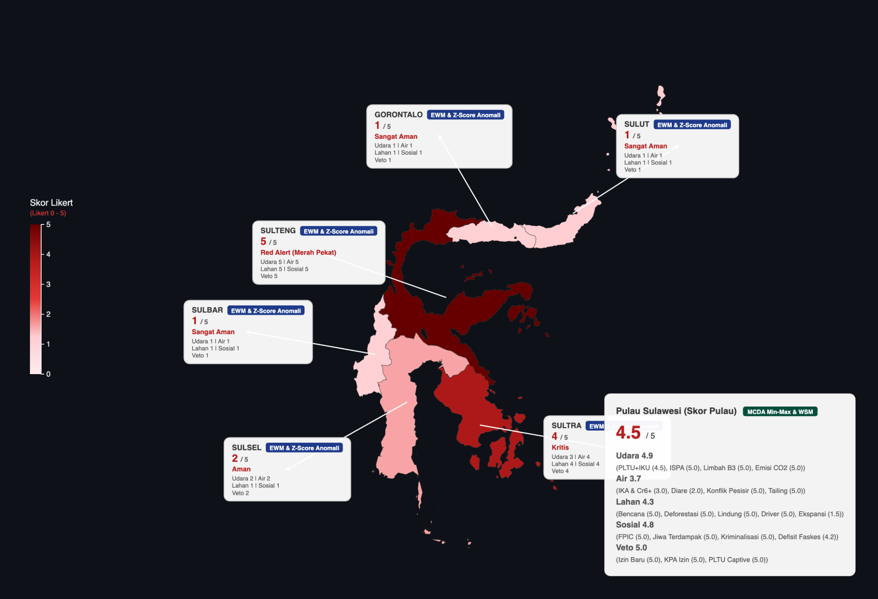
STATUS DAYA DUKUNG DAN DAYA TAMPUNG LINGKUNGAN HIDUP PULAU SULAWESI

Itu ada skor Provinsi dan Skor Total Pulau Sulawesi

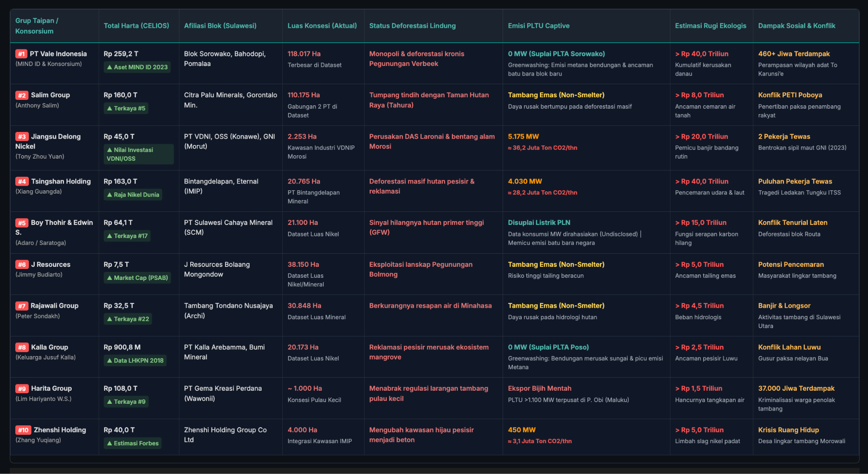
10 Korporasi yang paling Merusak Sulawesi

(Bantu visualisasi 10 aktor ini dalam 1 halaman yang menarik untuk menyebutkan mereka pelaku utama kejahatan Ekologis Sulawesi)

Coba pikirkan apa pasang logo-nama perusahaan dan/atau sekalian sama muka Bos utama-nya (bantu dibuat semenarik mungkin dan hanya 1 halaman)

Daftar Isi

Mengapa Evaluasi Daya Dukung dan Daya Tampung Lingkungan Hidup Penting?

Daya Dukung dan Daya Tampung Lingkungan Hidup (D3TLH) merupakan salah satu instrumen utama dalam sistem perlindungan lingkungan hidup di Indonesia. Instrumen ini diperkenalkan melalui Undang-Undang Nomor 32 Tahun 2009 tentang Perlindungan dan Pengelolaan Lingkungan Hidup (UU PPLH) sebagai dasar untuk memastikan bahwa pemanfaatan sumber daya alam dan ruang dilakukan sesuai dengan kemampuan lingkungan dalam menopang kehidupan serta mempertahankan fungsi ekologisnya. Dalam kerangka tersebut, D3TLH tidak dimaksudkan sebagai instrumen administratif semata, melainkan sebagai batas ekologis (ecological limits) yang menjadi rujukan dalam setiap kebijakan pembangunan.
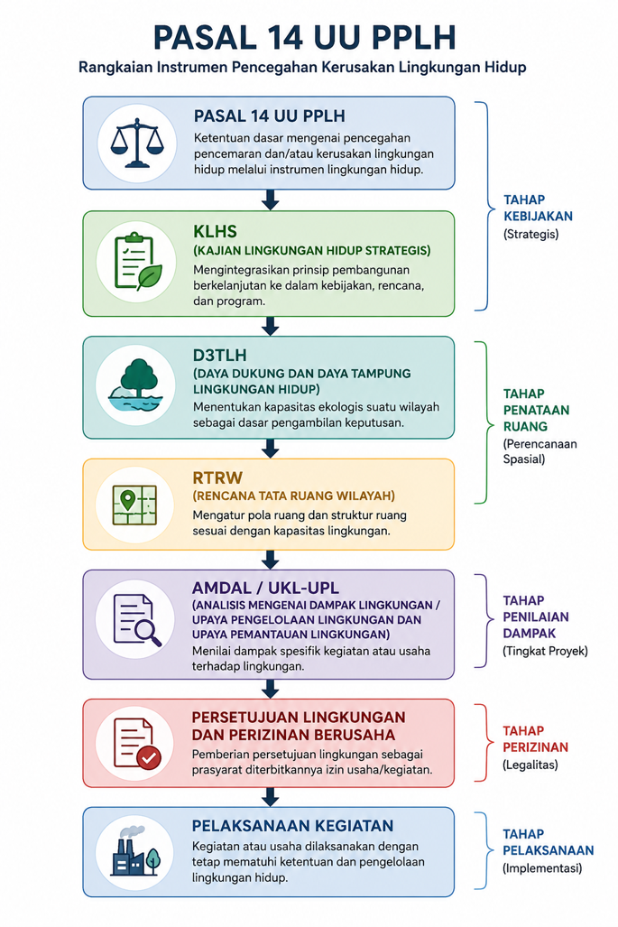
Posisi tersebut terlihat jelas dalam Pasal 14 UU PPLH yang menempatkan D3TLH sebagai bagian dari rangkaian instrumen pencegahan pencemaran dan kerusakan lingkungan hidup. Sistem ini bekerja secara bertingkat, dimulai dari Kajian Lingkungan Hidup Strategis (KLHS), penyusunan tata ruang, penilaian dampak melalui AMDAL atau UKL-UPL, hingga penerbitan persetujuan lingkungan dan perizinan berusaha. Dengan konstruksi tersebut, pengendalian lingkungan seharusnya dilakukan sejak tahap perencanaan, bukan setelah kerusakan terjadi.

Melalui mekanisme tersebut, D3TLH berfungsi sebagai titik awal dalam menentukan apakah suatu wilayah masih memiliki kapasitas untuk menerima aktivitas baru. Informasi mengenai daya dukung dan daya tampung lingkungan seharusnya diterjemahkan ke dalam kebijakan tata ruang sebelum menjadi dasar penerbitan izin. Artinya, ketika suatu wilayah telah melampaui kapasitas ekologinya, pembatasan pemanfaatan ruang semestinya dilakukan sejak penyusunan KLHS dan RTRW, sehingga tekanan terhadap lingkungan tidak terus bertambah melalui pemberian izin baru.
Hubungan tersebut juga diperkuat oleh Undang-Undang Nomor 26 Tahun 2007 tentang Penataan Ruang. Jika D3TLH menghasilkan informasi mengenai batas kemampuan ekologis suatu wilayah, maka tata ruang menerjemahkannya ke dalam struktur ruang dan pola ruang yang mengikat secara hukum. Dengan demikian, perlindungan lingkungan dan penataan ruang pada dasarnya merupakan dua instrumen yang dirancang untuk saling menguatkan.
Perubahan terjadi setelah berlakunya Undang-Undang Nomor 6 Tahun 2023 tentang Cipta Kerja. Melalui undang-undang ini, D3TLH tetap dipertahankan sebagai instrumen lingkungan, tetapi ditempatkan dalam konfigurasi regulasi yang lebih luas bersama sistem perizinan berusaha, pengadaan tanah, kehutanan, kawasan industri, kawasan ekonomi khusus, dan Proyek Strategis Nasional (PSN).
Arah tersebut kemudian dijabarkan melalui berbagai peraturan pelaksana, seperti PP Nomor 21 Tahun 2021 tentang Penataan Ruang, PP Nomor 19 Tahun 2021 tentang Pengadaan Tanah, PP Nomor 23 Tahun 2021 tentang Penyelenggaraan Kehutanan, PP Nomor 28 Tahun 2021 tentang Penyelenggaraan Bidang Perindustrian, PP Nomor 40 Tahun 2021 tentang Kawasan Ekonomi Khusus, PP Nomor 42 Tahun 2021 tentang Kemudahan Proyek Strategis Nasional, PP Nomor 43 Tahun 2021 tentang Penyelesaian Ketidaksesuaian Tata Ruang, serta PP Nomor 26 Tahun 2025 tentang Perlindungan dan Pengelolaan Lingkungan Hidup.
Dalam konfigurasi inilah PP Nomor 26 Tahun 2025 memiliki posisi yang sangat strategis. PP ini menjadi regulasi yang menjabarkan secara operasional bagaimana D3TLH disusun, dinilai, dan ditetapkan. Dengan kata lain, PP Nomor 26 Tahun 2025 merupakan instrumen yang menentukan apakah konsep D3TLH dalam UU PPLH benar-benar dapat diterapkan sebagai dasar pengendalian pemanfaatan ruang. Oleh karena itu, efektivitas D3TLH tidak cukup dinilai dari keberadaannya dalam UU PPLH, tetapi juga harus dievaluasi melalui bagaimana ketentuan dalam PP Nomor 26 Tahun 2025 diimplementasikan dalam praktik perizinan dan pengelolaan ruang.
Meskipun PP Nomor 26 Tahun 2025 telah memberikan landasan metodologis bagi penyusunan D3TLH, pengaturan tersebut masih menyisakan sejumlah kelemahan mendasar yang berpotensi mengurangi efektivitasnya sebagai instrumen pencegahan kerusakan lingkungan.

- Daya Ikat Hukum D3TLH Lemah
Pasal 22 hanya mengatur bahwa hasil D3TLH dituangkan dalam status "terlampaui" atau "belum terlampaui" dan ditetapkan melalui keputusan Menteri, gubernur, atau bupati/wali kota. Tidak terdapat norma yang menyatakan bahwa status tersebut wajib menjadi dasar penolakan izin, penghentian pemanfaatan ruang, moratorium kegiatan, ataupun evaluasi terhadap izin yang telah diterbitkan. Akibatnya, D3TLH berhenti sebagai dokumen administratif yang bersifat informatif, bukan sebagai norma yang mengikat proses perizinan.
- Status "Terlampaui" Tidak Memiliki Konsekuensi Hukum
Lampiran II PP Nomor 26 Tahun 2025 menjelaskan bahwa status "terlampaui" terjadi ketika kebutuhan (demand) telah melebihi ketersediaan (supply) sumber daya alam. Bahkan dijelaskan bahwa kondisi tersebut dapat mengakibatkan kelangkaan sumber daya, terganggunya fungsi ekosistem, hingga mendorong perpindahan penduduk secara terpaksa. Namun, seluruh konsekuensi tersebut berhenti sebagai penjelasan ilmiah. PP tidak menghubungkannya dengan tindakan hukum yang wajib dilakukan pemerintah. Tidak ada kewajiban untuk menghentikan pemberian izin baru, tidak ada kewajiban melakukan pemulihan lingkungan, tidak ada kewajiban mengevaluasi RTRW maupun izin yang telah ada.
- Penyusunan D3TLH Bersifat Teknokratis
PP Nomor 26 Tahun 2025 hampir seluruhnya menempatkan penyusunan D3TLH sebagai pekerjaan pemerintah dan tenaga ahli melalui pendekatan pemodelan ilmiah. Tidak ditemukan pengaturan yang mewajibkan konsultasi publik, pelibatan masyarakat adat, organisasi masyarakat sipil, perguruan tinggi, ataupun komunitas lokal dalam penyusunan maupun validasi hasil D3TLH. Padahal, masyarakat merupakan pihak yang pertama kali merasakan dampak ketika daya dukung lingkungan telah terlampaui. Ketiadaan mekanisme partisipasi tersebut juga berimplikasi pada lemahnya legitimasi sosial D3TLH. Instrumen ini berpotensi dipersepsikan sebagai dokumen teknokratik yang disusun secara tertutup, tanpa ruang bagi masyarakat untuk menguji asumsi, metode, maupun hasil analisisnya.
- Transparansi Informasi Belum Diatur
PP Nomor 26 Tahun 2025 mengatur mekanisme penyusunan dan penetapan D3TLH, tetapi belum mengatur kewajiban publikasi data secara terbuka. Tidak terdapat ketentuan mengenai penyediaan peta digital, basis data spasial, hasil perhitungan, maupun pembaruan status D3TLH yang mudah diakses masyarakat. Padahal D3TLH merupakan informasi publik yang sangat penting karena menjadi dasar berbagai keputusan tata ruang dan perizinan. Tanpa keterbukaan data, masyarakat sulit mengawasi apakah izin usaha diterbitkan pada wilayah yang sebenarnya telah berstatus "terlampaui". Akibatnya, fungsi pengawasan publik terhadap kebijakan lingkungan menjadi sangat terbatas.
- Keterbatasan Metodelogis D3TLH
Kelemahan berikutnya terletak pada ruang lingkup metode yang masih didominasi pendekatan biofisik. Pasal 21 memang memperkenalkan pendekatan kinerja jasa lingkungan hidup, jejak ekologis dan biokapasitas, serta metode lain yang diakui secara nasional maupun internasional. Pendekatan tersebut memadai untuk mengukur keseimbangan antara ketersediaan dan kebutuhan sumber daya alam. Akan tetapi, kerangka tersebut belum sepenuhnya menangkap dampak sosial dari perubahan lingkungan. Variabel yang digunakan masih berpusat pada air, lahan, udara, laut, keanekaragaman hayati, serta pola konsumsi sumber daya, sementara dimensi seperti kesehatan masyarakat, kerentanan sosial, kehilangan mata pencaharian, ketahanan pangan, kemiskinan, konflik agraria, hingga biaya ekonomi akibat degradasi lingkungan belum menjadi bagian integral dari penilaian D3TLH. Akibatnya, suatu wilayah dapat dinyatakan masih berada dalam batas daya dukung secara ekologis, meskipun masyarakat di wilayah tersebut telah mengalami penurunan kualitas hidup yang signifikan akibat pencemaran atau eksploitasi sumber daya.
Keterbatasan tersebut menunjukkan bahwa D3TLH masih dibangun di atas paradigma kapasitas ekologis, bukan kapasitas sosial-ekologis. Lingkungan diposisikan sebagai persoalan keseimbangan antara supply dan demand sumber daya alam, sementara distribusi manfaat, distribusi risiko, dan beban sosial akibat pemanfaatan sumber daya belum memperoleh perhatian yang memadai. Padahal dalam pendekatan pembangunan berkelanjutan dan keadilan lingkungan (environmental justice), suatu wilayah tidak hanya dinilai dari kemampuan ekosistem menyediakan sumber daya, tetapi juga dari kemampuannya menjamin kesehatan masyarakat, mempertahankan penghidupan lokal, mencegah konflik sosial, dan melindungi kelompok rentan dari dampak pembangunan.
Evaluasi tersebut menjadi semakin penting karena sejak diberlakukannya rezim Cipta Kerja, percepatan investasi berjalan bersamaan dengan meningkatnya tekanan terhadap lingkungan. Pertanyaan yang muncul bukan lagi apakah D3TLH telah memiliki dasar hukum, melainkan apakah hasil penilaiannya benar-benar membatasi pemanfaatan ruang atau hanya menjadi bagian dari prosedur administratif dalam proses perizinan.
Penelitian ini menggunakan Pulau Sulawesi sebagai studi kasus untuk menjawab pertanyaan tersebut. Pemilihan wilayah ini bukan tanpa alasan. Dalam satu dekade terakhir, Sulawesi berkembang menjadi pusat hilirisasi nikel nasional sekaligus menjadi wilayah dengan ekspansi industri ekstraktif paling intensif di Indonesia. Selama periode 2014–2024, pemerintah menerbitkan 574 izin usaha pertambangan baru dengan luas konsesi mencapai 819.452 hektar. Ekspansi tersebut berjalan seiring dengan pembangunan 778 fasilitas pengolahan dan pemurnian (smelter) yang sebagian besar bergantung pada 9.825 MW PLTU captive sebagai sumber energi. Kondisi ini menunjukkan bahwa transformasi industri yang diklaim sebagai bagian dari transisi energi justru dibangun di atas ketergantungan yang tinggi terhadap energi fosil.
Tekanan terhadap lingkungan juga terlihat dari perubahan kondisi ekologis yang terjadi dalam periode yang sama. Deforestasi di Semenanjung Sulawesi mencapai lebih dari 2,07 juta hektar, sementara aktivitas industri menghasilkan sekitar 32,8 juta ton limbah B3 dan tailing setiap tahun. Dampaknya tercermin pada penurunan kualitas lingkungan, dengan rata-rata Indeks Kualitas Air (IKA) hanya mencapai 58,8 dan Indeks Kualitas Udara (IKU) sebesar 92,4. Pada saat yang sama, beban kesehatan masyarakat juga meningkat. Selama 2014–2024 tercatat sekitar 233.687 kasus ISPA dan pneumonia, serta lebih dari 2,28 juta kasus diare yang berkaitan erat dengan kualitas lingkungan dan pencemaran sumber daya air.
Yang lebih penting, seluruh tekanan ekologis tersebut tidak diikuti dengan pengkajian seksama akan perizinan. Sebaliknya, penerbitan izin justru terus meningkat ketika indikator lingkungan menunjukkan kecenderungan memburuk. Pada tahun 2024, misalnya, pemerintah menerbitkan 194 izin baru, jumlah tertinggi sepanjang satu dekade terakhir, pada saat berbagai indikator telah menunjukkan tekanan ekologis yang semakin berat. Kondisi ini menjadikan Sulawesi sebagai kasus yang relevan untuk menguji apakah D3TLH benar-benar berfungsi sebagai instrumen yang membatasi pemanfaatan ruang sesuai kapasitas ekologis, atau justru tidak memiliki pengaruh yang berarti dalam proses pengambilan keputusan perizinan.
Dengan demikian, studi ini tidak hanya mengevaluasi kesesuaian norma hukum yang mengatur D3TLH, tetapi juga menguji efektivitasnya melalui bukti empiris. Analisis difokuskan pada hubungan antara perubahan kapasitas lingkungan, ekspansi perizinan, dan dinamika pembangunan industri ekstraktif untuk menilai sejauh mana D3TLH benar-benar menjalankan fungsi yang dirancang oleh UU PPLH sebagai instrumen pencegahan kerusakan lingkungan.

BAB 1
EKSPANSI INDUSTRI DAN KRISIS RUANG

Ekspansi industri ekstraktif di Sulawesi umumnya dibaca sebagai peristiwa ekonomi. Sebelum industri hadir sebagai pabrik, ia lebih dahulu hadir sebagai keputusan administratif. Mulai dari penerbitan izin, penetapan blok konsesi, kawasan industri, dan status PSN. Rangkaian keputusan itulah yang mengubah status sebuah bentang alam: dari ruang yang dihuni dan digarap oleh masyarakatnya menjadi satuan ruang yang dapat dipetakan dan dialihkan kepada pemegang izin. Persis pada titik inilah intervensi D3TLH secara normatif seharusnya bekerja.

Pembacaan disusun dalam empat lapis yang saling menopang: alokasi legal ruang melalui perizinan, pemusatan fasilitas pengolahan pada koridor pesisir, pembangunan infrastruktur jaringan listrik off-grid, dan pembangunan simpul logistik yang mengarahkan seluruh hasil keluar wilayah. Keempatnya tidak berdiri sendiri; masing-masing membuat lapis berikutnya masuk akal secara teknis dan sulit dibatalkan secara politik.

1.1 Perizinan sebagai Mekanisme Alokasi Ruang

Perizinan adalah titik masuk paling awal sekaligus paling menentukan dalam intensifikasi pemanfaatan ruang. Berbeda dengan pembangunan fisik yang dapat diamati dan diprotes, penerbitan izin berlangsung sebagai prosedur administratif yang sebagian besar tidak terlihat oleh masyarakat yang ruang hidupnya sedang diatur. Sepanjang 2014–2024, rata-rata 224 hektare ruang daratan Sulawesi berpindah ke tangan pemegang izin tambang setiap hari. Totalnya mencapai 819.452 hektar izin baru, dan bila ditambah alokasi yang sudah ada sebelumnya, ruang yang kini dikuasai pertambangan dan kawasan industri menyentuh 1.185.174 hektare, atau sekitar delapan belas kali luas DKI Jakarta.
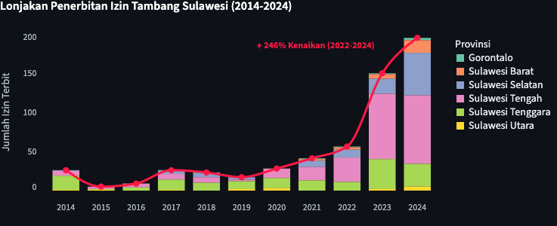

Dari data, teramati bahwa ada periode lonjakan drastis penerbitan izin. Dari 2022–2024 terjadi peningkatan 246%. Konsekuensinya bersifat sosial-ekologis. Sebuah ruang menjadi semakin jauh—secara geografis maupun sosial—dari orang-orang yang menghuninya. Ruang yang bagi penghuninya merupakan kebun, kuburan leluhur, sumber air, dan jalur melaut, pada titik itu telah lebih dahulu diterjemahkan menjadi poligon koordinat dan angka luasan. Penerjemahan inilah yang membuat alokasi menjadi mungkin: sesuatu hanya dapat dialihkan setelah disederhanakan menjadi bentuk yang dapat dipindahtangankan.

1.2 Konsentrasi Fasilitas Pengolahan dan Pembentukan Lokus Industri

Alokasi ruang melalui perizinan tidak tersebar merata; ia mengendap pada koridor tertentu, dan pengendapan itulah yang membentuk geografi baru bagi Sulawesi. Sekitar 78% fasilitas pengolahan dan pemurnian nikel terkonsentrasi hanya di Sulawesi Tengah dan Sulawesi Tenggara. Pola ruang yang dihasilkan bukan kota industri yang tumbuh dari ekonomi lokal, melainkan lokus industri yang membutuhkan sumber daya masif.
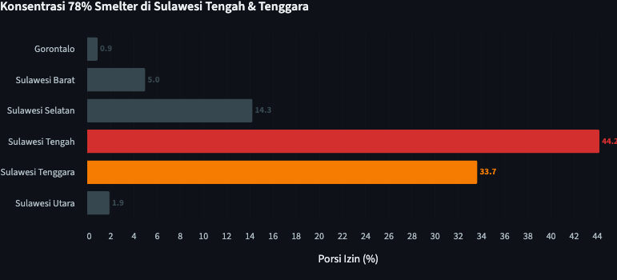
Kawasan industri di Morowali, Morowali Utara, dan Konawe beroperasi dengan pembangkit listrik, pelabuhan, sistem air, dan permukiman pekerja yang terisolasi dari desa-desa sekitarnya. Warga sekitar mengalami kehadiran industri terutama melalui dampaknya—debu, kebisingan, perubahan garis pantai, hilangnya akses jalan, hingga naiknya harga kebutuhan pokok. Tekanan itu juga membuat habitat kian menyempit. Titik penampakan satwa endemik Sulawesi beririsan langsung dengan pusat konsentrasi IUP di kedua provinsi ini, dan pertambangan tercatat sebagai salah satu ancaman bagi Yaki, kedua jenis Anoa, serta Babirusa Sulawesi (lihat Bab 2).

1.3 Dominasi PLTU Captive

Temuan dari laporan ini menunjukkan adanya pemenuhan kebutuhan kelistrikan sentra industri nikel dari PLTU captive—pembangkit yang dibangun khusus untuk satu kawasan industri dan tidak terhubung ke jaringan publik. Kapasitas terpasangnya mencapai 9.825 megawatt, dengan 93,9% di antaranya terkonsentrasi di Sulawesi Tengah dan Sulawesi Tenggara. Sementara seluruh provinsi lain hanya menampung 600 megawatt secara kumulatif.
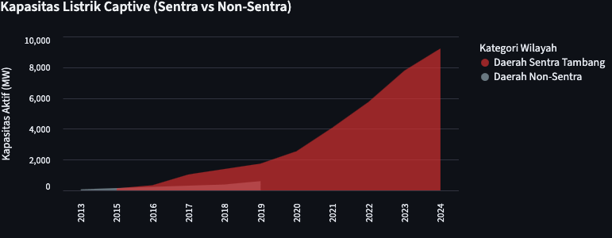
Kesenjangan kapasitas antara wilayah sentra dan non-sentra semakin melebar dari tahun ke tahun, terutama setelah 2019 mengikuti tren pertumbuhan smelter. Kondisi ini menunjukkan bahwa ekspansi pembangkit berbasis batubara di Sulawesi didominasi oleh kebutuhan energi industri ekstraktif, bukan untuk memperluas akses listrik masyarakat secara umum. Hampir 10 ribu megawatt listrik dibangkitkan di dalam kawasan industri, dan tidak satu megawatt pun masuk ke jaringan publik. Masalahnya, pembangkitnya berdiri di wilayah yang sama dengan ruang hidup warga, tetapi listriknya tidak beredar di wilayah itu. Asapnya sampai, namun listriknya tidak. Sayangnya, dokumen daya dukung hanya menilai keadaan pada hari ia disusun, sementara hampir seluruh unit baru beroperasi setelah 2019, dan masa operasinya masih panjang.

1.4 Lonjakan Deforestasi oleh Pertambangan

Alokasi ruang menjadi perubahan fisik ketika lahan dibuka. Data atribusi menunjukkan pertambangan dan sawit menyumbang 70–85% kehilangan tutupan pohon pada setiap tahunnya sepanjang 2014–2023, sementara pertanian berpindah—yang selama ini kerap disebut sebagai penyebab utama dalam wacana kebijakan—hanya menyumbang 1–3%. Tentu ini adalah tuduhan yang serius dan tanpa dasar. Bagian buruknya, ini memutus ruang hidup masyarakat tradisional.
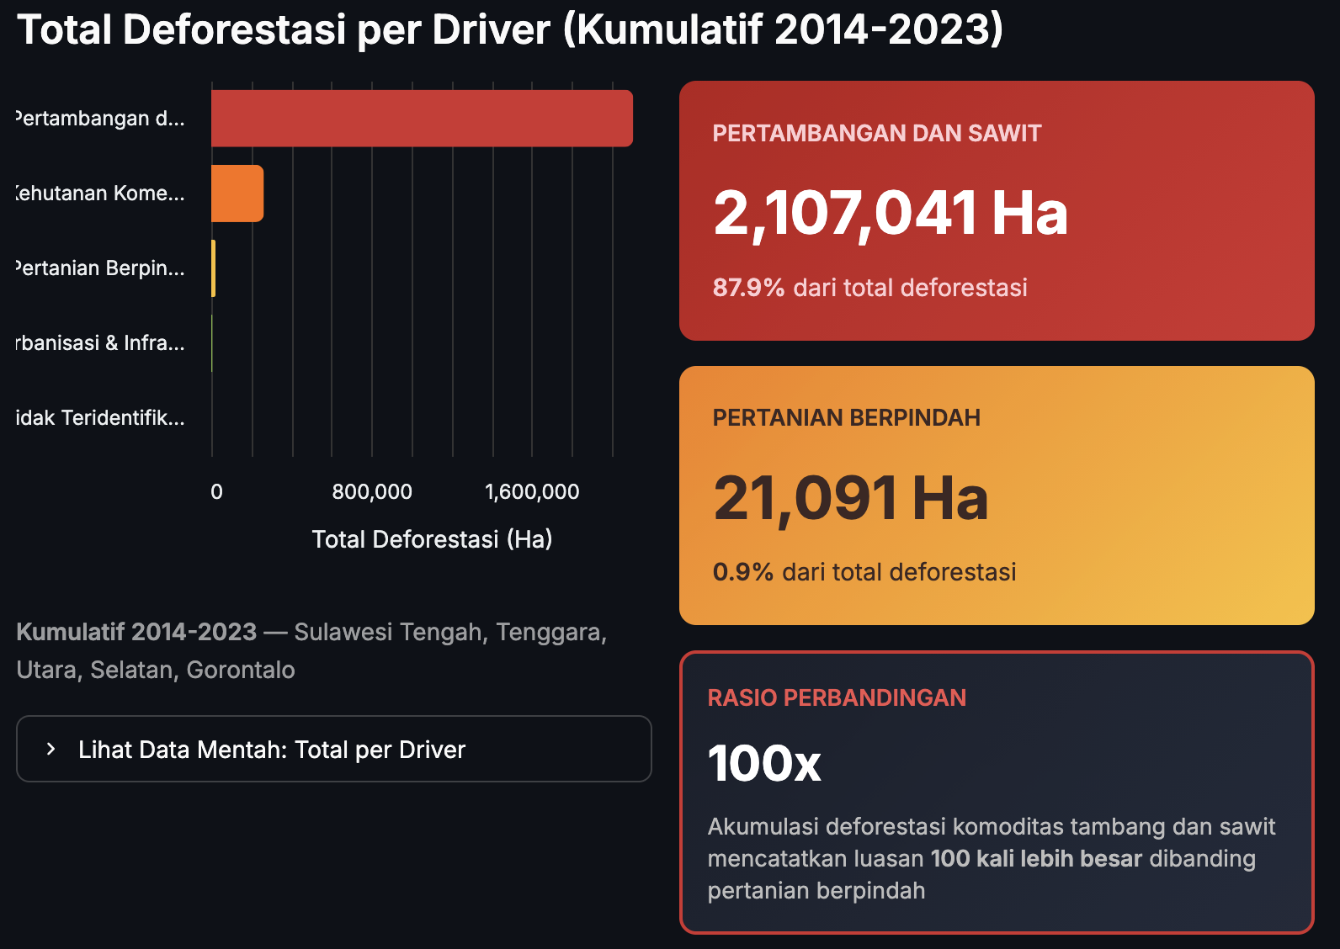
Deforestasi di Sulawesi sepanjang 2014–2023 hampir seluruhnya dipicu oleh ekspansi pertambangan dan perkebunan sawit. Dari total deforestasi yang terjadi, seluas 2.107.041 hektar atau 87,9% berasal dari kedua sektor tersebut. Sebaliknya, deforestasi akibat pertanian berpindah hanya mencapai 21.091 hektar atau sekitar 0,9% dari total kehilangan hutan. Dengan kata lain, luas deforestasi yang disebabkan oleh pertambangan dan sawit mencapai sekitar 100 kali lebih besar dibandingkan pertanian berpindah.

Temuan ini menunjukkan bahwa hilangnya tutupan hutan di Sulawesi terutama didorong oleh ekspansi industri skala besar, bukan oleh aktivitas masyarakat seperti pertanian berpindah yang selama ini sering dianggap sebagai penyebab utama deforestasi. Selama ini asumsi sebaliknya yang dipakai, dan asumsi itu menghasilkan kebijakan nyata: pengetatan akses, penetapan status perambah, dan penertiban yang menyasar rumah tangga petani. Data yang ditemukan dalam laporan ini jelas membantah asumsi tersebut. Padahal yang membabat hutan bukan mereka. Akhirnya yang terjadi bukan kegagalan menegakkan aturan terhadap pelaku kecil, melainkan pemberian izin secara sah kepada pelaku besar.

1.5 Jalur Distribusi Nikel

Penelusuran terhadap enam lokasi industri nikel utama menunjukkan seluruhnya memiliki pelabuhan atau dermaga ekspor terintegrasi, dan empat di antaranya berstatus PSN. Peta ini menunjukkan bahwa rantai pasok nikel Sulawesi sangat berorientasi pada pasar ekspor di Asia Timur. Sebagian besar produksi dari kawasan industri dan perusahaan tambang besar, seperti IMIP, GNI, VDNI, OSS, ANTAM, dan Vale, didistribusikan melalui jalur laut menuju China sebagai pasar utama, serta Jepang dan Korea sebagai tujuan ekspor lainnya. Temuan ini menunjukkan bahwa ekspansi pertambangan, pembangunan smelter, pelabuhan, hingga PLTU captive di Sulawesi tidak hanya melayani kebutuhan industri dalam negeri, tetapi terutama ditujukan untuk memasok permintaan global, khususnya industri manufaktur dan kendaraan listrik di Asia Timur. Dengan demikian, beban lingkungan yang ditanggung Sulawesi merupakan konsekuensi dari keterhubungannya dalam rantai pasok mineral global.
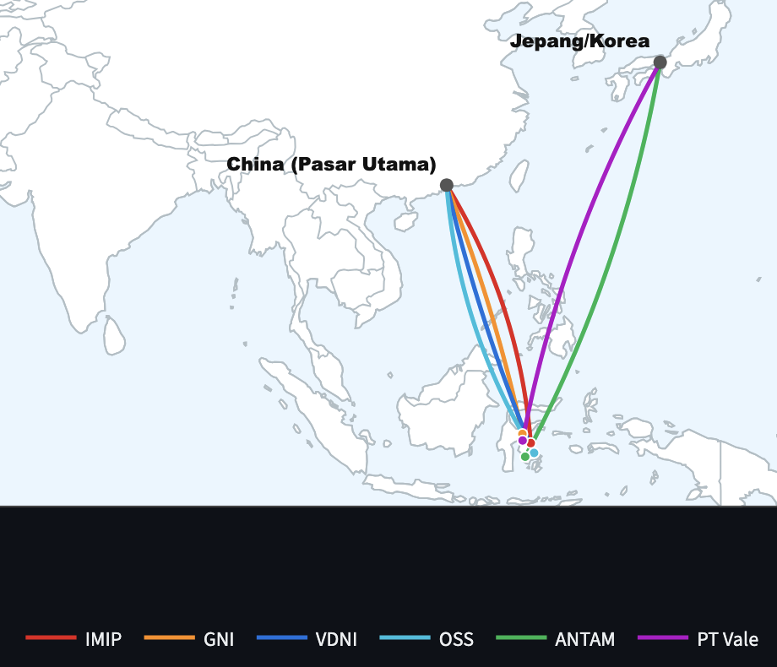

Permintaannya global, bebannya lokal, dan terkonsentrasi. Nikel Sulawesi dikirim untuk memasok kemajuan dan rendahnya emisi di Asia Timur, sementara yang tertinggal di pulau ini adalah 78% fasilitas pemurnian, 93,9% kapasitas PLTU batu bara, dan timbunan limbah B3 yang sebagian besar mengendap di satu provinsi. Hilirisasi tidak memindahkan beban ekstraksi ke tempat lain—ia menambahkannya di atas beban yang sudah ada. Sulawesi tidak sekadar ditambang; ia kini juga melebur, membakar batu bara, dan menampung residunya, untuk permintaan yang tumbuh di luar wilayahnya

BAB 2
PENURUNAN KUALITAS LINGKUNGAN DAN TEKANAN EKOLOGIS

Ekspansi industri pengolahan nikel di Sulawesi tidak hanya ditandai oleh bertambahnya jumlah smelter, tetapi juga oleh meningkatnya kebutuhan lahan, konsumsi listrik, dan infrastruktur pendukung. Perubahan ini berpotensi mempengaruhi berbagai komponen lingkungan, mulai dari kualitas air, kualitas udara, tutupan hutan, hingga habitat satwa endemik.
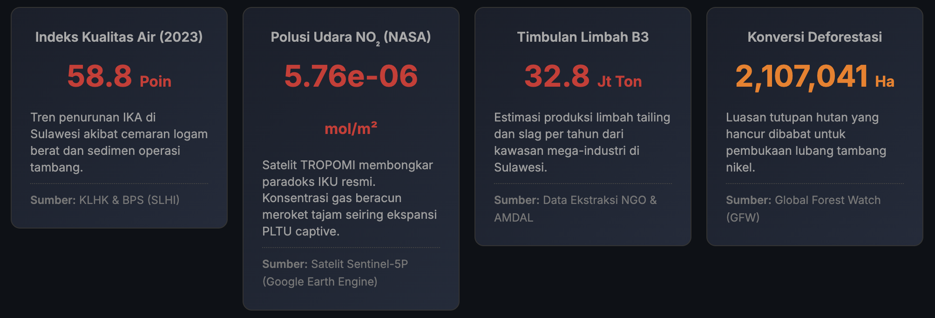
Selama ini, pengukuran emisi dari proyek pembangunan bertumpu pada pencemaran berbasis darat (land-based) seperti pencemaran badan air dan tanah. Ada parameter yang selama ini kerap tidak diintegrasikan yaitu terkait cemaran udara. Padahal, sama seperti pencemaran badan air, cemaran udara bisa luas tersebar karena pengaruh angin melintasi batas administratif kewilayahan.
Untuk itu, bab ini menguji hubungan tersebut dengan membandingkan kepadatan smelter, kapasitas PLTU captive, dan luas kawasan industri terhadap sejumlah indikator lingkungan yang lebih komprehensif. Pendekatan ini memungkinkan penilaian yang lebih utuh terhadap dampak hilirisasi. Alih-alih bertumpu pada satu indikator, setiap subbab menguji apakah ekspansi industri berkorelasi dengan meningkatnya tekanan terhadap kualitas air, kualitas udara, bentang hutan, dan biodiversitas, sekaligus mengidentifikasi keterbatasan indikator resmi dalam merepresentasikan kondisi lingkungan di kawasan sentra industri nikel.

- Dampak Limbah Tailing: Konsentrasi Smelter vs Indeks Kualitas Air (IKA)

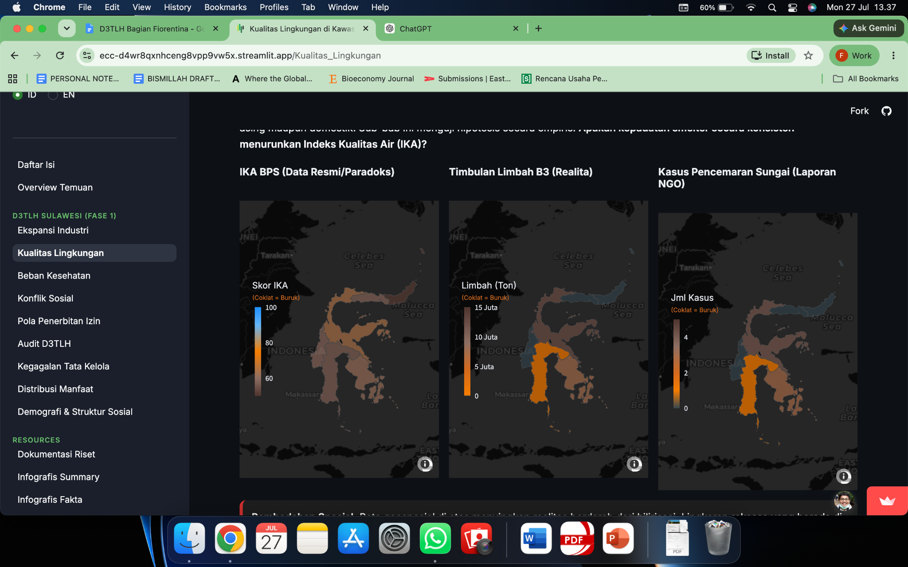
Sumber:
Konsentrasi smelter nikel di Sulawesi Tengah dan Sulawesi Tenggara berimplikasi pada meningkatnya timbulan limbah B3, terutama slag, tailing, dan residu proses hidrometalurgi yang berpotensi mencemari badan air di sekitarnya. Peta di atas memperlihatkan pola spasial yang konsisten: kedua provinsi tersebut merupakan wilayah dengan estimasi timbulan limbah B3 tertinggi sekaligus mencatat laporan kasus pencemaran sungai yang paling banyak. Pola ini menunjukkan bahwa meningkatnya intensitas pengolahan mineral berpotensi meningkatkan tekanan terhadap kualitas air melalui akumulasi limbah industri dan risiko pelepasan kontaminan ke sungai maupun perairan pesisir. Meskipun tidak secara langsung membuktikan hubungan sebab-akibat, kesesuaian antara konsentrasi smelter, besarnya timbulan limbah, dan laporan pencemaran memberikan indikasi kuat bahwa kawasan sentra industri menghadapi tekanan ekologis yang lebih tinggi dibandingkan wilayah lainnya.
“Booming smelter nikel di Sulawesi juga meningkatkan tekanan terhadap kualitas air melalui akumulasi limbah industri dan risiko pelepasan cemaran ke sungai maupun pesisir.”
Di sisi lain, IKA yang dipublikasikan BPS masih menempatkan Sulawesi Tengah dan Sulawesi Tenggara pada kondisi air yang relatif lebih baik dibanding provinsi lain. Perbedaan ini lebih menunjukkan keterbatasan indikator resmi dibandingkan ketiadaan tekanan lingkungan. IKA lebih banyak merepresentasikan pencemaran organik, sementara limbah industri nikel didominasi oleh logam berat dan residu proses metalurgi yang tidak selalu tercermin secara memadai dalam indeks tersebut.

- Kepungan Asap: Kapasitas PLTU vs Indeks Kualitas Udara (IKU)
Ekspansi industri pengolahan nikel di Sulawesi diikuti oleh peningkatan pesat kapasitas PLTU captive yang memasok listrik bagi kawasan smelter. Di mana untuk wilayah Sulawesi, 90%-nya berada di Sulawesi Tengah dan Sulawesi Tenggara. Jika emisi dari pembakaran batu bara meningkat seiring pertumbuhan kapasitas pembangkit, perubahan tersebut seharusnya juga tercermin pada indikator kualitas udara.
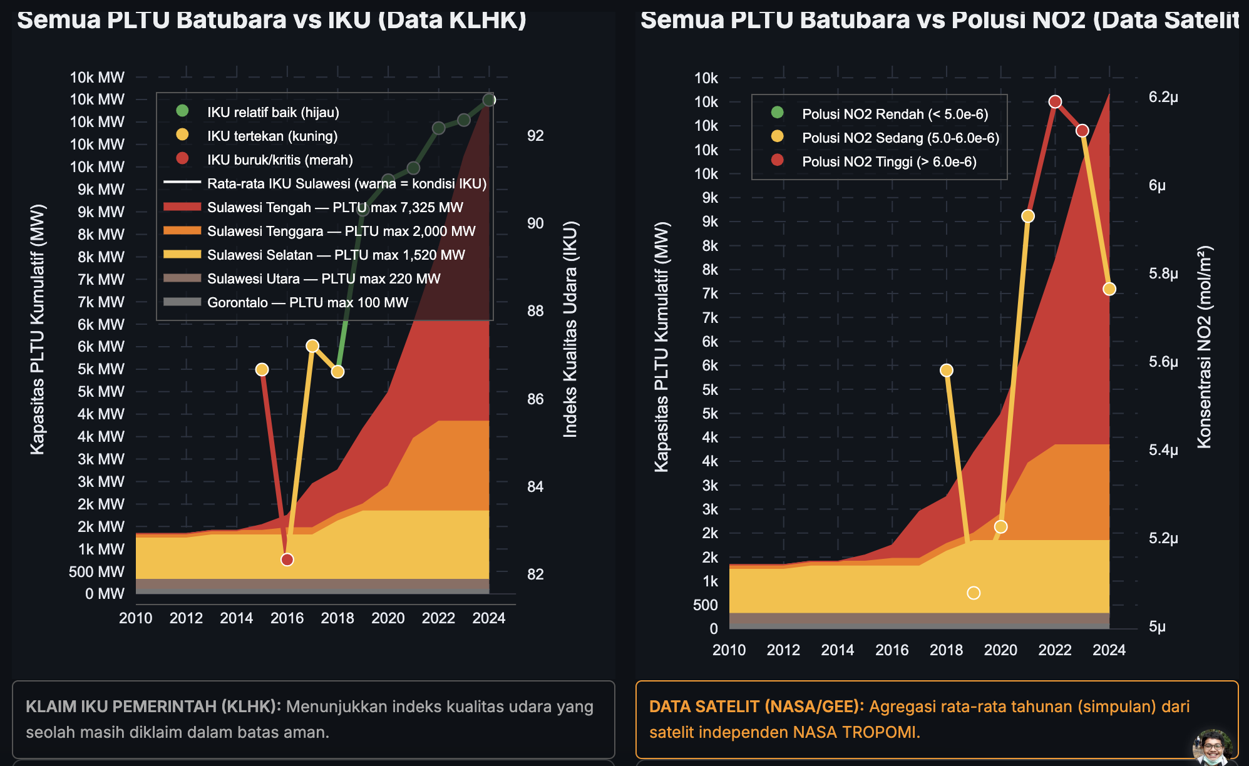
Sumber:
Hasil pemantauan satelit TROPOMI menunjukkan bahwa konsentrasi nitrogen dioksida (NO₂)—salah satu polutan utama hasil pembakaran batu bara—meningkat secara nyata terutama di Sulawesi Tengah dan Sulawesi Tenggara. Meskipun hubungan yang diamati belum cukup kuat untuk dinyatakan meyakinkan secara statistik, matriks tetap menunjukkan pola yang konsisten. Provinsi dengan kapasitas PLTU captive yang lebih besar cenderung mencatat nilai Indeks Kualitas Udara (IKU) yang lebih rendah dibandingkan provinsi dengan kapasitas pembangkit yang lebih kecil. Temuan ini menunjukkan adanya indikasi bahwa ekspansi PLTU captive berjalan seiring dengan penurunan kualitas udara di wilayah sentra industri nikel.
Berbeda dengan temuan penginderaan jauh tersebut, Indeks Kualitas Udara (IKU) yang dipublikasikan KLHK masih menempatkan kualitas udara di Sulawesi dalam kategori relatif baik selama periode ekspansi industri. Dua indikator yang sama-sama dimaksudkan untuk menggambarkan kondisi udara menghasilkan pembacaan yang berbeda. Perbedaan ini menimbulkan pertanyaan apakah sistem pemantauan IKU cukup sensitif untuk menangkap dampak pencemaran yang dihasilkan sumber emisi industri berskala besar?
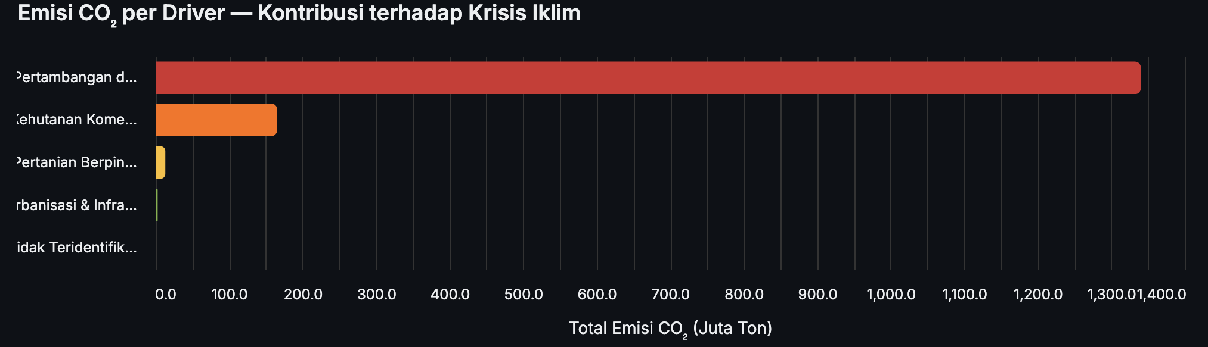
Sumber:
Dampak lingkungan tersebut tidak berhenti pada penurunan kualitas udara. Ekspansi industri nikel juga mengubah bentang hutan yang selama ini berfungsi sebagai penyerap karbon, sehingga memperbesar emisi gas rumah kaca dari perubahan tutupan lahan. Grafik berikut menguraikan kontribusi masing-masing faktor pendorong deforestasi terhadap total emisi CO₂. Hasilnya menunjukkan bahwa sektor pertambangan dan perkebunan menyumbang sekitar 1.339,5 juta ton CO₂, atau sekitar 88% dari seluruh emisi yang berasal dari hilangnya tutupan pohon di wilayah studi. Nilai ini jauh melampaui kategori penyebab lainnya.
Perbedaannya menjadi semakin jelas ketika dibandingkan dengan pertanian berpindah yang selama ini kerap dikaitkan dengan deforestasi. Emisi dari kategori tersebut hanya sekitar 13,2 juta ton CO₂, atau kurang dari 1% dari total emisi. Temuan ini menunjukkan bahwa hilangnya cadangan karbon di Sulawesi terutama didorong oleh perubahan penggunaan lahan berskala industri. Perlu dicatat bahwa estimasi ini hanya menghitung emisi akibat deforestasi dan belum memasukkan emisi operasional dari PLTU captive yang memasok listrik ke kawasan smelter. Dengan demikian, jejak karbon keseluruhan rantai produksi nikel kemungkinan lebih besar daripada yang ditunjukkan pada grafik ini.

- Ekspansi Kawasan Industri Mempercepat Laju Deforestasi
Hingga 2024, luas IUP dan kawasan industri di Sulawesi mencapai sekitar 1.185.174 hektar, dengan konsentrasi terbesar berada di Sulawesi Tengah. Ekspansi ruang ini diikuti oleh hilangnya tutupan hutan dalam skala yang besar. Selama periode 2014–2023, Pulau Sulawesi kehilangan sekitar 2 juta hektar tutupan pohon.
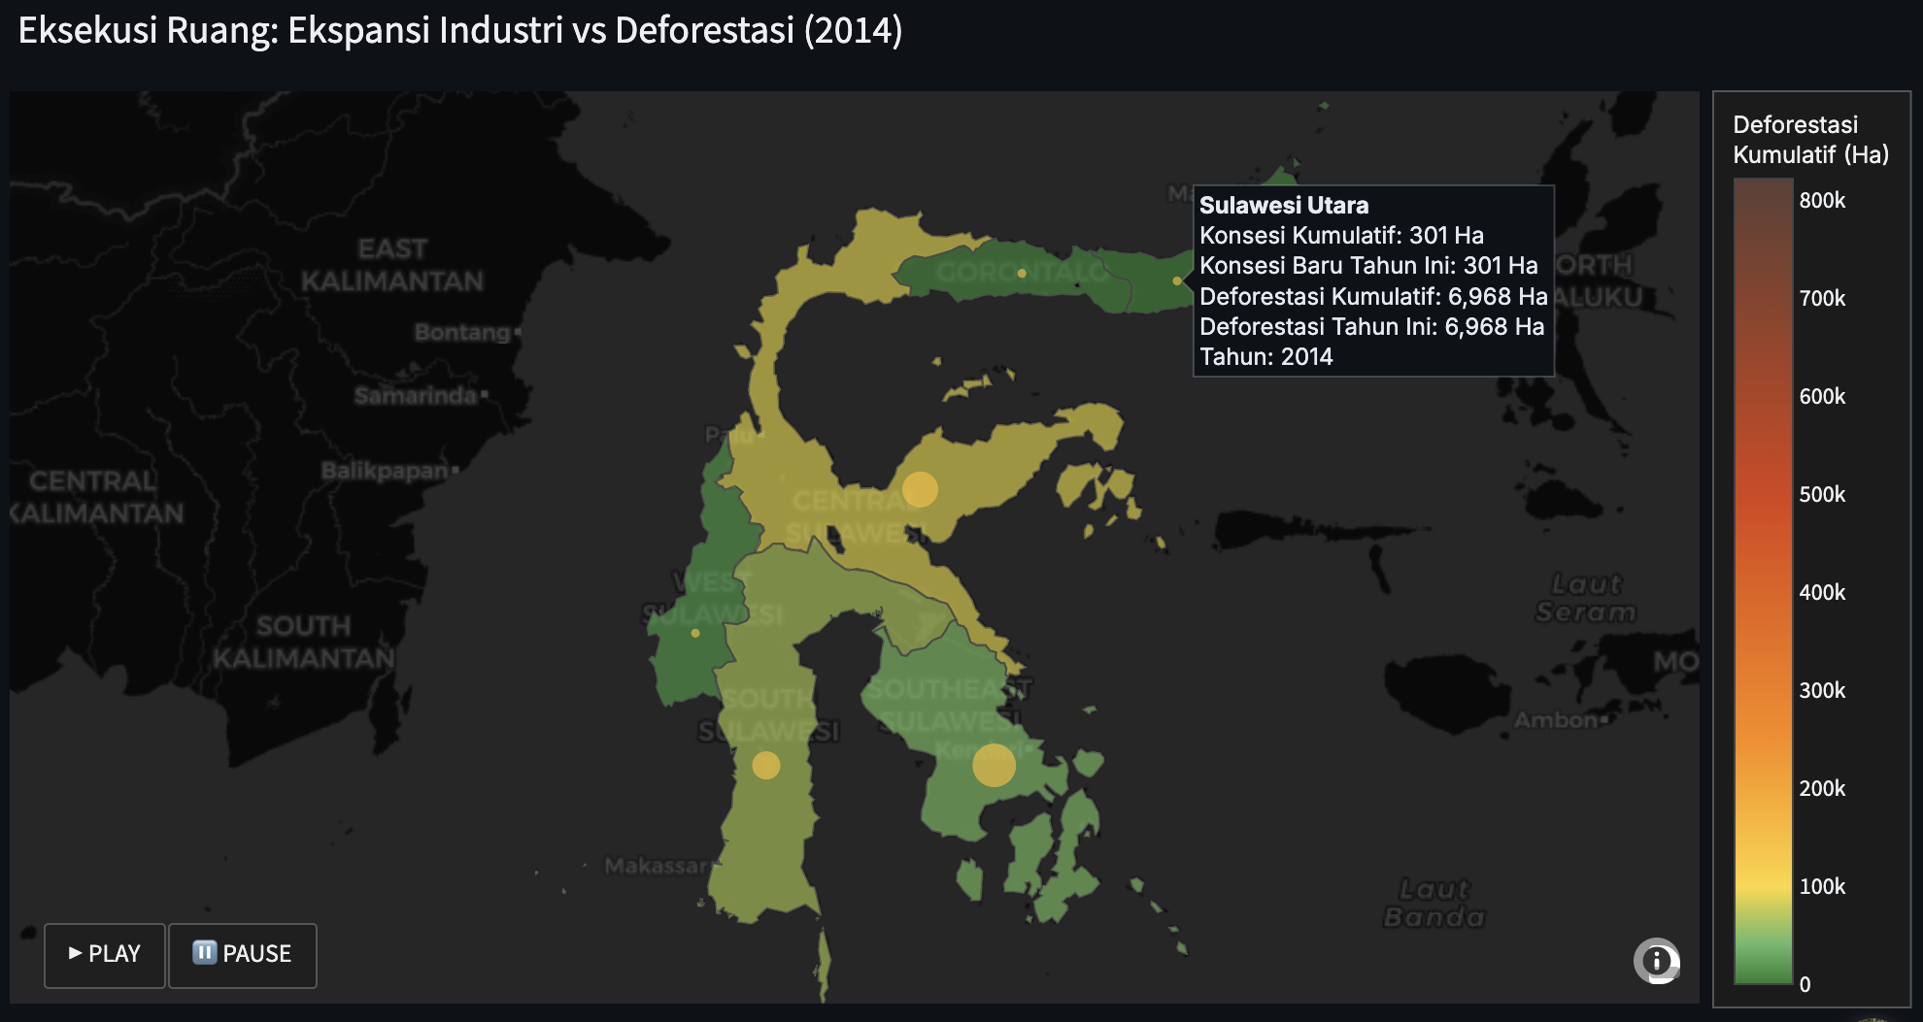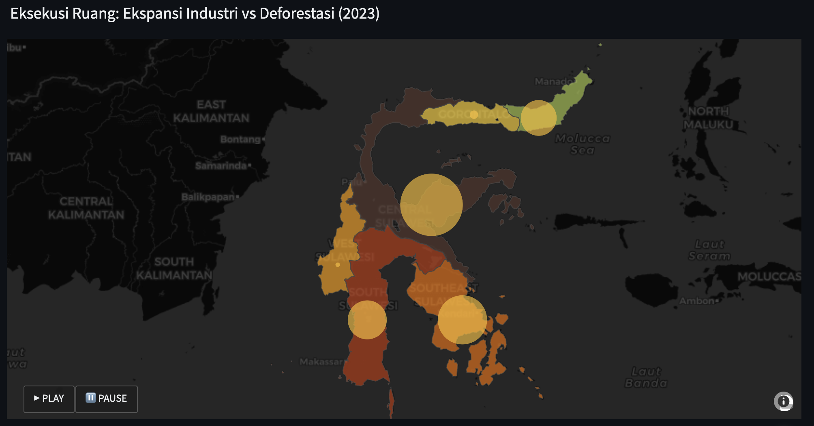
Sumber:

Peta berikut memperlihatkan bagaimana ekspansi kawasan industri dan deforestasi berkembang secara bersamaan dari tahun ke tahun. Warna provinsi menunjukkan akumulasi kehilangan tutupan hutan, sedangkan ukuran lingkaran merepresentasikan luas konsesi industri yang terus bertambah. Terlihat bahwa provinsi dengan ekspansi konsesi terbesar—terutama Sulawesi Tengah dan Sulawesi Tenggara—juga mengalami peningkatan deforestasi paling cepat sepanjang periode pengamatan.
Pola ini menunjukkan hubungan positif dan signifikan antara luas ekspansi industri dan tingkat deforestasi. Dengan kata lain, pertumbuhan kawasan industri di Sulawesi berlangsung seiring dengan meningkatnya tekanan terhadap bentang hutan. Temuan ini menunjukkan bahwa perubahan penggunaan lahan merupakan salah satu konsekuensi utama dari ekspansi hilirisasi nikel di tingkat tapak.
Untuk memahami sumber utama tekanan terhadap hutan Sulawesi, langkah pertama adalah mengeliminasi kemungkinan bahwa deforestasi didorong secara merata oleh seluruh kategori perubahan penggunaan lahan. Perbandingan antar-driver menunjukkan pola yang sangat timpang. Sepanjang 2014–2023, sektor pertambangan dan perkebunan bertanggung jawab atas sekitar 88% dari total deforestasi Sulawesi. Sebaliknya, kontribusi pertanian berpindah hanya sekitar 21.091 hektar, atau kurang dari 1% dari total kehilangan hutan.
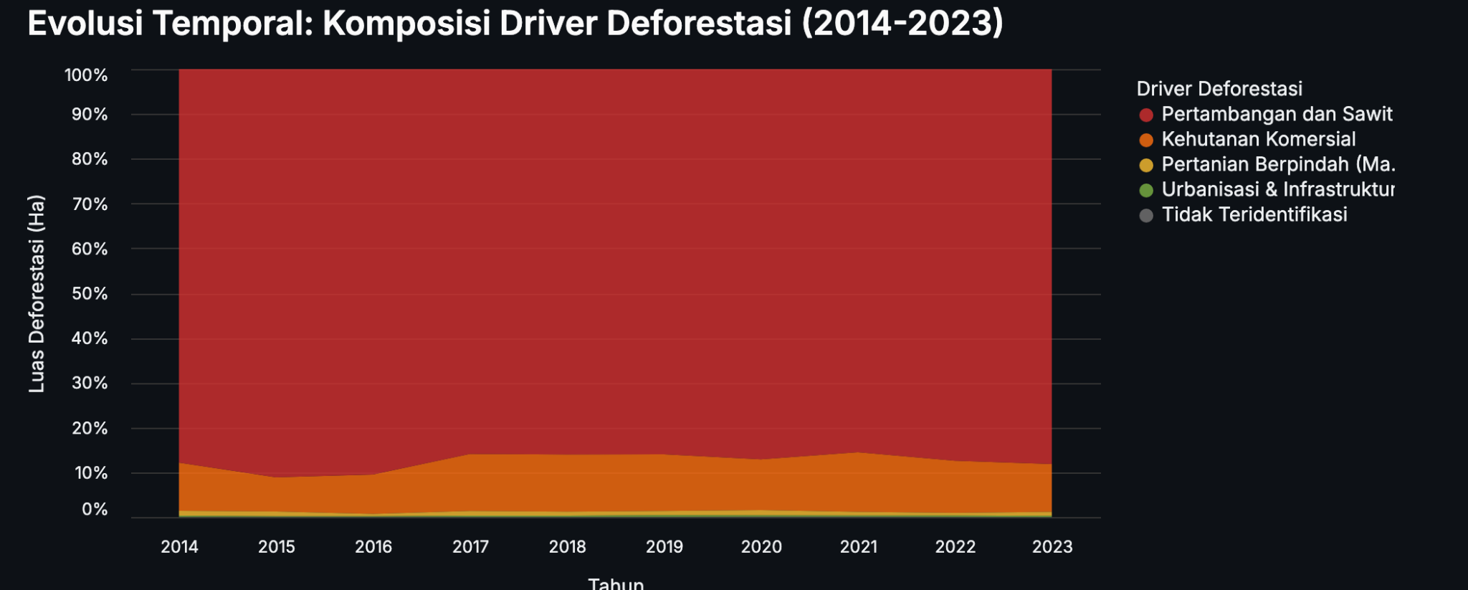
Sumber:
Perbedaan ini memperlihatkan bahwa tekanan terbesar terhadap hutan Sulawesi berasal dari ekspansi penggunaan lahan berskala industri, bukan dari aktivitas masyarakat skala kecil yang selama ini kerap dikaitkan dengan deforestasi. Secara kumulatif, luas hutan yang hilang akibat pertambangan dan perkebunan hampir seratus kali lebih besar dibandingkan kehilangan hutan yang dikaitkan dengan pertanian berpindah. Dengan kata lain, setelah kontribusi driver lain dieliminasi, deforestasi Sulawesi secara dominan terkonsentrasi pada ekspansi sektor ekstraktif.
“Luas deforestasi akibat pertambangan dan perkebunan skala masif di Sulawesi hampir seratus kali lebih besar dibandingkan akibat pertanian berpindah.”

- Hilangnya Biodiversitas
Tekanan ekologis akibat ekspansi industri nikel tidak hanya tercermin pada hilangnya tutupan hutan, tetapi juga pada penyusutan habitat satwa endemik Sulawesi. Sebagai pulau yang terisolasi secara evolusioner di kawasan Wallacea, Sulawesi memiliki tingkat endemisitas yang tinggi sehingga kehilangan habitat berpotensi berujung pada kepunahan lokal yang tidak dapat digantikan. Karena itu, langkah pertama adalah menguji apakah kawasan industri berkembang pada ruang yang juga menjadi habitat spesies endemik.
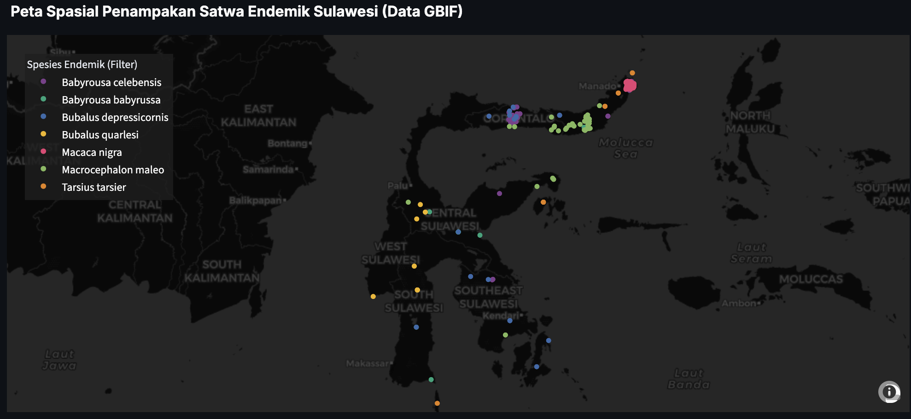
Sumber:
Data spasial dari Global Biodiversity Information Facility (GBIF) menunjukkan 269 titik penampakan dari tujuh spesies endemik utama, termasuk anoa (Bubalus quarlesi dan Bubalus depressicornis), babirusa (Babyrousa celebensis), tarsius (Tarsius spp.), dan yaki (Macaca nigra). Ketika titik-titik tersebut di-overlay dengan batas IUP dan kawasan industri nikel, terlihat bahwa sebagian besar lokasi penampakan berada di dalam atau berdekatan dengan wilayah ekspansi industri, terutama di Sulawesi Tengah dan Sulawesi Tenggara. Pola ini menunjukkan bahwa perluasan industri nikel (baik pertambangan atau pengolahannya) mengancam kawasan yang juga merupakan habitat satwa endemik.
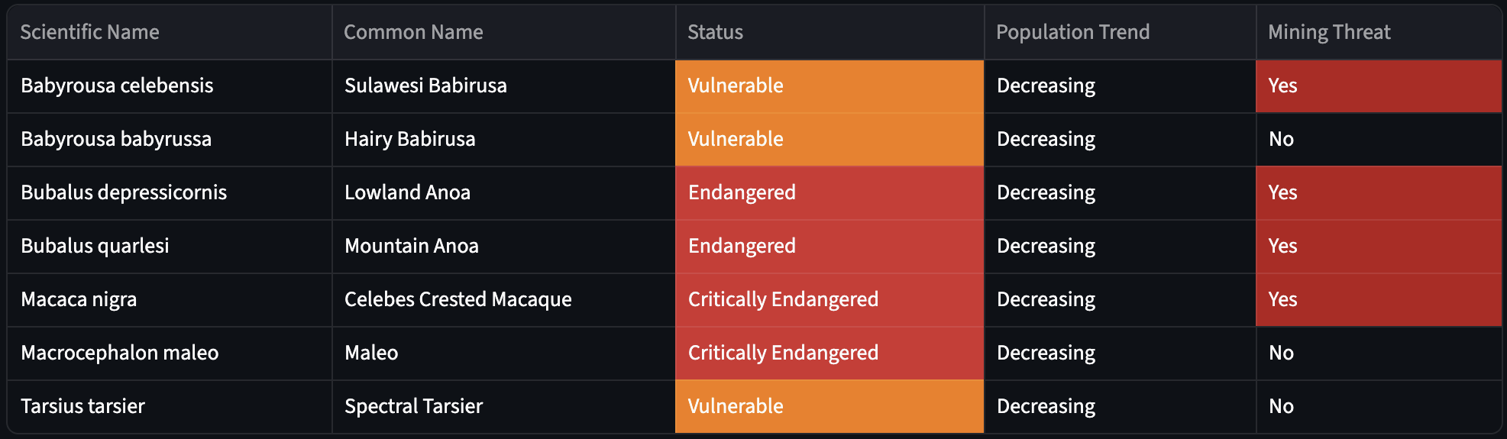
Sumber:
Temuan tersebut konsisten dengan data IUCN Red List. Dari tujuh spesies yang dianalisis, dua berstatus ‘critically endangered’, dua ‘endangered’, dan tiga ‘vulnerable’. Pada spesies-spesies tersebut, aktivitas pertambangan secara eksplisit dicantumkan sebagai salah satu ancaman utama terhadap kelangsungan populasinya. Dengan demikian, tekanan terhadap biodiversitas di Sulawesi juga disumbang dari ekspansi kawasan industri.

“Ekspansi pertambangan nikel adalah ancaman utama terhadap kelangsungan populasi satwa endemik Sulawesi.”

BAB 3
BEBAN KESEHATAN YANG DITANGGUNG MASYARAKAT

Dampak hilirisasi nikel tidak berhenti pada perubahan kualitas lingkungan, tetapi juga berpotensi memengaruhi kesehatan masyarakat yang tinggal di sekitarnya. Penurunan kualitas udara, pencemaran air, peningkatan limbah berbahaya, serta perubahan bentang alam merupakan faktor-faktor yang secara teoritis dapat meningkatkan risiko berbagai penyakit. Namun, hubungan tersebut perlu dibuktikan secara empiris. Pertanyaan utamanya adalah apakah wilayah yang menjadi sentra pertambangan dan pengolahan nikel benar-benar menanggung beban kesehatan yang lebih besar dibandingkan wilayah Sulawesi yang tidak mengalami ekspansi industri pada skala yang sama.
“Sentra pertambangan dan pengolahan nikel menanggung beban kesehatan yang lebih besar dibandingkan wilayah-wilayah lain di Sulawesi.”
Bab ini menguji pertanyaan tersebut dengan membandingkan indikator kesehatan antara kawasan sentra industri dan non-sentra industri di Pulau Sulawesi. Analisis disusun melalui empat jalur paparan utama, yaitu hubungan antara penurunan kualitas udara dan peningkatan kasus ISPA serta pneumonia; pencemaran air dan prevalensi diare; perubahan bentang alam dan kemunculan penyakit zoonosis; serta akumulasi limbah B3 sebagai sumber risiko kesehatan yang belum sepenuhnya terukur. Seluruh temuan kemudian dihadapkan pada distribusi fasilitas kesehatan untuk menilai apakah wilayah yang menanggung tekanan lingkungan terbesar juga memiliki kapasitas layanan kesehatan yang memadai.

- Penurunan IKU dan Ledakan Penyakit ISPA/Pneumonia
Langkah pertama adalah menguji apakah beban penyakit pernapasan memang lebih tinggi di wilayah sentra pertambangan dan pengolahan nikel dibandingkan wilayah non-sentra. Perbandingan antarwilayah menunjukkan perbedaan yang cukup jelas. Selama data over year yang didapat, rata-rata kasus ISPA dan pneumonia di provinsi sentra industri mencapai sekitar 5.353 kasus per tahun, sedangkan provinsi non-sentra mencatat rata-rata sekitar 2.634 kasus. Dengan kata lain, beban penyakit pernapasan di kawasan sentra industri hampir dua kali lebih tinggi dibandingkan wilayah Sulawesi lainnya.
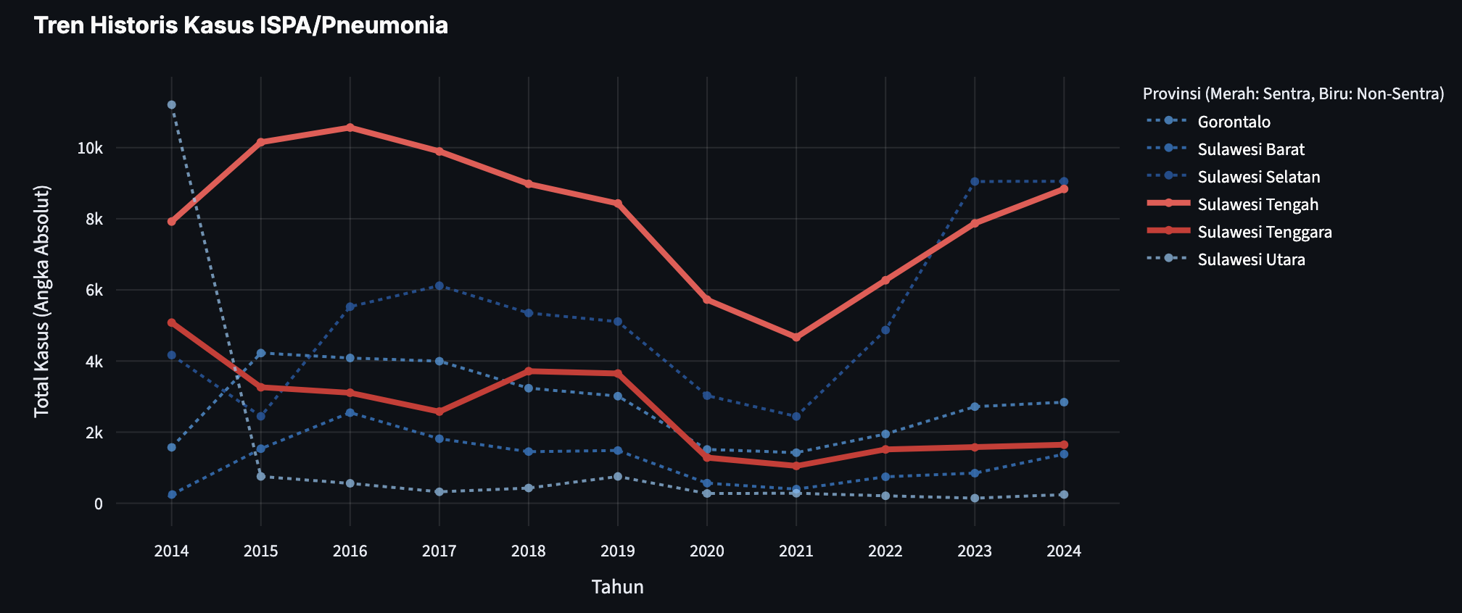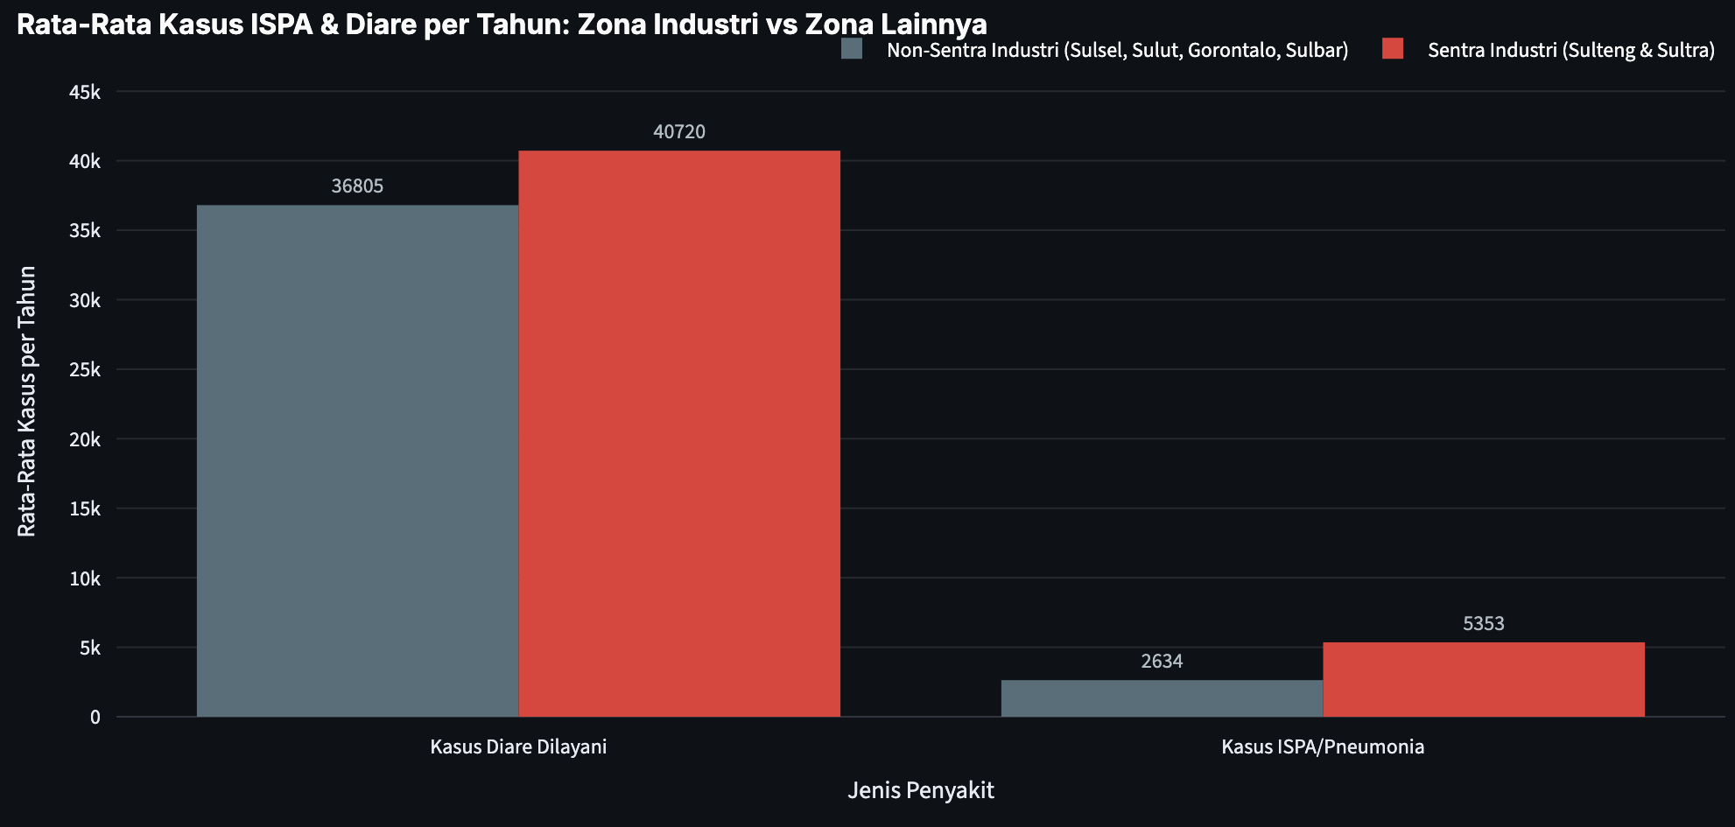
Sumber:
Perbedaan ini kemudian dibandingkan dengan kondisi kualitas udara. Hasil analisis menunjukkan bahwa wilayah dengan Indeks Kualitas Udara (IKU) yang lebih rendah cenderung mencatat jumlah kasus ISPA dan pneumonia yang lebih tinggi. Hubungan tersebut juga konsisten secara statistik, sehingga menunjukkan adanya korelasi yang signifikan antara penurunan kualitas udara dan meningkatnya beban penyakit pernapasan. Temuan ini mengindikasikan bahwa tekanan terhadap kualitas udara di kawasan sentra industri diikuti oleh peningkatan beban kesehatan masyarakat yang tinggal di sekitarnya.

- Pencemaran Air dan Lonjakan Prevalensi Diare
Analisis berikutnya menguji apakah penurunan kualitas air di kawasan hilirisasi juga diikuti oleh peningkatan penyakit berbasis air, khususnya diare. Indeks Kualitas Air (IKA) digunakan sebagai indikator kondisi air permukaan yang disusun dari berbagai parameter fisik dan kimia, termasuk BOD, COD, TSS, pH, serta parameter pencemar lainnya. Semakin rendah nilai IKA, semakin rendah pula kualitas air yang tersedia bagi masyarakat. Jika ekspansi industri meningkatkan tekanan terhadap sumber daya air, maka wilayah dengan IKA yang lebih rendah seharusnya juga menunjukkan beban penyakit diare yang lebih tinggi.
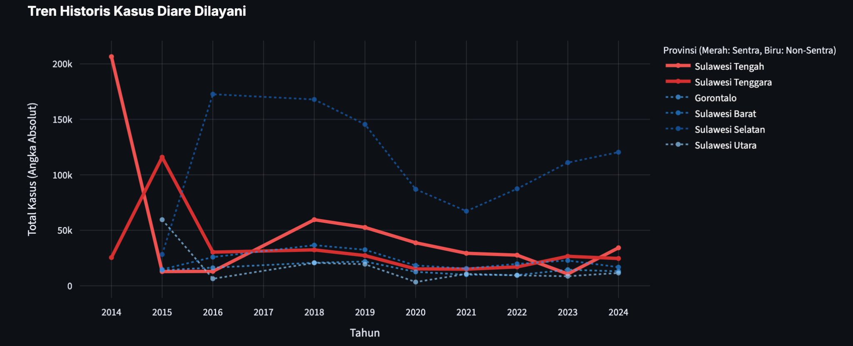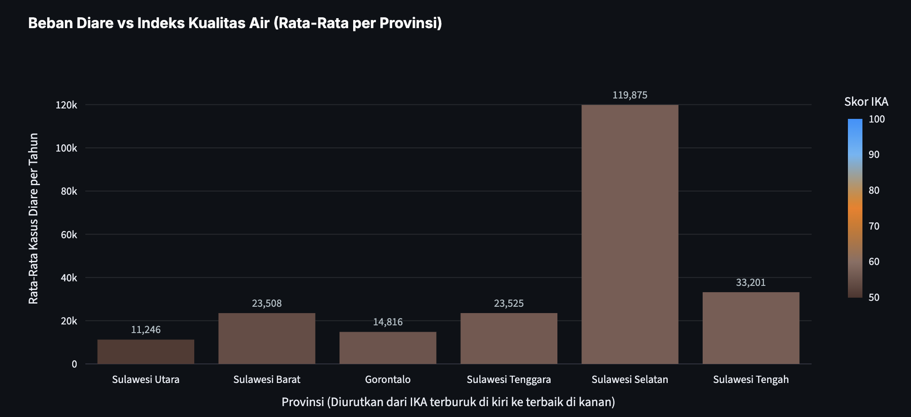
Sumber:
Namun, hasil analisis panel enam provinsi di Sulawesi selama periode 2016–2024 menunjukkan bahwa hubungan antara IKA dan jumlah kasus diare belum cukup kuat untuk dinyatakan signifikan secara statistik.
Temuan ini tidak serta-merta menunjukkan bahwa pencemaran air tidak berdampak terhadap kesehatan. Sebaliknya, hasil tersebut memperlihatkan keterbatasan IKA sebagai indikator untuk menangkap paparan yang bersifat lokal. Sebagaimana ditunjukkan pada bab sebelumnya, IKA dihitung sebagai rata-rata tingkat provinsi dan lebih banyak merepresentasikan parameter pencemaran umum, sehingga perubahan kualitas air di sekitar kawasan tambang dan smelter dapat tertutupi oleh kondisi wilayah lain yang relatif tidak tercemar. Akibatnya, hubungan antara pencemaran air dan penyakit diare menjadi kurang terlihat ketika dianalisis pada skala agregat provinsi.
Dengan demikian, ketiadaan hubungan yang signifikan lebih tepat dipahami sebagai indikasi bahwa dampak kesehatan akibat pencemaran air kemungkinan terjadi pada skala yang lebih lokal daripada yang mampu ditangkap oleh indikator provinsi. Temuan ini sekaligus memperkuat analisis pada bab kualitas lingkungan bahwa evaluasi dampak hilirisasi memerlukan indikator dengan resolusi spasial yang lebih tinggi, terutama di kawasan yang berbatasan langsung dengan aktivitas pertambangan dan pengolahan nikel.

- Anomali Zoonosis: Dampak Ekspansi Industri di Level Tapak
Perubahan bentang alam akibat ekspansi pertambangan dan pengolahan nikel tidak hanya berdampak pada kualitas lingkungan, tetapi juga berpotensi mengubah dinamika penyakit zoonosis di tingkat tapak. Pembukaan hutan, terbentuknya genangan pada bekas aktivitas tambang, pertumbuhan permukiman pekerja, serta perubahan sistem drainase menciptakan kondisi yang lebih mendukung bagi perkembangan nyamuk pembawa penyakit. Karena itu, demam berdarah dengue (DBD) dan malaria digunakan sebagai indikator untuk melihat apakah kawasan industri juga menanggung beban zoonosis yang lebih besar dibandingkan wilayah non-ekstraktif.
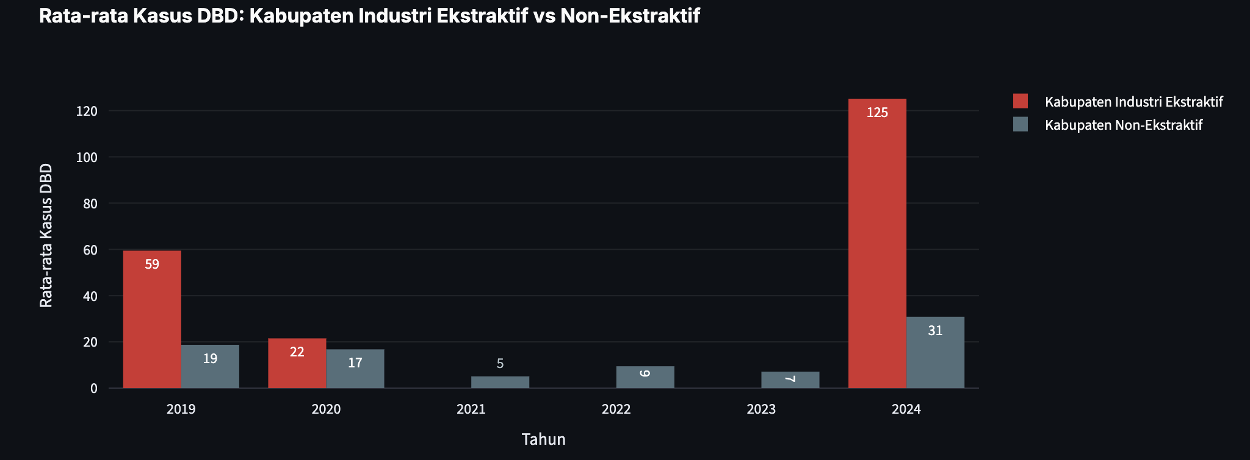
Sumber:
Data Dinas Kesehatan menunjukkan akumulasi 3.111 kasus zoonosis di wilayah lingkar tambang dan smelter aktif di Sulawesi Tengah selama periode pengamatan. Perbandingan rata-rata kasus DBD memperlihatkan pola yang konsisten, di mana kabupaten industri mencatat sekitar 47,5 kasus per kabupaten-tahun, sedangkan kabupaten non-ekstraktif sekitar 15,5 kasus atau sekitar tiga kali lebih rendah. Perbedaan tersebut semakin mencolok pada 2024 ketika rata-rata kasus DBD di kabupaten industri mencapai 125 kasus, sementara kelompok non-ekstraktif berada di kisaran 31 kasus.
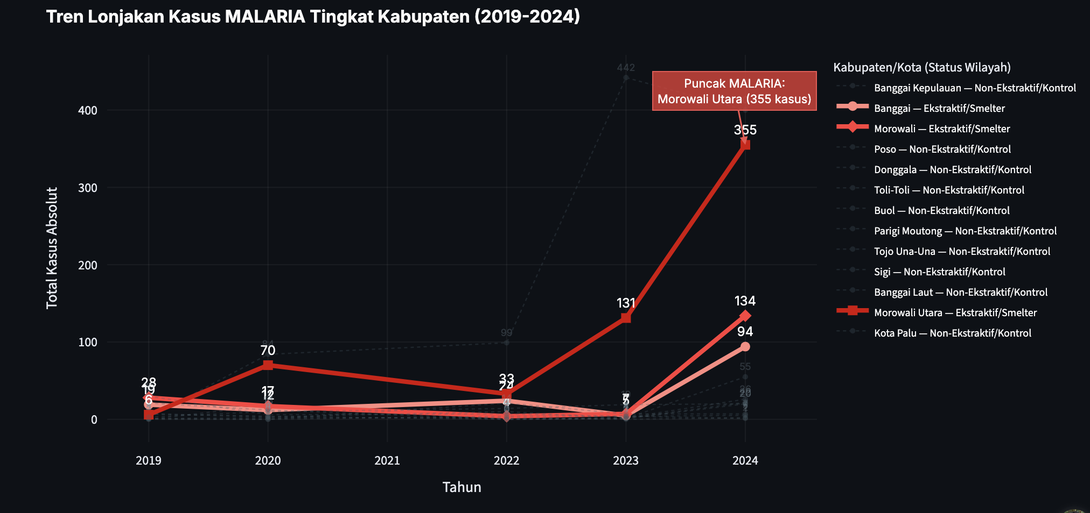Sumber:
Pola yang sama juga terlihat pada malaria. Lonjakan paling tajam terjadi di Morowali Utara pada 2024, jauh lebih tinggi dibandingkan sebagian besar kabupaten pembanding. Secara keseluruhan, wilayah lingkar tambang dan smelter mencatat rata-rata sekitar 62,6 kasus malaria per tahun, mengindikasikan bahwa kawasan dengan tekanan industri yang tinggi juga menanggung beban penyakit zoonosis yang lebih besar. Temuan ini tidak menunjukkan bahwa aktivitas smelter merupakan penyebab tunggal meningkatnya DBD maupun malaria. Namun, konsistensi pola di wilayah industri menunjukkan bahwa perubahan bentang alam, pertumbuhan permukiman, dan degradasi kualitas lingkungan perlu dipertimbangkan sebagai faktor yang berkontribusi terhadap meningkatnya risiko penyakit di kawasan ekstraktif.

- Beban Limbah Beracun (B3): Eksternalitas Kesehatan yang Diabaikan
Operasi pertambangan dan pengolahan nikel menghasilkan timbulan Limbah Bahan Berbahaya dan Beracun (B3) dalam jumlah sangat besar yang menjadi salah satu sumber tekanan kesehatan lingkungan di Pulau Sulawesi. Limbah ini mencakup tailing, slag, residu proses High Pressure Acid Leaching (HPAL), serta air limbah tambang yang mengandung logam berat seperti nikel (Ni), kromium (Cr), kadmium (Cd), dan arsenik (As). Paparan terhadap senyawa tersebut berpotensi menurunkan kualitas lingkungan melalui pencemaran tanah, air, dan udara, sekaligus meningkatkan risiko gangguan kesehatan, mulai dari penyakit pernapasan dan penyakit kulit hingga dampak kronis akibat akumulasi logam berat di dalam tubuh.
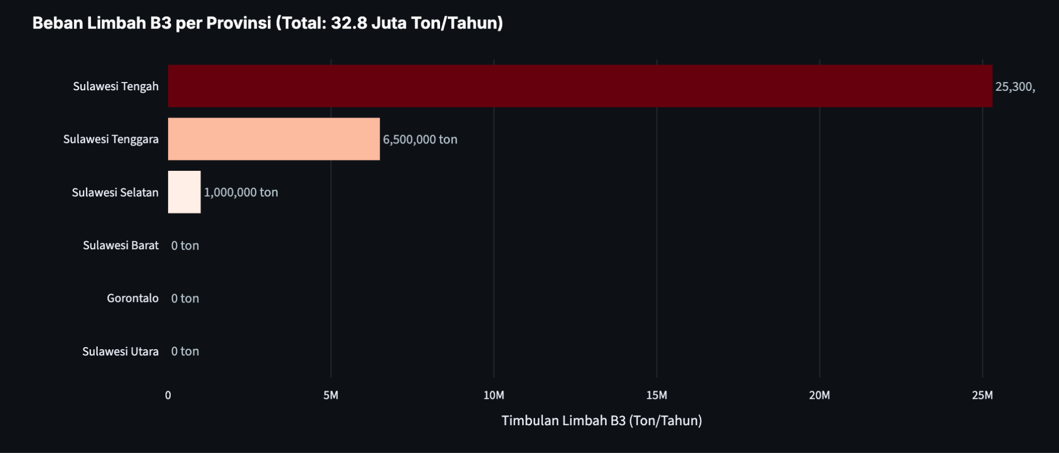
Sumber:
Data kompilasi dari AEER, WALHI, JATAM, serta berbagai kajian akademis menunjukkan bahwa industri nikel di Pulau Sulawesi menghasilkan sekitar 32,8 juta ton limbah B3 setiap tahun. Grafik memperlihatkan beban tersebut terkonsentrasi hampir seluruhnya di Sulawesi Tengah (25,3 juta ton/tahun) dan Sulawesi Tenggara (6,5 juta ton/tahun), dua provinsi yang juga menjadi episentrum pertambangan dan smelter nikel. Dominasi timbulan limbah pada kedua wilayah tersebut menunjukkan bahwa intensitas aktivitas industri diikuti oleh peningkatan tekanan pencemaran yang jauh lebih besar dibandingkan provinsi lain di Sulawesi.
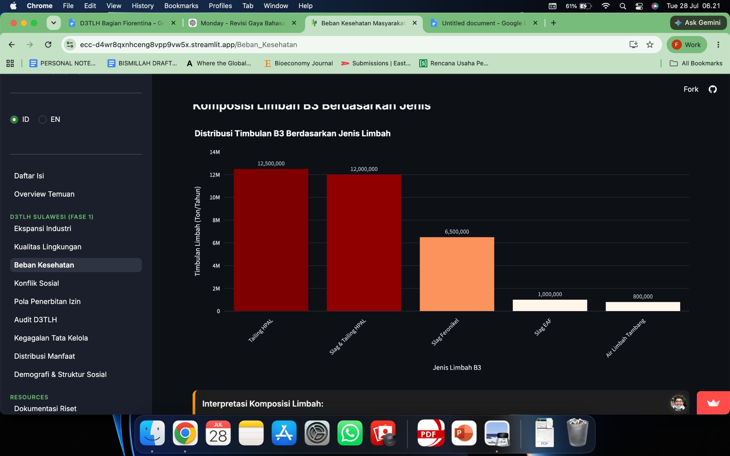
Sumber:
Komposisi limbah didominasi oleh slag dan tailing dengan total sekitar 44 juta ton per tahun. Kedua jenis limbah ini masih mengandung berbagai logam berat dan berpotensi menghasilkan lindi (leachate) yang mencemari tanah maupun badan air apabila tidak dikelola secara memadai. Selain itu, partikel halus dari timbunan slag dapat menjadi sumber paparan debu di kawasan permukiman sekitar industri sehingga memperbesar risiko gangguan kesehatan masyarakat yang tinggal di wilayah penyangga.
Sebaran limbah B3 tersebut juga sejalan dengan pola beban kesehatan yang ditemukan pada provinsi-provinsi sentra industri. Wilayah dengan timbulan limbah terbesar merupakan wilayah yang menunjukkan penurunan kualitas udara dan kualitas air yang paling nyata serta beban penyakit pernapasan dan diare yang relatif lebih tinggi. Meskipun hubungan tersebut tidak dapat diartikan sebagai hubungan sebab-akibat tunggal, akumulasi limbah B3 dalam skala puluhan juta ton setiap tahun menunjukkan bahwa biaya kesehatan dari hilirisasi nikel tidak berhenti pada proses produksi, tetapi terus berlanjut melalui paparan pencemar yang harus ditanggung masyarakat dalam jangka panjang.

- Kesenjangan Fasilitas Kesehatan di Kawasan Ekstraktif
Asumsi bahwa ekspansi industri akan diikuti oleh peningkatan kualitas pelayanan publik tidak sepenuhnya tercermin pada sektor kesehatan. Perbandingan antara provinsi sentra industri dan non-sentra menunjukkan bahwa wilayah dengan konsentrasi pertambangan dan pengolahan nikel justru memiliki ketersediaan fasilitas kesehatan yang relatif lebih rendah. Rata-rata jumlah Puskesmas di provinsi sentra industri tercatat 85 unit, lebih sedikit dibandingkan 90 unit di provinsi non-sentra. Pola serupa juga terlihat pada Rumah Sakit, dengan rata-rata 59 unit di sentra industri dan 72 unit di wilayah non-sentra.
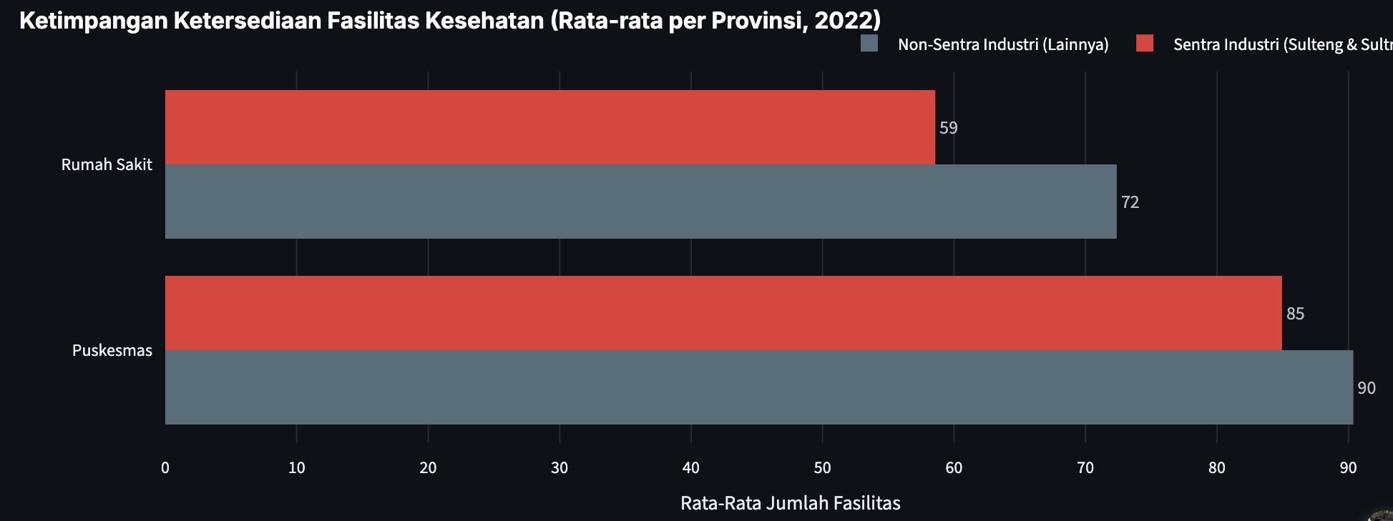
Sumber:
Temuan ini menjadi penting ketika dibaca bersama hasil analisis pada subbab sebelumnya yang menunjukkan bahwa provinsi sentra industri memiliki beban penyakit pernapasan dan penyakit berbasis lingkungan yang lebih tinggi. Dengan kebutuhan pelayanan kesehatan yang meningkat, kapasitas fasilitas yang relatif lebih rendah berpotensi memperbesar tekanan terhadap sistem pelayanan kesehatan, baik dari sisi akses, waktu penanganan, maupun kapasitas layanan.
Keterbatasan fasilitas kesehatan juga memiliki implikasi terhadap interpretasi data epidemiologi. Wilayah dengan akses layanan yang lebih terbatas cenderung memiliki peluang underreporting yang lebih tinggi karena tidak seluruh penderita memperoleh diagnosis atau tercatat dalam sistem pelaporan kesehatan. Dengan demikian, prevalensi ISPA, pneumonia, diare, maupun penyakit lainnya yang ditampilkan dalam analisis ini berpotensi merepresentasikan estimasi minimum (lower-bound estimate) dari beban penyakit yang sebenarnya terjadi di kawasan sentra industri.
“Peningkatan aktivitas pertambangan dan pengolahan nikel di Sulawesi nyatanya tidak diikuti dengan peningkatan pelayanan kesehatan di wilayah terdampak.”
Secara keseluruhan, hasil ini menunjukkan bahwa peningkatan aktivitas industri tidak secara otomatis diikuti oleh peningkatan kapasitas layanan kesehatan di wilayah terdampak. Kondisi tersebut mengindikasikan adanya kesenjangan antara bertambahnya tekanan lingkungan dan kebutuhan pelayanan kesehatan dengan ketersediaan infrastruktur kesehatan yang tersedia bagi masyara

BAB 4
DEMOGRAFI DAN STRUKTUR SOSIAL

4.1 Tekanan Demografi di Kabupaten Lingkar Industri

Tujuh kabupaten menjadi lokasi fasilitas pengolahan nikel di Sulawesi, yaitu Banggai, Kolaka, Konawe, Konawe Utara, Luwu Timur, Morowali, dan Morowali Utara dengan total penduduk sekitar 1,59 juta jiwa pada 2024. Rata-rata pertumbuhan penduduk tahunan di ketujuhnya tercatat 1,95%, sedikit lebih rendah dibanding kabupaten lain di Sulawesi yang mencapai 2,09%.

Grafik. Mungkin butuh grafik laju Pertumbuhan Penduduk Tahunan: Kabupaten Lingkar Industri dibandingkan kabupaten lainnya di Sulawesi. Rata-rata kedua kelompok hampir sama, namun sebaran di dalam kelompok lingkar industri sangat lebar.

Grafik di atas menunjukkan adanya perbedaan besar komposisi rata-rata antar kabupaten yang tersembunyi. Morowali tumbuh 4,54%, lebih dari dua kali lipat rata-rata wilayah lain di Sulawesi, sementara sebagian kabupaten dalam kelompok yang sama justru tumbuh jauh lebih lambat. Sebabnya, ketujuh kabupaten ini tidak berada pada tahap yang sama. Morowali dan Morowali Utara baru berkembang sejak akhir 2010-an, sedangkan Luwu Timur, Kolaka, dan Banggai sudah menjadi wilayah tambang sejak jauh sebelumnya. Ketika keduanya dijadikan satu kelompok, yang tumbuh cepat tertutup oleh yang tumbuh lambat.

Penumpukan penduduk ini hanya kelihatan kalau data dibaca per kabupaten. Saat dirata-ratakan sekali, ia memudar. Saat dinaikkan ke tingkat provinsi, ia lenyap. Pada tingkat provinsi itulah satuan yang dipakai negara untuk menilai daya dukung lingkungan. Artinya, beban yang ditanggung warga di sekitar kawasan industri tidak pernah masuk hitungan. Bukan karena tidak ada, tapi karena diukur dengan satuan yang terlalu besar untuk melihatnya. Rata-rata provinsi adalah tempat beban itu menghilang.

4.2 Kepadatan dan Kapasitas Layanan

Rata-rata kepadatan penduduk di kabupaten lingkar industri tercatat 42,7 jiwa per kilometer persegi. Sementara wilayah di luar lingkar industri mencapai 438,3 jiwa per kilometer persegi. Kabupaten yang menjadi pusat industri ekstraktif justru sepuluh kali lebih jarang penduduknya.
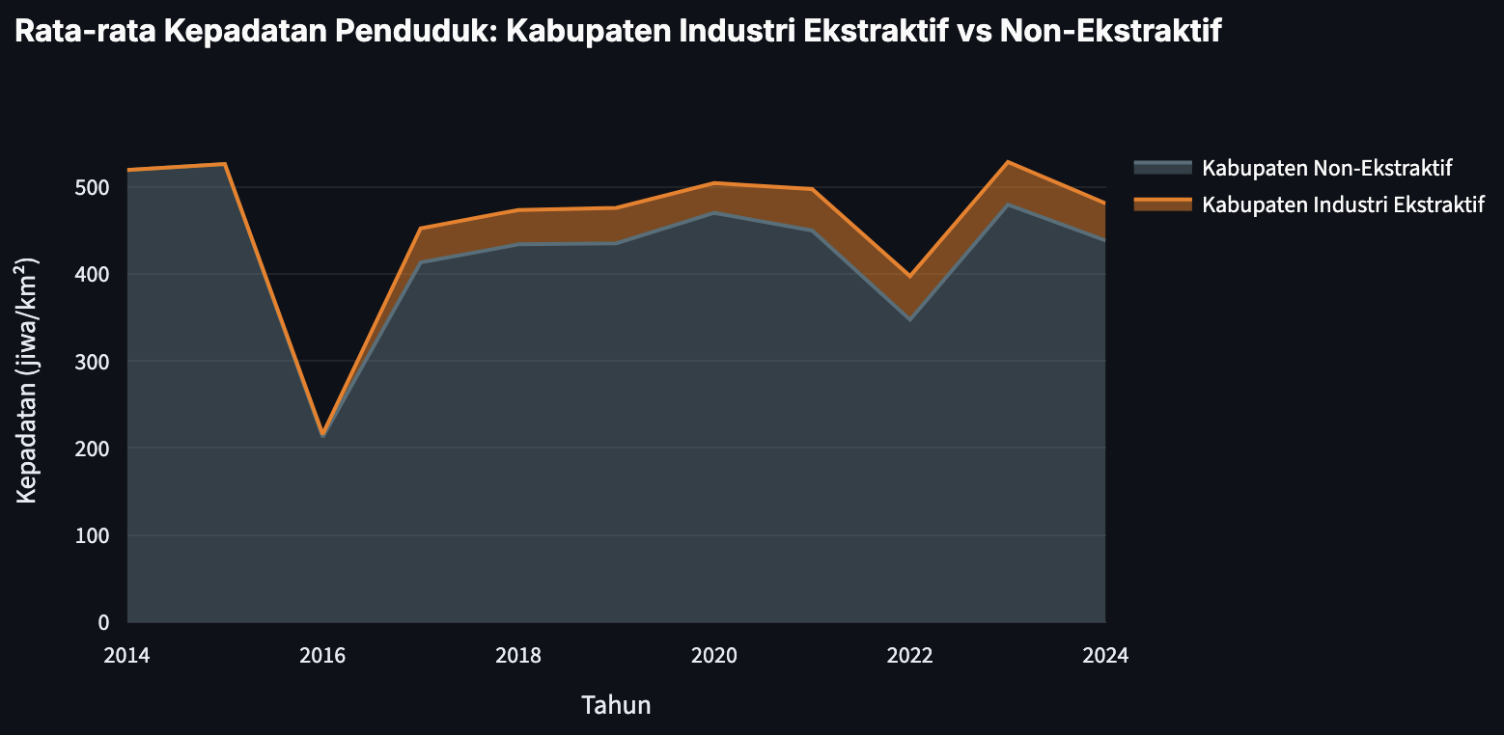

Perbandingan antara sentra dan non-sentra industri harus dibaca lebih hati-hati, Wilayah non-sentra memasukkan wilayah perkotaan seperti Makassar dan Manado, yang kepadatannya terbentuk melalui proses yang sama sekali berbeda, Ketelitian ini akan membacanya menjadi tidak selalu sebanding dalam perbandingan wilayah sentra dan non-sentra industri pertambangan. Kabupaten lingkar industri berwilayah luas dengan penduduk tersebar, memiliki pertumbuhan yang datang cepat serta terpusat. Agar setara, wilayah perkotaan seharusnya dikeluarkan dari kelompok pembanding, sehingga yang disandingkan sama-sama kabupaten dengan karakter ruang yang serupa.

Selama kota ikut dimasukkan sebagai pembanding, kepadatan tidak akan pernah menangkap tekanan di wilayah tambang. Padahal bebannya nyata dengan bentuknya khas, di mana penduduk kabupaten tetap tersebar, tetapi pertambahannya menumpuk di satu atau dua kecamatan di sekitar pabrik. Sementara puskesmas, sekolah, air bersih, dan sanitasi direncanakan dari rasio terhadap penduduk satu kabupaten penuh, sehingga rasio itu akan selalu terlihat cukup sementara kecamatan yang menanggung pertambahan penduduk kekurangan.Pertambahan penduduk mengendap di beberapa kecamatan sekitar pabrik, tapi layanan publiknya dihitung untuk satu kabupaten penuh. Ini menjadi penyebab kekurangan itu tidak pernah muncul di angka.

4.3 Pergeseran Struktur Ekonomi dari Basis Agraris ke Blok Ekstraktif-Industrial

Perubahan yang paling terukur terjadi pada struktur ekonomi regional. Di Sulawesi Tengah, sumbangan pertanian, kehutanan, dan perikanan terhadap ekonomi daerah turun dari 34,39% pada 2014 menjadi 15,80% pada 2024, atau dari sekitar sepertiga menjadi seperenam. Pada periode yang sama, gabungan pertambangan dan industri pengolahan naik dari 15,45% menjadi 55,82%, atau dari seperenam menjadi lebih dari separuh. Keduanya praktis bertukar tempat: pertanian berganti menjadi pertambangan. Keduanya saling kontradiktif. Maka pertumbuhan industri pertambangan telah mengorbankan sektor pertanian, kehutanan, dan perikanan.
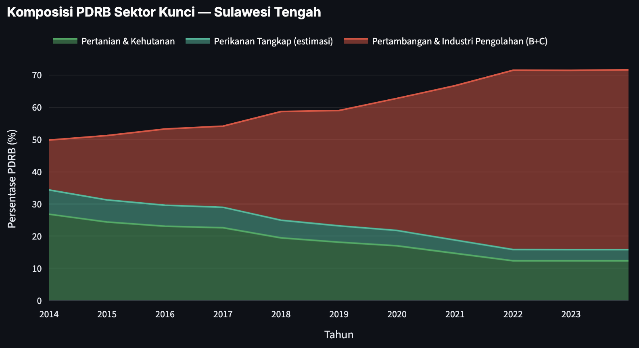
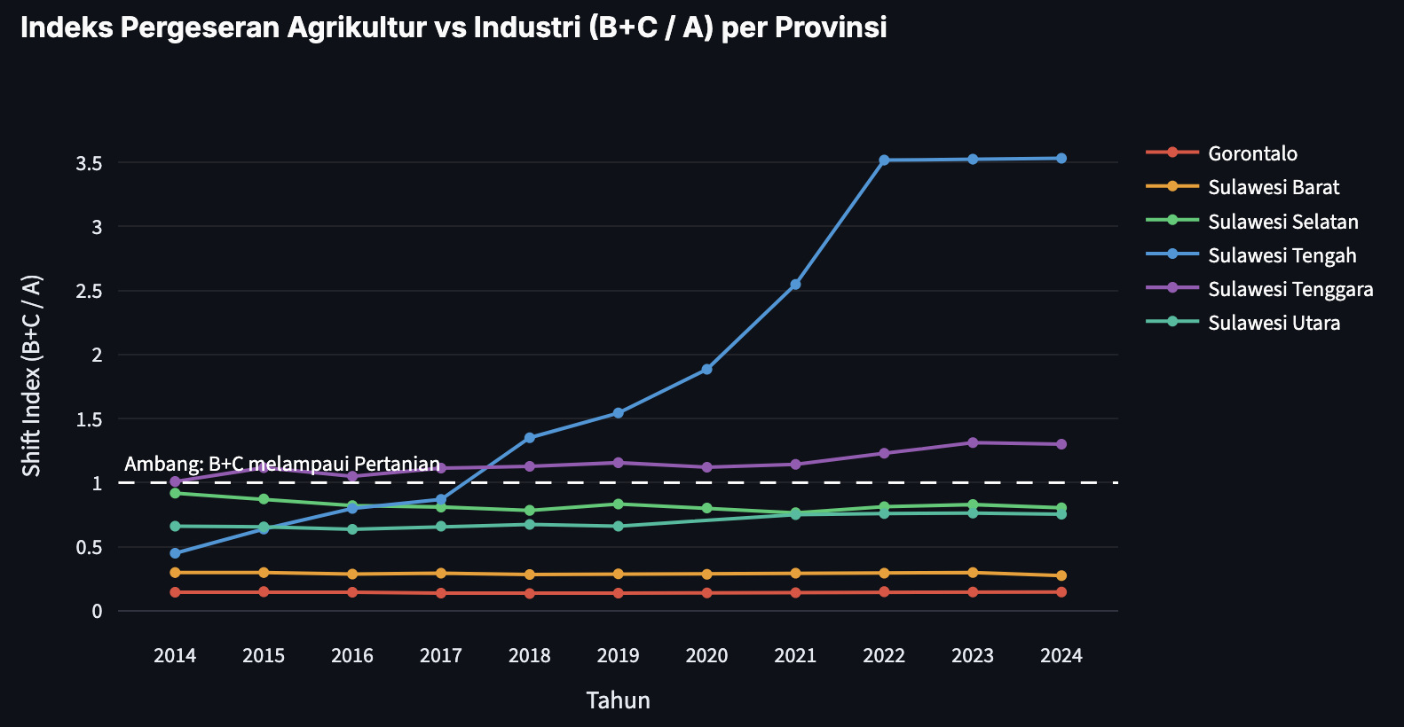

Perlu dicatat bahwa yang turun adalah porsi sektor pertaniannya, bukan nilai produksi. Pertanian tidak berhenti berproduksi, ia hanya mengecil di hadapan tambang yang membesar berkali lipat. Tepat pada titik ini lah persoalannya. Tambang menyerap sedikit pekerja dan sebagian besar didatangkan dari luar, sementara mayoritas warga Sulawesi Tengah tetap hidup dari pertanian. Mereka tidak berpindah pekerjaan, yang berpindah adalah perhatian negara, lewat izin, insentif, dan penetapan proyek strategis. Pertanian di sini bukan kalah bersaing di pasar, melainkan ditinggalkan kebijakan. Sektor yang menghidupi paling banyak orang justru paling lemah posisinya dalam perencanaan daerah.
4.4 Kemiskinan di Tengah Pertumbuhan

Temuan paling menentukan justru datang dari indikator yang jarang dikaitkan dengan lingkungan. Daerah yang ekonominya paling bergeser ke tambang justru termasuk yang paling miskin di Sulawesi. Kekayaan yang digali dari wilayahnya tidak berhenti di situ, dan kemiskinannya tidak ikut turun ketika ekonominya melonjak.
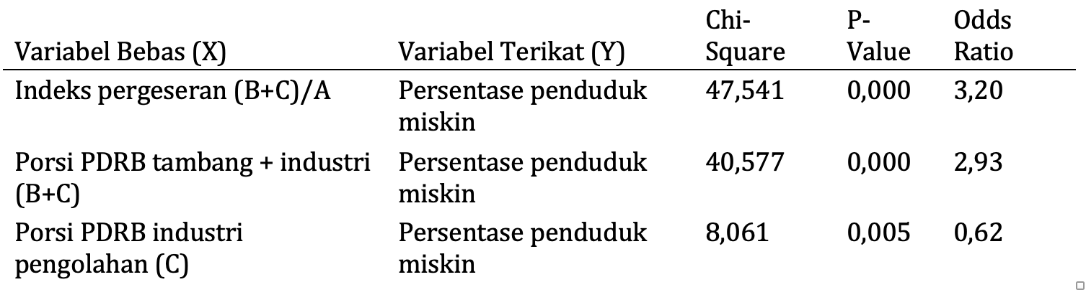

Selama ini pertumbuhan dipakai sebagai alasan investasi masuk, sektor tambang membesar, angka ekonomi daerah naik, dan itu dianggap cukup untuk membenarkan ongkos lingkungannya. Data menunjukkan pembenaran itu tidak berlaku. Pertumbuhan ekonomi tidak akan dirasakan oleh orang yang tinggal di atas tanah yang digali. Pada akhirnya, daerah yang paling bergantung pada tambang bukan daerah yang paling sejahtera di Sulawesi, melainkan sebaliknya. Satu hal yang belum bisa dijawab dari data ini adalah apakah kemiskinannya bertambah dari tahun ke tahun, karena yang diperbandingkan adalah antar daerah dalam waktu yang bersamaan, bukan perubahan satu daerah sepanjang waktu.

BAB 5
KONFLIK SOSIAL DAN RESISTENSI MASYARAKAT

Konflik agraria di wilayah ekstraktif umumnya dilaporkan sebagai statistik: jumlah kasus per tahun, naik atau turun, dengan puncak yang ditandai dan dijelaskan. Basis data konflik agraria di Indonesia merupakan catatan pendokumentasian, bukan catatan kejadian; jumlah kasus pada suatu tahun mencerminkan gabungan dari berapa banyak konflik yang terjadi dan berapa besar kapasitas organisasi masyarakat sipil menjangkau serta mencatatnya. Karena kapasitas pendokumentasian meningkat pesat setelah pertengahan 2000-an, kurva eskalasi yang tampak tajam sebagian merupakan bayangan dari pertumbuhan jaringan advokasi itu sendiri. Secara tipologis, pertanyaannya bukan berapa banyak konflik bertambah, melainkan melalui bentuk apa saja ruang hidup masyarakat berpindah tangan, siapa berhadapan dengan siapa, dan dengan cara apa penolakan dijawab.

5.1 Skala Konflik Agraria di Sulawesi

Basis data konflik agraria mencatat 95 kasus sengketa di Sulawesi, dengan 90.582 jiwa terdampak dan melibatkan 59 komunitas. Sebanyak 51 kasus—lebih dari separuhnya—belum ditangani. Tiga sektor menyumbang 82,1% dari seluruh catatan: kehutanan 30 kasus, perkebunan 25 kasus, dan pertambangan 23 kasus. Sisanya tersebar pada infrastruktur dan Proyek Strategis Nasional sebanyak 13 kasus, serta pariwisata dan pesisir 3 kasus.
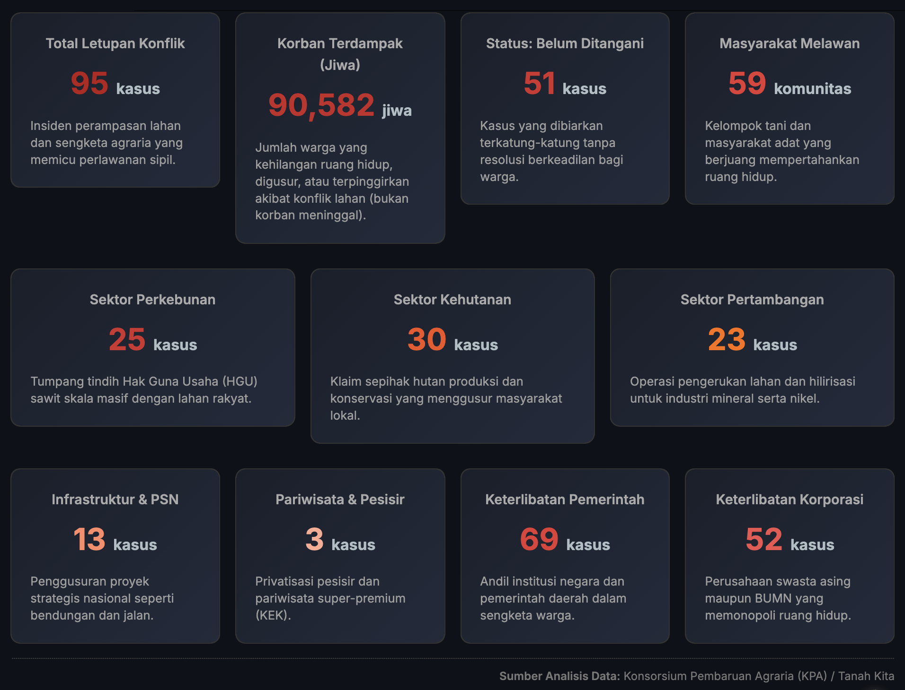
Sumber: basis data Konsorsium Pembaruan Agraria dan Tanahkita.id, diolah CELIOS.

Angka yang paling perlu dibaca bukan jumlah kasusnya, melainkan jumlah yang menggantung. Konflik yang tidak selesai bukan berarti hilang. Ia mengendap dan menjadi keadaan sehari-hari. Mulai dari status lahan yang tidak pasti, terputusnya akses, dan keretakan hubungan dengan sesama yang tidak pernah pulih. Sayangnya, konflik agraria tidak masuk dalam satu pun variabel D3TLH. Instrumen yang diukur hanyalah soal air, lahan, udara, laut, dan keanekaragaman hayati. Sementara sengketa ruang dianggap urusan pertanahan dan ketertiban. Padahal konflik atas ruang muncul persis ketika dua klaim atas satu ruang tidak lagi bisa dipenuhi bersamaan, yaitu ketika kapasitas ruang itu habis. Bab sebelumnya menunjukkan beban yang hilang karena satuan ukurnya terlalu besar. Bab ini menunjukkan beban yang tidak pernah masuk daftar ukur sama sekali.

5.2 Lima Bentuk Perebutan Ruang

Perebutan ruang di Sulawesi tidak berlangsung lewat satu cara. Tiap sektor memakai instrumen hukum yang berbeda, dan perbedaan itu menentukan bentuk kehilangan yang dialami warga. Sektor kehutanan menjadi yang paling banyak jumlahnya, bekerja dengan cara paling halus. Tidak ada yang digusur dan tidak ada yang pindah, namun yang berubah adalah status hukum tanahnya, tempat orang sudah tinggal beberapa generasi. Lewat penetapan kawasan, sebuah kampung bisa berpindah dari wilayah bukan hutan menjadi hutan lindung tanpa satu pun penghuninya bergerak. Maka sejak saat itu, menebang pohon di kebun sendiri berubah menjadi pelanggaran. Sektor pesisir kebalikannya. Wilayah tangkap nelayan tidak pernah bersertifikat karena memang tidak bisa disertifikatkan. Ketika ruang laut dizonasi untuk reklamasi, tambang pasir, atau dermaga industri, nelayan tidak punya dokumen apa pun untuk diajukan.
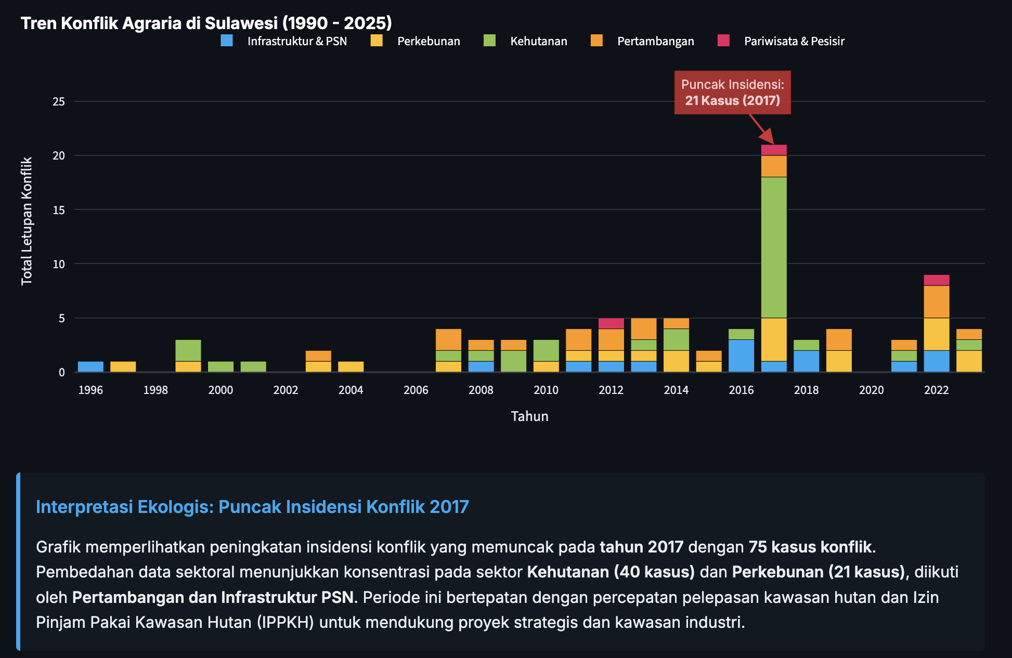

Jumlah kasus pesisir yang paling kecil tak lantas sektor ini tidak akan menghadapi konflik, justru perlu dicurigai. Sengketa ruang laut lebih jarang tercatat bukan karena lebih jarang terjadi, tapi karena lebih sulit dirumuskan sebagai kasus hukum. Dalam kelima bentuk di atas, yang kehilangan selalu pihak yang klaimnya tidak berbentuk dokumen, karena D3TLH bekerja sepenuhnya di dalam sistem administrasi yang sama, ia hanya melihat satu dari dua klaim yang sedang bertabrakan.

5.3 Peta Aktor: Negara, Korporasi, dan Perantara Kekerasan

Dari 95 kasus yang tercatat, instansi pemerintah terlibat dalam 69 kasus, sementara perusahaan,baik BUMN maupun swasta terlibat dalam 52 kasus. Dalam sengketa ruang di Sulawesi, negara bukan pihak yang absen dan bukan pula penengah. Negara adalah pihak yang paling sering berada di dalam konflik itu sendiri. Ini mengubah bentuk rekomendasi yang masuk akal. Kalau negara dianggap wasit yang lalai, solusinya memperkuat pengawasan. Namun, kalau negara justru pihak yang paling sering berhadapan dengan warga, memperkuat kapasitasnya berarti memperkuat posisi yang bermasalah. Dalam konteks D3TLH, akibatnya langsung: instrumen yang disusun, ditetapkan, dan diawasi seluruhnya oleh pemerintah tidak bisa diharapkan melindungi warga dari tindakan pemerintah.
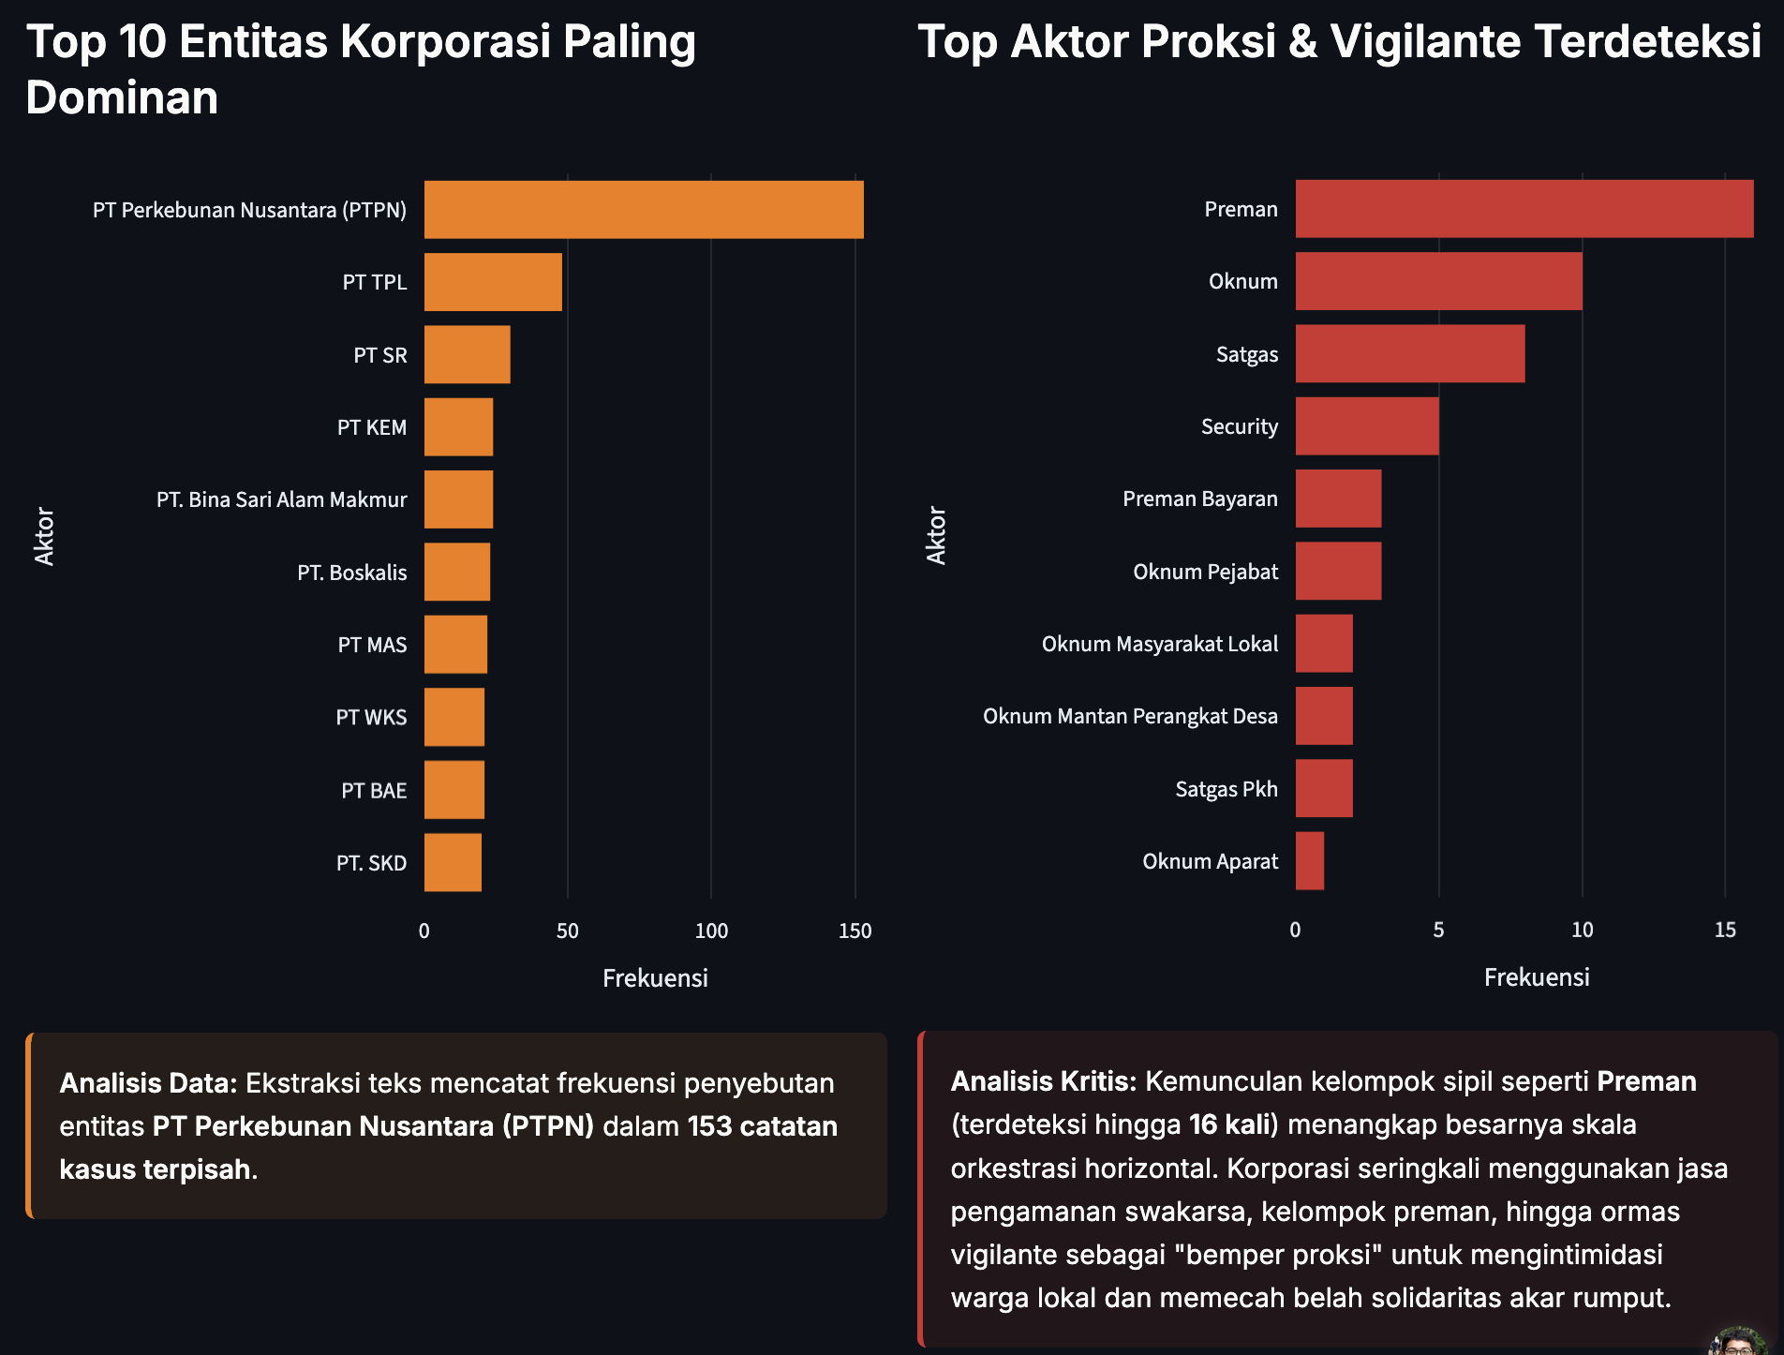

Lapisan ketiga muncul dari penelusuran kronologi kasus: hadirnya kelompok pengamanan swakarsa dan kelompok sipil terorganisasi dalam sejumlah sengketa. Faktor yang penting bukan seberapa sering, melainkan apa yang berubah. Ketika pengamanan dialihkan ke pihak ketiga, konflik yang semula ke atas, di mana warga melawan pemegang izin dan aparat berubah menjadi ke samping: warga melawan warga dari kampung yang sama atau kampung sebelah. Konflik tegak lurus bisa dirumuskan sebagai tuntutan, dibawa ke pengadilan, dan disuarakan ke publik, karena lawannya lembaga. Konflik mendatar tidak bisa, karena lawannya tetangga yang tetap tinggal berdampingan setelah kasusnya selesai. Akibatnya, yang rusak bukan hanya rasa aman, tapi kemampuan sebuah kampung bertindak sebagai satu pihak. Kerusakan jenis ini tidak muncul di indikator mana pun yang kini dipakai.

5.4 Kriminalisasi dan Represi

Basis data mencatat 46 kasus dengan indikasi kriminalisasi dan 93 warga serta aktivis lingkungan yang pernah ditangkap, dengan 4 korban luka dan 1 korban meninggal. Sektor pertambangan mencatat frekuensi represi tertinggi dengan 17 kasus, dan tahun dengan insiden terbanyak adalah 2017.
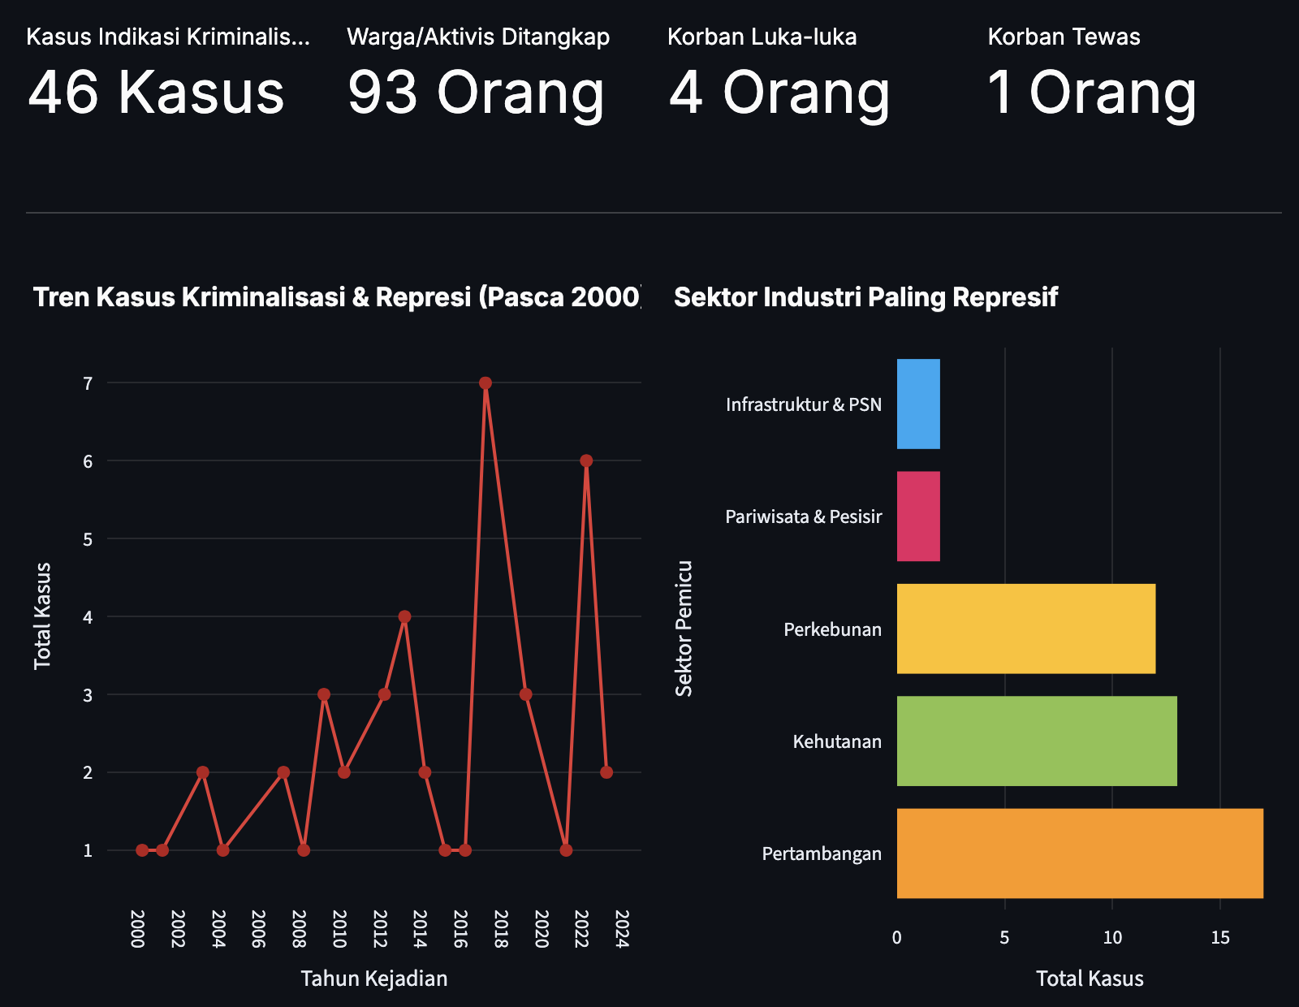

Faktor yang paling menentukan apakah sebuah sengketa berujung kriminalisasi bukan komoditas yang diperebutkan, bukan pula tahun kejadiannya, melainkan hadir atau tidaknya aparat. Kaitannya jauh lebih kuat daripada kaitan mana pun yang diuji dalam bab ini. Perlu dicatat bahwa ini menunjukkan keduanya muncul bersama, bukan mana yang mendahului—aparat bisa hadir karena konflik sudah memanas, atau konflik memanas karena aparat hadir. Satu anomali dalam data yang ada justru menjadi temuan tersendiri. Jika dibandingkan sebelum dan sesudah 2014, jumlah kejadian konflik naik dari 37 menjadi 55. Tapi jumlah warga yang ditangkap justru turun tajam, dari 83 menjadi 10 orang. Dua angka bergerak berlawanan.

Turunnya angka penangkapan tidak bisa langsung dibaca sebagai perbaikan. Namun, yang lebih mungkin berubah adalah bentuknya, dari penangkapan massal di lapangan menjadi penindakan hukum yang menyasar sedikit orang secara terpilih, biasanya yang paling menonjol dalam pengorganisasian. Pergeseran ini lebih efektif sekaligus lebih sulit dilawan. Penangkapan puluhan warga menghasilkan solidaritas dan tekanan publik; penetapan satu atau dua tersangka menghasilkan proses hukum yang panjang, mahal, dan sunyi.

5.5 Ketika Warga Menolak

Hampir seluruh kasus dalam basis data melibatkan penolakan terorganisir. Mulai dari koalisi lintas desa dan lintas organisasi, gugatan dan permohonan uji materi, pendudukan kembali lahan, penghadangan alat berat, sampai pendokumentasian mandiri yang kemudian menjadi dasar advokasi nasional. Basis data yang dipakai laporan ini pada dasarnya hasil dari kerja pendokumentasian tersebut. Kasus di Pulau Wawonii, Konawe Kepulauan, merupakan contoh paling terdokumentasi. Penekanan penting dari kasus itu bukan besarnya mobilisasi, melainkan pola hasilnya, yaitu kemenangan di ranah hukum yang tidak dengan sendirinya menghentikan operasi di lapangan, dan penghentian operasi tidak dengan sendirinya memulihkan lahan yang telah dibuka.

Warga yang menolak umumnya menolak atas dasar pengetahuan yang sangat rinci: sungai mana yang keruh sejak kapan, wilayah tangkap mana yang hilang, mata air mana yang berhenti mengalir. Ketelitiannya melampaui data pemantauan resmi mana pun. Ini menjawab persoalan skala pada bab sebelumnya dari arah yang berbeda—data serinci itu sebenarnya ada, hanya berada di tangan orang yang tidak pernah diajak bicara. Tidak adanya kewajiban konsultasi publik dalam penyusunan D3TLH akhirnya bukan hanya soal keabsahan, melainkan soal mutu data.

BAB 6
POLA PENERBITAN IZIN SETELAH TEKANAN EKOLOGIS MENINGKAT

Secara kelembagaan, dokumen tata ruang dan instrumen perlindungan lingkungan hidup semestinya berfungsi sebagai mekanisme pengendalian yang membatasi ekspansi investasi pada kawasan yang telah melampaui daya dukung dan daya tampung lingkungan. Akan tetapi, analisis spasial dan temporal di wilayah Semenanjung Sulawesi menunjukkan kondisi yang berlawanan. Dalam kurun waktu satu dekade terakhir, ketika deforestasi telah mencapai 2.078.652,3 hektare, pemerintah justru menerbitkan 574 izin usaha pertambangan baru yang mencakup tambahan kawasan seluas 819.452,5 hektare. Penerbitan izin bahkan mencapai titik tertinggi pada tahun 2024, dengan 194 izin baru diterbitkan, pada saat berbagai indikator telah menunjukkan meningkatnya tekanan ekologis, mulai dari pencemaran lingkungan hingga penurunan kapasitas ekosistem dalam menjalankan fungsi pemulihannya.
Temuan ini mengindikasikan bahwa instrumen Daya Dukung dan Daya Tampung Lingkungan Hidup (D3TLH) belum berfungsi sebagai dasar pengendalian dalam pengambilan keputusan perizinan, melainkan cenderung diperlakukan sebagai persyaratan administratif yang tidak memiliki daya ikat substantif terhadap kebijakan pembangunan berbasis ekstraksi sumber daya alam.

Tingkat Pengabaian Ekologis | Zona Bebas Rem Darurat | Akselerasi Izin Pasca-2020
85.3% (324 IUP) | Sulawesi Tengah (173 IUP) | 4.4x Lipat
Mayoritas izin pertambangan baru diterbitkan pada tahun-tahun ketika laju deforestasi di provinsi terkait berada pada tingkat yang relatif tinggi (di atas rata-rata), yang mengindikasikan bahwa ekspansi perizinan justru berlangsung pada saat tekanan terhadap tutupan hutan sedang meningkat. | Sejumlah provinsi mencatat rekor penerbitan izin pertambangan pada saat kondisi tutupan hutannya justru mengalami penurunan yang signifikan, mencerminkan pelemahan daya dukung lingkungan tanpa diikuti langkah-langkah mitigasi yang memadai. | Peningkatan yang signifikan dalam penerbitan izin pertambangan baru pada periode pasca-2020 dibandingkan periode sebelumnya mengindikasikan melemahnya fungsi D3TLH sebagai instrumen pengendalian pemanfaatan ruang.

Grafik ini memperlihatkan perubahan pola kerusakan hutan di Semenanjung Sulawesi selama periode 2014–2023. Pada fase awal (2014–2018), kehilangan tutupan hutan masih lebih banyak dipengaruhi oleh ekspansi perkebunan kelapa sawit dan konsesi kehutanan. Pada periode yang sama, luas konsesi pertambangan baru masih relatif terbatas sehingga belum menjadi pendorong utama deforestasi.
Pola tersebut berubah setelah tahun 2019 seiring percepatan kebijakan hilirisasi nikel. Luas konsesi pertambangan kembali meningkat, diikuti lonjakan jumlah izin yang diterbitkan. Pada 2023, misalnya, pemerintah menerbitkan 149 izin baru, meningkat hampir enam kali lipat dibandingkan 26 izin pada 2017. Walaupun rata-rata luas setiap izin lebih kecil, peningkatan jumlah izin menunjukkan bahwa akses terhadap ruang untuk kegiatan pertambangan semakin diperluas melalui penerbitan izin baru.
Yang menjadi persoalan bukan hanya bertambahnya izin, tetapi waktu penerbitannya. Izin baru tetap diberikan ketika tekanan terhadap hutan masih tinggi dan pemulihan ekosistem belum berlangsung. Dalam kondisi seperti itu, semestinya pemerintah menjadikan kapasitas lingkungan sebagai dasar untuk membatasi atau setidaknya mengevaluasi pemberian izin baru. Namun, data menunjukkan bahwa ekspansi perizinan tetap berjalan bersamaan dengan meningkatnya kehilangan tutupan hutan.
Kondisi tersebut mengindikasikan bahwa instrumen D3TLH belum digunakan secara efektif dalam proses pengambilan keputusan. Padahal, D3TLH disusun untuk memastikan pemanfaatan ruang tidak melampaui kemampuan lingkungan dalam menopang aktivitas manusia. Fakta bahwa izin baru terus diterbitkan di tengah meningkatnya tekanan ekologis menunjukkan bahwa D3TLH belum berfungsi sebagai instrumen pengendalian yang substantif, melainkan lebih banyak diperlakukan sebagai persyaratan administratif dalam proses perizinan.

Tren Eskalasi: Kerusakan Hutan vs Penerbitan Izin

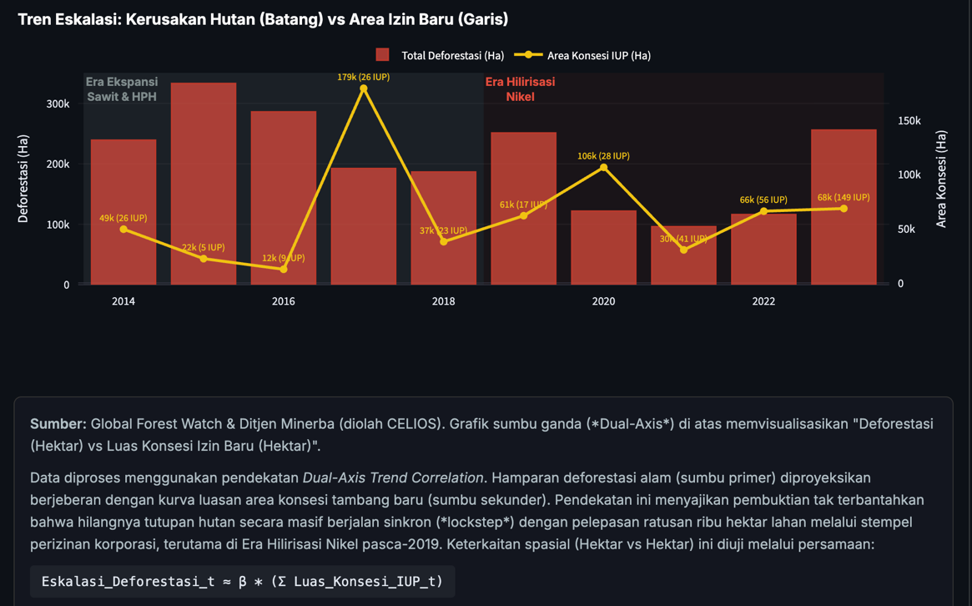

Tabrakan Tata Ruang di Kawasan Konservasi

Grafik menunjukkan bahwa kerusakan pada kawasan penghidupan masyarakat di Semenanjung Sulawesi terus bertambah sepanjang 2014–2023. Hingga akhir periode pengamatan, luas lahan yang terdampak mencapai sekitar 56,7 ribu hektare. Tidak terlihat adanya fase pemulihan. Setiap tahun justru menambah akumulasi kerusakan yang telah terjadi pada tahun-tahun sebelumnya.
Kerusakan terbesar terjadi pada kawasan pertanian dan peternakan, kemudian diikuti oleh perkebunan rakyat. Pola ini menunjukkan bahwa tekanan terhadap bentang alam tidak lagi terbatas pada kawasan hutan, tetapi telah masuk ke ruang-ruang yang menjadi sumber produksi pangan, pendapatan, dan mata pencaharian masyarakat. Dengan demikian, hilangnya tutupan lahan tidak hanya menimbulkan dampak ekologis, tetapi juga mengurangi kapasitas masyarakat dalam mempertahankan penghidupannya.
Yang perlu dicermati bukan hanya besarnya luas lahan yang terdampak, tetapi sifat kerusakannya yang terus terakumulasi. Setiap kehilangan lahan pada satu tahun menjadi beban yang dibawa ke tahun berikutnya. Artinya, ruang hidup masyarakat terus menyempit tanpa diikuti pemulihan yang berarti. Dalam jangka panjang, kondisi ini meningkatkan kerentanan terhadap penurunan produksi pangan, hilangnya sumber pendapatan, serta bertambahnya risiko bencana seperti banjir dan longsor.

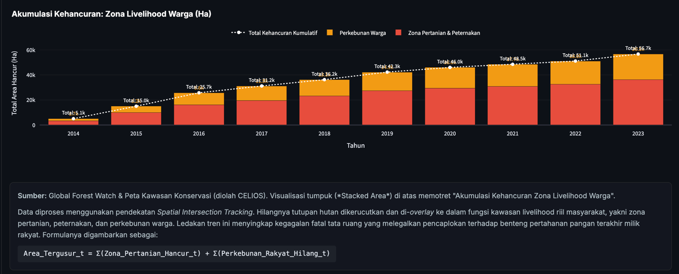

Konflik Pertambangan dan Masalah Izin
Di balik tingginya penerbitan IUP di Sulawesi, terdapat persoalan mendasar terkait perlindungan hak masyarakat adat dan masyarakat lokal. Sejumlah laporan, antara lain Climate Rights International (2024–2025), Mighty Earth (2024), dan Business & Human Rights Resource Centre, menunjukkan bahwa pengembangan pertambangan nikel di berbagai wilayah Indonesia, termasuk Sulawesi, masih diwarnai pembukaan kawasan hutan tanpa penerapan prinsip Free, Prior, and Informed Consent (FPIC) secara memadai. Kondisi tersebut menunjukkan bahwa proses perizinan dan dokumen lingkungan, termasuk AMDAL dan D3TLH, belum sepenuhnya menjamin perlindungan hak masyarakat yang terdampak.
Temuan tersebut sejalan dengan data Konsorsium Pembaruan Agraria (KPA) dalam Catahu 2016–2025 dan Tanahkita.id. Dari 21 kasus permasalahan perizinan yang terdokumentasi dalam sembilan laporan tahunan KPA, sebagian besar berkaitan dengan sektor pertambangan, seperti penggunaan izin yang telah berakhir, kegiatan tanpa persetujuan kawasan hutan, serta tumpang tindih penguasaan lahan. Di Sulawesi tercatat sedikitnya 12 konflik pertambangan, termasuk empat kasus yang secara eksplisit menunjukkan pelanggaran terhadap prinsip FPIC. Konflik tersebut disertai berbagai bentuk pelanggaran, mulai dari kriminalisasi warga, kekerasan dalam konflik agraria, hingga penggusuran masyarakat dari wilayah yang mereka kuasai secara turun-temurun.
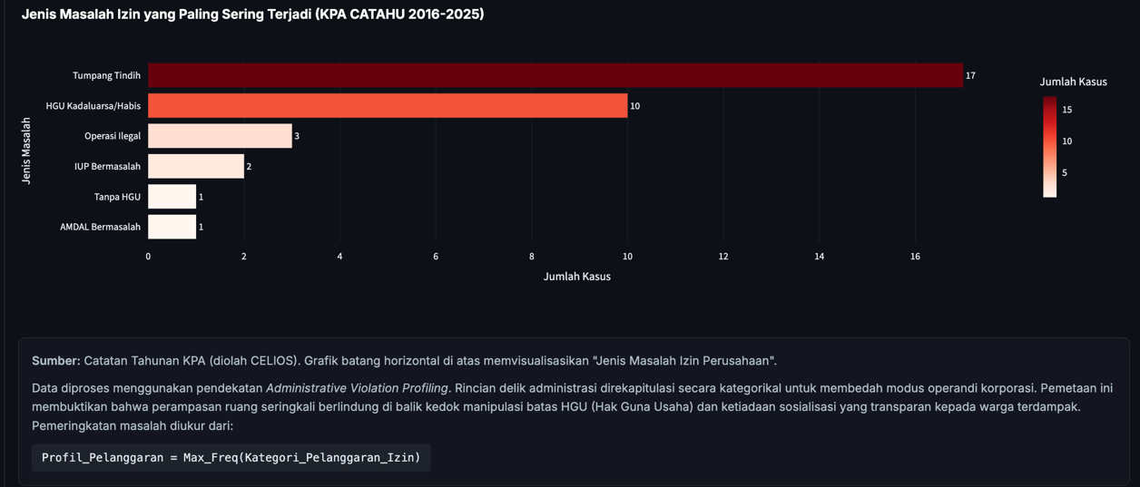
Rangkaian temuan tersebut menunjukkan bahwa persoalan perizinan pertambangan tidak hanya berkaitan dengan perlindungan lingkungan, tetapi juga menyangkut pemenuhan hak-hak masyarakat terdampak. Keberlanjutan operasi perusahaan yang memiliki riwayat konflik agraria dan pelanggaran hak masyarakat menunjukkan bahwa mekanisme evaluasi perizinan dan pengawasan belum berjalan secara efektif. Dalam konteks ini, penerapan D3TLH dan FPIC belum menjadi instrumen yang secara substantif membatasi pemberian izin, melainkan belum sepenuhnya diintegrasikan ke dalam proses pengambilan keputusan perizinan.

BAB 7
KONSENTRASI MANFAAT EKONOMI DAN DISTRIBUSI BEBAN EKOLOGIS

Selama ini, keberhasilan pembangunan di Indonesia lebih sering diukur melalui pertumbuhan Produk Domestik Bruto (PDB), nilai investasi, dan ekspor. Dalam kerangka tersebut, ekspansi industri ekstraktif diasumsikan akan menciptakan multiplier effect dan trickle-down effect, sehingga manfaat ekonomi pada akan mengalir kepada masyarakat lewat peningkatan pendapatan, kesempatan kerja, dan pembangunan wilayah. Namun, asumsi tersebut tidak selalu sejalan dengan realitas di daerah penghasil sumber daya alam.
“Diharapkan ada multiplier effect yang didapatkan masyarakat dari kegiatan ini, dan masyarakat bisa terlibat pada ekosistem pengembangan industri yang ada di Morowali. Pertumbuhan yang cepat akan diikuti kesejahteraan masyarakat, karena investasi artinya adalah lapangan kerja. Saya menghimbau agar korporasi mengirim sebanyak-banyaknya pemuda-pemudi di sekitar sini untuk pendidikan dan pelatihan, sehingga nanti bisa bekerja di perusahaan ini”
Pidato Menteri Koordinator Bidang Perekonomian Airlangga Hartanto dalam groundbreaking PT Vale dan PT BNSI

Paradoks tersebut terlihat jelas di lokus industri nikel yang tersebar di seluruh Pulau Sulawesi. Di tengah lonjakan investasi dan ekspor, berbagai wilayah justru menghadapi peningkatan tekanan lingkungan, beban kesehatan, konflik sosial, serta ketimpangan akses terhadap layanan dasar. Fenomena serupa juga tercermin di Maluku Utara, yang mencatat pertumbuhan ekonomi tertinggi di Indonesia pada 2025 hingga sekitar 39%, tetapi pada saat yang sama masih mengalami peningkatan jumlah penduduk miskin secara absolut. Kontras ini menunjukkan bahwa pertumbuhan ekonomi yang tinggi tidak secara otomatis berbanding lurus dengan peningkatan kesejahteraan masyarakat.
Bab ini membandingkan distribusi manfaat ekonomi dengan distribusi beban ekologis di Sulawesi sebagai wilayah hilirisasi nikel. Analisis menunjukkan bahwa manfaat ekonomi cenderung terkonsentrasi pada korporasi-korporasi besar yang menguasai rantai produksi. Sebaliknya, biaya ekologis dan sosial; seperti pencemaran lingkungan, penurunan kesehatan masyarakat, konflik agraria, serta hilangnya ruang hidup, justru ditanggung oleh masyarakat di sekitar kawasan industri. Dengan demikian, pertumbuhan yang tercipta tidak diikuti oleh distribusi manfaat yang seimbang, melainkan memperlihatkan kecenderungan privatisasi keuntungan dan distribusi beban ekologis.
“Manfaat ekonomi industri nikel terkonsentrasi pada korporasi-korporasi besar yang menguasai rantai produksi. Sebaliknya, biaya ekologis dan sosial; seperti pencemaran, ancaman kesehatan, serta konflik agraria justru ditanggung oleh masyarakat di sekitar kawasan industri.”

- Republik Oligarki: Monopoli Keuntungan Bisnis Ekstraktif
Paradigma pembangunan berbasis hilirisasi berangkat dari asumsi bahwa ekspansi industri akan menciptakan manfaat ekonomi yang tersebar luas melalui penciptaan lapangan kerja dan peningkatan pendapatan daerah. Namun, ketika ujung rantai distribusi keuntungan sektor nikel dan industri penunjangnya ditelusuri, terlihat bahwa manfaat ekonomi tersebut terkonsentrasi pada kelompok korporasi besar yang menguasai rantai nilai dari hulu hingga hilir.
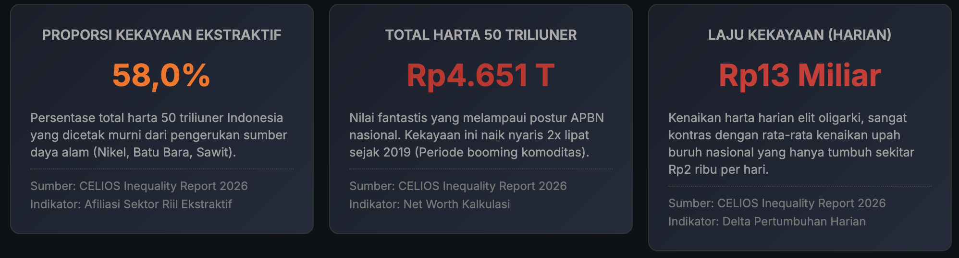
Data ketimpangan CELIOS menunjukkan bahwa akumulasi kekayaan 50 orang terkaya di Indonesia telah melampaui Rp4.651 triliun, dengan sekitar 58% di antaranya berasal dari sektor ekstraktif seperti pertambangan, batu bara, sawit, dan industri pengolahan mineral. Temuan ini mengindikasikan bahwa ekspansi industri tidak hanya memperbesar skala produksi, tetapi juga memperkuat konsentrasi kepemilikan aset dan keuntungan pada segelintir kelompok usaha. Di Sulawesi, pola tersebut tercermin melalui penguasaan konsesi tambang, kawasan industri, hingga infrastruktur energi oleh sejumlah konglomerasi yang terintegrasi dalam rantai bisnis nikel.
Konsentrasi kepemilikan tersebut menjadi penting karena menentukan kepada siapa manfaat ekonomi terbesar mengalir. Semakin besar penguasaan terhadap konsesi, fasilitas pengolahan, dan infrastruktur energi, semakin besar pula porsi nilai tambah yang dapat diakumulasi oleh kelompok usaha tersebut. Pada saat yang sama, aktivitas yang terkonsentrasi di bawah kendali korporasi-korporasi besar juga menghasilkan tekanan ekologis dan sosial yang paling luas, mulai dari deforestasi, perubahan bentang alam, konflik lahan, hingga pencemaran lingkungan.

Tabel berikut memperlihatkan hubungan tersebut secara lebih konkret. Sepuluh kelompok usaha dengan penguasaan aset ekstraktif terbesar dipetakan bersama luas konsesi, kapasitas pembangkit captive, jejak deforestasi, estimasi kerugian ekologis, serta dampak sosial yang terdokumentasi di Sulawesi. Penyajian ini menunjukkan bahwa aktor yang menikmati akumulasi manfaat ekonomi terbesar merupakan aktor yang juga mengendalikan sebagian besar aktivitas ekstraktif di wilayah Sulawesi. Dengan demikian, distribusi manfaat dan distribusi beban dapat dibaca dalam satu lanskap yang utuh.

- Beban yang Ditanggung Masyarakat
Sementara akumulasi keuntungan sektor ekstraktif terkonsentrasi pada segelintir korporasi dan kelompok usaha besar, biaya yang dihasilkan oleh aktivitas tersebut justru tersebar luas kepada masyarakat di wilayah penghasil. Beban tersebut tidak hanya berupa hilangnya tutupan hutan atau menurunnya kualitas lingkungan, tetapi juga muncul dalam bentuk peningkatan penyakit, konflik agraria, serta kerugian ekonomi akibat rusaknya fungsi ekosistem. Dengan kata lain, manfaat ekonomi dan beban ekologis mengikuti arah distribusi yang berlawanan: keuntungan bersifat privat, sedangkan kerugiannya menjadi beban publik.
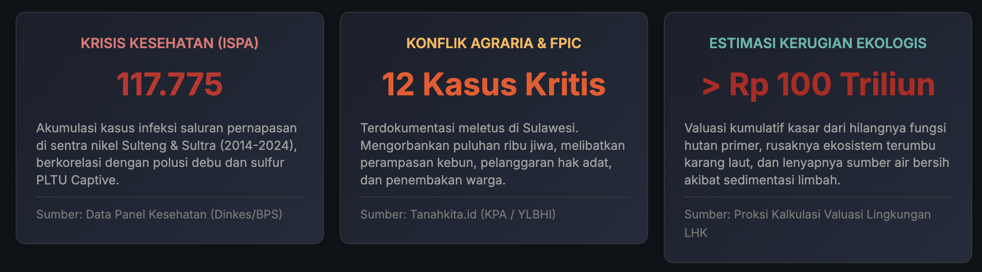
Ringkasan indikator eksternalitas tersebut memperlihatkan besarnya biaya sosial yang menyertai ekspansi industri ekstraktif di Sulawesi. Selama periode pengamatan, tercatat akumulasi 117.775 kasus ISPA di wilayah sentra nikel yang berkorelasi dengan tingginya paparan polusi udara dari aktivitas pertambangan, smelter, dan PLTU captive. Pada saat yang sama, terdokumentasi sedikitnya 12 konflik agraria dan pelanggaran hak masyarakat yang berkaitan dengan ekspansi konsesi dan penguasaan ruang hidup. Dari sisi lingkungan, estimasi kerugian ekologis telah melampaui Rp100 triliun; mencakup hilangnya tutupan hutan, degradasi ekosistem pesisir, sedimentasi perairan, serta menurunnya fungsi sumber daya air. Ketiga indikator tersebut menunjukkan bahwa biaya pembangunan tidak berhenti pada lokasi tambang atau kawasan industri pengolahan, tetapi meluas menjadi beban kesehatan, sosial, dan ekologis yang harus ditanggung masyarakat serta pemerintah daerah.
Temuan ini memperlihatkan bahwa indikator makro seperti investasi, nilai ekspor, maupun pertumbuhan PDB tidak dapat digunakan secara tunggal untuk menilai keberhasilan hilirisasi. Nilai tambah ekonomi memang tercipta, tetapi distribusi manfaatnya jauh lebih terkonsentrasi dibandingkan distribusi bebannya. Sementara keuntungan finansial mengalir kepada korporasi dan pemegang konsesi, masyarakat di wilayah penghasil justru menghadapi peningkatan risiko kesehatan, konflik ruang hidup, serta biaya pemulihan lingkungan yang jauh melampaui kapasitas fiskal daerah. Dengan demikian, evaluasi terhadap pembangunan industri ekstraktif perlu mempertimbangkan secara bersamaan siapa yang menerima manfaat ekonomi dan siapa yang menanggung biaya ekologis maupun sosialnya.

BAB 8
KEGAGALAN TATA KELOLA D3TLH DALAM SISTEM PERIZINAN

Analisis kronologis penerbitan izin pertambangan di pulau Sulawesi menunjukkan pola yang mengarah pada praktik regulatory capture. Keputusan perizinan tetap berlangsung ketika berbagai indikator menunjukkan meningkatnya tekanan ekologis. Dalam kondisi demikian, D3TLH tidak lagi berfungsi sebagai instrumen pembatas pemanfaatan ruang (regulatory red line), melainkan lebih banyak berperan sebagai persyaratan administratif yang melegitimasi ekspansi pertambangan dan pembangunan PLTU captive.
Klaim bahwa penerbitan IUP telah sesuai dengan ketentuan hukum tidak dapat dilepaskan dari efektivitas D3TLH sebagai instrumen pengendalian. Apabila D3TLH benar-benar dijadikan dasar pengambilan keputusan, ekspansi izin semestinya dibatasi ketika suatu wilayah telah mengalami tekanan ekologis yang berat. Namun, data di pulau Sulawesi menunjukkan kecenderungan sebaliknya: jumlah izin baru justru meningkat pada saat deforestasi mencapai tingkat tertinggi. Temuan ini menunjukkan bahwa informasi mengenai kapasitas lingkungan belum menjadi dasar yang efektif dalam proses pemberian izin.
Kami menyilangkan data deforestasi tahunan dari Global Forest Watch (GFW) dengan riwayat penerbitan izin pertambangan dari Minerba One Data Indonesia (MODI) Kementerian ESDM. Hasil irisan tersebut memperlihatkan pola business-as-usual yang sangat agresif. Sebagai contoh, ketika jutaan hektar hutan di Sulawesi Tengah dan Tenggara ditebang secara brutal pada periode 2014 hingga 2023 untuk membuka jalan bagi kawasan industri (smelter) dan infrastruktur pendukungnya, pemerintah secara bersamaan terus mencetak ratusan IUP baru di provinsi-provinsi yang sama, tanpa mempertimbangkan bahwa kapasitas hidrologis dan daya dukung lanskap di wilayah tersebut sudah tertekan.
Fakta bahwa perizinan konsesi terbit di zona-zona merah ini membuktikan kegagalan D3TLH. AMDAL, maupun instrumen (KLHS telah direduksi menjadi sekadar stempel administratif formalitas belaka. Alih-alih menjadi instrument pencegahan kerusakan, dokumen-dokumen lingkungan tersebut ditundukkan oleh tekanan investasi dan target pertumbuhan produksi nikel nasional.
Kegagalan otoritas dalam menggunakan data riil kerusakan lapangan sebagai dasar penghentian operasi atau moratorium izin ini pada akhirnya mempercepat laju krisis ekologis yang kini harus ditanggung sepenuhnya oleh masyarakat pesisir, petani, dan nelayan yang kehilangan ruang hidup mereka.
Matriks statistik di bawah ini digunakan untuk membuktikan secara kuantitatif jejak kegagalan D3TLH tersebut.

Analisis Kepatuhan D3TLH Berdasarkan Data Historis

Tabel pembuktian di bawah ini mengukur akumulasi penerbitan izin pada rentang waktu ketika wilayah berstatus Aman, Tertekan, hingga Kritis secara aktual. Apabila pada status Kritis izin masih diterbitkan, hal tersebut secara matematis mendiskualifikasi D3TLH sebagai instrumen perlindungan lingkungan.

Deforestasi Komoditas Tambang/Sawit (Hektar)
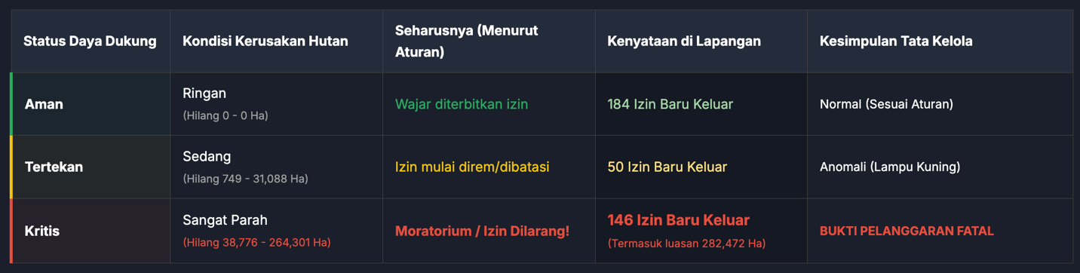

Sumber: Dokumen D3TLH dan panel data perizinan (diolah CELIOS). Matriks disusun menggunakan pendekatan Ecological Threshold Violation Analysis, yaitu analisis kesesuaian (conformity analysis) antara status daya dukung dan daya tampung lingkungan dengan pola penerbitan izin baru. Penerbitan izin pada wilayah berstatus tertekan atau kritis diklasifikasikan sebagai ecological threshold violation.

- Keputusan perizinan tetap dominan secara politis meski D3TLH menunjukkan kondisi kritis (Regulatory Capture).

Impunitas dan Pembiaran Konflik Struktural di Sektor Ekstraktif

D3TLH dirancang untuk memastikan bahwa pemanfaatan ruang tidak melampaui kapasitas ekologis suatu wilayah. Namun, ketika batas tersebut terlampaui, dampaknya tidak hanya berupa degradasi lingkungan, tetapi juga memicu tekanan sosial berupa konflik tenurial, hilangnya ruang hidup, dan meningkatnya kerentanan masyarakat. Dengan demikian, eskalasi konflik agraria dapat dipandang sebagai salah satu indikator bahwa pengendalian pemanfaatan ruang tidak berjalan secara efektif.
Kompilasi data dari Konsorsium Pembaruan Agraria (KPA), jaringan masyarakat sipil, dan berbagai laporan advokasi menunjukkan bahwa ekspansi pertambangan nikel, perkebunan monokultur, dan kawasan industri di Sulawesi dalam satu dekade terakhir berlangsung bersamaan dengan meningkatnya konflik agraria. Sebagian konflik dipicu oleh tumpang tindih perizinan, penguasaan lahan yang dipersengketakan, serta lemahnya pelaksanaan prinsip Free, Prior and Informed Consent (FPIC) dalam wilayah masyarakat adat dan komunitas lokal.
Persoalan tersebut diperparah oleh lemahnya penegakan hukum terhadap pelanggaran perizinan dan konflik tenurial. Dalam sejumlah kasus, perusahaan tetap beroperasi meskipun menghadapi sengketa lahan atau dugaan pelanggaran terhadap hak masyarakat. Sebaliknya, masyarakat yang mempertahankan ruang hidupnya justru menghadapi kriminalisasi, intimidasi, atau penggunaan aparat keamanan dalam penyelesaian konflik. Kondisi ini menunjukkan bahwa mekanisme pengawasan dan penegakan hukum belum berjalan seimbang terhadap seluruh pihak.
Temuan tersebut memperlihatkan bahwa persoalan D3TLH tidak hanya terletak pada metode penilaiannya, tetapi juga pada implementasi dan daya ikatnya dalam proses pengambilan keputusan. Ketika izin tetap diterbitkan pada wilayah yang mengalami tekanan ekologis dan konflik sosial yang berulang, fungsi D3TLH sebagai instrumen pencegahan menjadi tidak efektif. Dalam konteks ini, wilayah-wilayah dengan konsentrasi industri ekstraktif berpotensi berkembang menjadi sacrifice zones, yaitu kawasan yang secara terus-menerus menanggung beban kerusakan lingkungan dan konflik sosial demi memenuhi agenda pembangunan berbasis ekstraksi sumber daya alam.

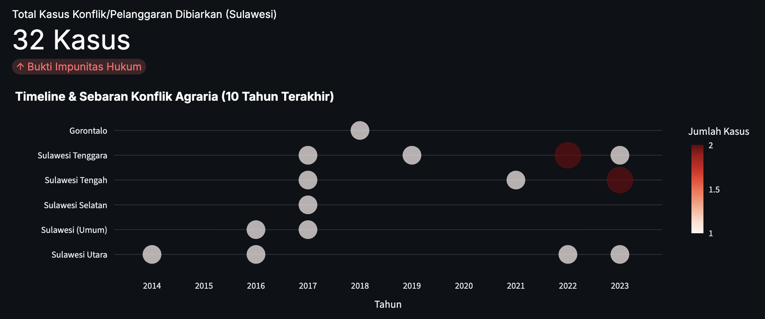

Sumber: Basis data advokasi hukum KPA dan JATAM (diolah CELIOS). Analisis menggunakan pendekatan Judicial Impunity Mapping dengan memetakan sebaran kasus dugaan pelanggaran lingkungan dan hak asasi manusia berdasarkan status penanganan hukumnya. Pendekatan ini digunakan untuk mengidentifikasi pola impunitas serta mengevaluasi sejauh mana mekanisme penegakan hukum berjalan dalam merespons pelanggaran yang berkaitan dengan kegiatan industri ekstraktif.

Hilirisasi dan Karpet Merah untuk PLTU Batubara Captive

Di berbagai forum internasional, pemerintah menempatkan hilirisasi nikel sebagai bagian dari strategi transisi energi dan pencapaian target Net Zero Emission. Industri pengolahan nikel dipromosikan sebagai fondasi rantai pasok kendaraan listrik global sekaligus simbol transformasi menuju ekonomi rendah karbon. Namun, implementasi kebijakan tersebut di Pulau Sulawesi menunjukkan kontradiksi.
Untuk memenuhi kebutuhan listrik kawasan industri nikel, pemerintah tetap memberikan izin pembangunan PLTU captive. Berbeda dengan pembangkit yang terhubung ke jaringan PLN, PLTU captive dibangun secara khusus untuk melayani kebutuhan industri dan hingga kini belum sepenuhnya menjadi bagian dari agenda penghentian penggunaan batubara (coal phase-out) maupun strategi dekarbonisasi sektor ketenagalistrikan.
Ekstraksi data Global Coal Plant Tracker (Global Energy Monitor) menunjukkan bahwa ekspansi PLTU captive di Sulawesi berlangsung dalam skala yang sangat besar. Puluhan unit pembangkit, baik yang telah beroperasi, sedang dibangun, maupun telah memperoleh izin, terkonsentrasi di kawasan industri Sulawesi Tengah, Sulawesi Tenggara, dan wilayah lainnya.
Total kapasitas pembangkit mencapai belasan ribu megawatt dan menjadi sumber utama pasokan energi bagi industri pemurnian nikel. Kondisi ini menunjukkan bahwa produksi nikel sebagai bahan baku baterai kendaraan listrik masih bergantung pada pembangkitan listrik berbasis batubara, yang menghasilkan emisi gas rumah kaca sekaligus polutan udara seperti SO₂, NOₓ, dan PM₂.₅.
Konfigurasi tersebut memperlihatkan adanya ketidaksesuaian antara agenda hilirisasi dan komitmen penurunan emisi. Di satu sisi, hilirisasi diposisikan sebagai bagian dari transisi energi, tetapi di sisi lain ekspansinya ditopang oleh pembangkit listrik berbasis batubara.
Akibatnya, peningkatan kapasitas industri berlangsung bersamaan dengan meningkatnya emisi gas rumah kaca dan tekanan terhadap kualitas udara di kawasan sekitar industri. Dalam perspektif tata kelola iklim, kondisi ini menunjukkan bahwa transisi energi pada sektor hilirisasi mineral belum diikuti oleh transformasi sumber energi yang menopang proses produksinya. Dengan demikian, klaim hilirisasi hijau masih menyisakan kesenjangan yang signifikan antara komitmen kebijakan dan praktik di lapangan.

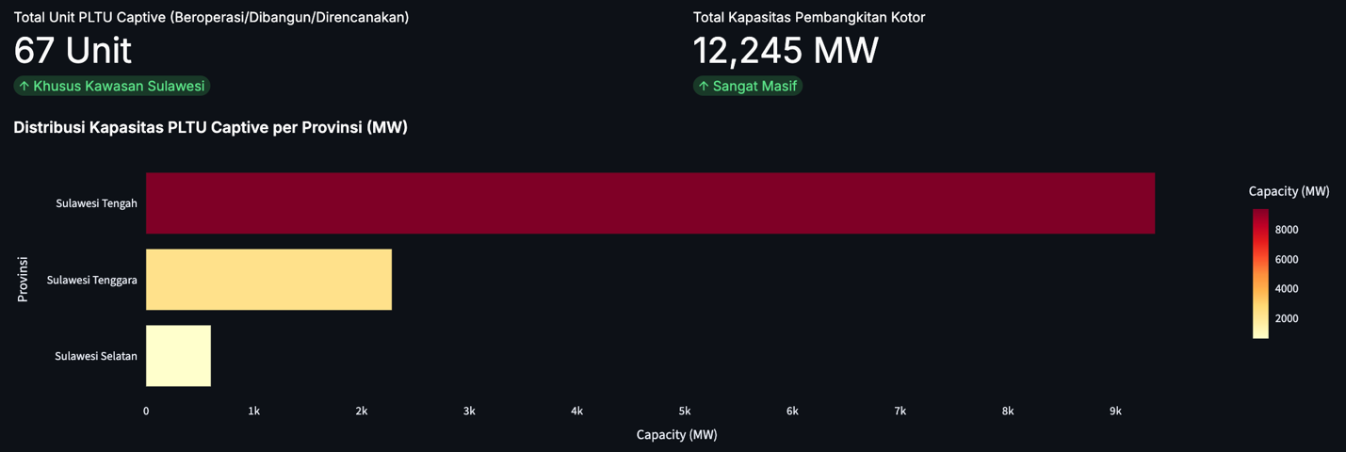

Sumber: Global Coal Plant Tracker (Global Energy Monitor), diolah CELIOS. Analisis menggunakan pendekatan Carbon Lock-in Trajectory Analysis dengan mengagregasi kapasitas PLTU captive yang memasok listrik bagi kawasan industri nikel berdasarkan status pengembangannya. Pendekatan ini digunakan untuk menilai sejauh mana ekspansi industri bergantung pada energi fosil serta implikasinya terhadap lintasan dekarbonisasi sektor industri dan pencapaian target penurunan emisi.

BAB 9
SANGGAHAN METODOLOGI D3TLH: APA YANG DIUKUR DAN APA YANG HILANG?

Secara normatif, D3TLH dirancang sebagai instrumen yang bersifat prediktif untuk menilai kapasitas ekologis suatu wilayah sebelum keputusan pemanfaatan ruang dan pemberian izin dilakukan. Dengan mekanisme tersebut, D3TLH seharusnya berfungsi mencegah terjadinya tekanan lingkungan yang melampaui kemampuan ekosistem dalam menopang aktivitas manusia. Namun, temuan empiris dalam penelitian ini menunjukkan adanya kesenjangan yang nyata antara fungsi normatif tersebut dengan praktik implementasinya.
Penelitian ini menggunakan pendekatan pembuktian berbasis dampak (outcome-based evaluation). Fokus analisis tidak diletakkan pada perdebatan mengenai metode perhitungan D3TLH, melainkan pada hasil yang muncul setelah instrumen tersebut diterapkan. Apabila suatu wilayah mengalami peningkatan pencemaran, deforestasi yang terus meluas, bencana hidrometeorologi yang semakin sering, konflik agraria yang meningkat, gangguan kesehatan masyarakat, serta ekspansi perizinan yang tetap berlangsung di tengah tekanan ekologis yang semakin berat, maka kondisi tersebut menjadi indikator bahwa fungsi pengendalian D3TLH tidak berjalan sebagaimana mestinya.

Daya Tampung Udara | Daya Tampung Air | Daya Dukung Lahan | Daya Dukung Sosial | Veto Kebijakan
Status: melampaui Batas | Status: melampaui Batas | Status: melampaui Batas | Status: melampaui Batas | Status: Regulatory Capture
Lonjakan drastis persentase Kasus ISPA dan penyakit saluran pernapasan di lingkar tambang. | Penurunan drastis Indeks Kualitas Air dan hancurnya pesisir ditandai ledakan morbiditas air. | Menurunnya fungsi kawasan penyangga hijau berkorelasi dengan meningkatnya risiko bencana hidrometeorologi. | Eskalasi konflik Eskalasi konflik agraria pada lahan produktif yang diikuti dengan meningkatnya tindakan represif terhadap masyarakat sipil. | Lonjakan penerbitan IUP terjadi ketika berbagai indikator ekologis telah menunjukkan tekanan yang tinggi..
Kegagalan Deteksi Morbiditas Akumulatif Kapasitas PLTU: 9,825 MW / IKU: 92.8 / Rasio ISPA: 2.0x | Kegagalan Pengukuran Toksisitas IKA Sulteng: 62.1 / Kasus Diare: 814,407 / Konflik Air: 82 | Kegagalan Mengukur Efek Domino Lanskap Bencana: 1,557 Kejadian / Deforestasi: 1,148,635 Ha | Ilusi Jasa Budaya & Kedaulatan Ruang Konflik Lahan: 565 Kasus TanahKita | Kegagalan Tata Kelola Negara 574 Izin Baru & 12.2 GW PLTU Captive Diloloskan

Matriks Pembuktian Terbalik
Atas dasar itu, penelitian ini mengintegrasikan berbagai indikator lingkungan, sosial, kesehatan, dan tata kelola untuk mengevaluasi efektivitas D3TLH. Analisis dilakukan dengan membandingkan antara tujuan yang dibangun dalam kerangka regulasi dengan kondisi empiris yang terjadi di lapangan. Perbandingan tersebut memperlihatkan bahwa keberadaan D3TLH belum secara efektif diterjemahkan menjadi dasar pembatasan pemanfaatan ruang.

- Daya Tampung Udara
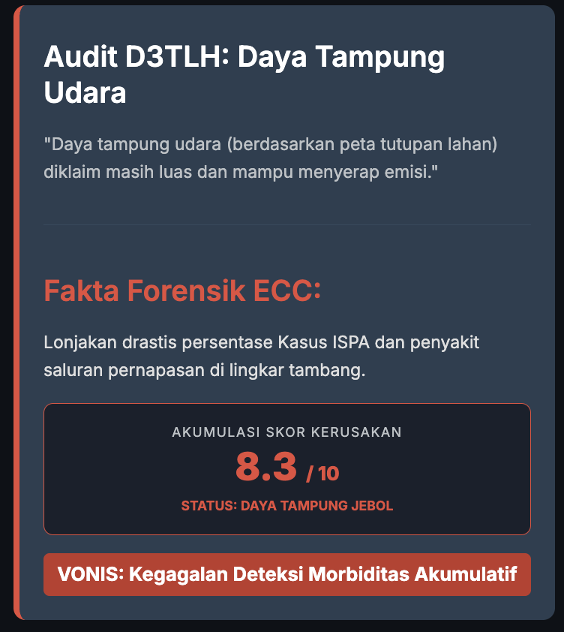

(Daya Tampung Jebol diganti jadi: Melampaui Batas)

Korelasi PLTU dan Kualitas Udara

Gambar ini menunjukkan bahwa semakin besar kapasitas PLTU batubara captive di Sulawesi, semakin tinggi pula tingkat pencemaran udara yang ditunjukkan oleh konsentrasi nitrogen dioksida (NO₂). Hingga 2024, total kapasitas PLTU aktif telah mencapai 11.165 MW atau melampaui ambang batas 10.000 MW yang digunakan dalam analisis ini. Pada saat yang sama, rata-rata konsentrasi NO₂ mencapai 5,76 × 10⁻⁶ mol/m² dengan skor ancaman kualitas udara sebesar 7,9 dari 10, yang menunjukkan kondisi kritis.

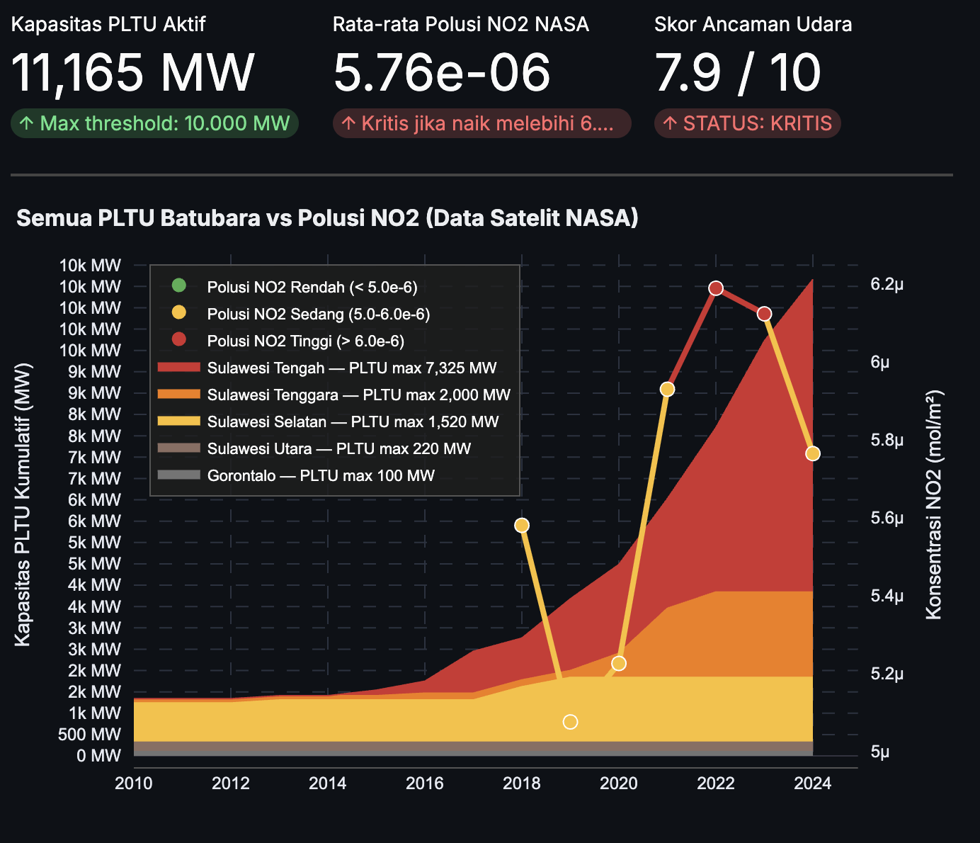

Dampak Kasus ISPA/Pneumonia
Dokumen D3TLH belum sepenuhnya menangkap peningkatan beban kesehatan masyarakat yang muncul di wilayah pertambangan. Data menunjukkan lonjakan kasus ISPA di wilayah seperti Morowali dan Kendari, sementara tren di provinsi yang aktivitas pertambangannya relatif rendah cenderung lebih stabil. Pola tersebut mengindikasikan adanya keterkaitan antara peningkatan tekanan industri, penurunan kualitas udara, dan memburuknya kesehatan masyarakat yang belum terakomodasi secara memadai dalam penilaian daya dukung lingkungan.
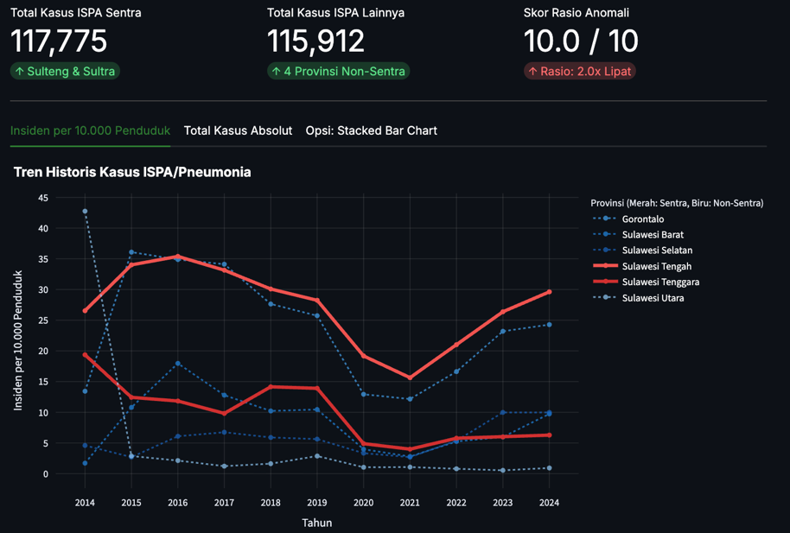

Beban Limbah dan Emisi
Penilaian D3TLH masih berfokus pada kepatuhan terhadap baku mutu emisi, tetapi belum secara memadai memperhitungkan dampak akumulasi limbah slag dan fly ash yang berpotensi terdispersi ke kawasan permukiman. Padahal, timbulan limbah B3 mencapai sekitar 30 juta ton per tahun, atau sekitar 7% dari total limbah B3 nasional (427 juta ton) hanya dari satu provinsi, menunjukkan besarnya beban lingkungan yang belum tercermin dalam evaluasi daya dukung.

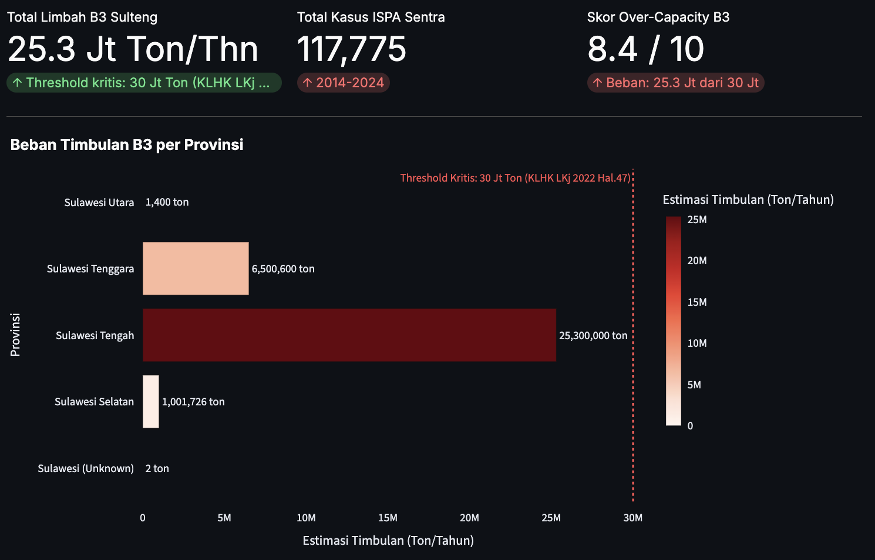

Emisi dan Deforestasi

Inventarisasi emisi dalam proses perizinan lebih banyak berfokus pada emisi operasional dari fasilitas industri, sementara emisi akibat perubahan tutupan hutan dan pembukaan lahan tambang belum menjadi bagian yang memadai dalam penilaian. Padahal, emisi dari deforestasi diperkirakan mencapai sekitar 150 juta ton CO₂e, melampaui target penyerapan bersih sektor FOLU Net Sink 2030 sebesar -140 juta ton CO₂e. Kondisi ini menunjukkan bahwa kehilangan tutupan hutan merupakan sumber emisi yang tidak dapat dipisahkan dari evaluasi daya dukung lingkungan.

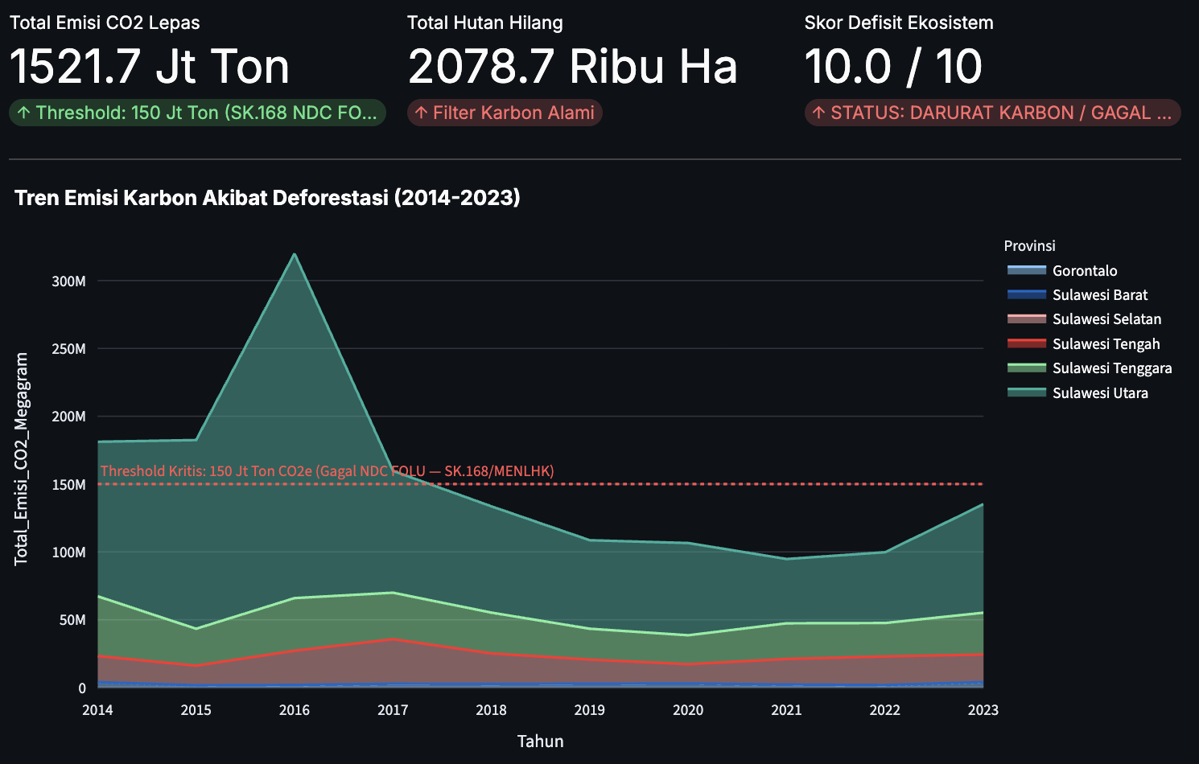

- Daya Tampung Air

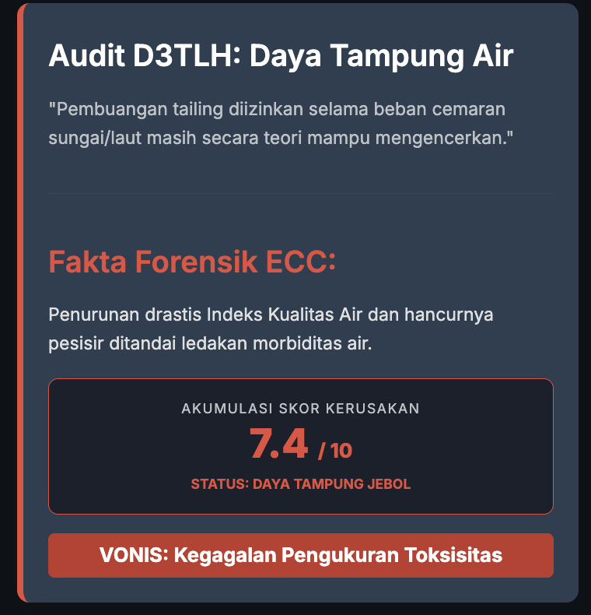

Kualitas Air
Asumsi bahwa badan air masih memiliki kapasitas untuk mengencerkan beban pencemar tidak sejalan dengan penurunan Indeks Kualitas Air (IKA), yang menunjukkan meningkatnya tekanan terhadap fungsi ekologis sungai dan perairan pesisir.
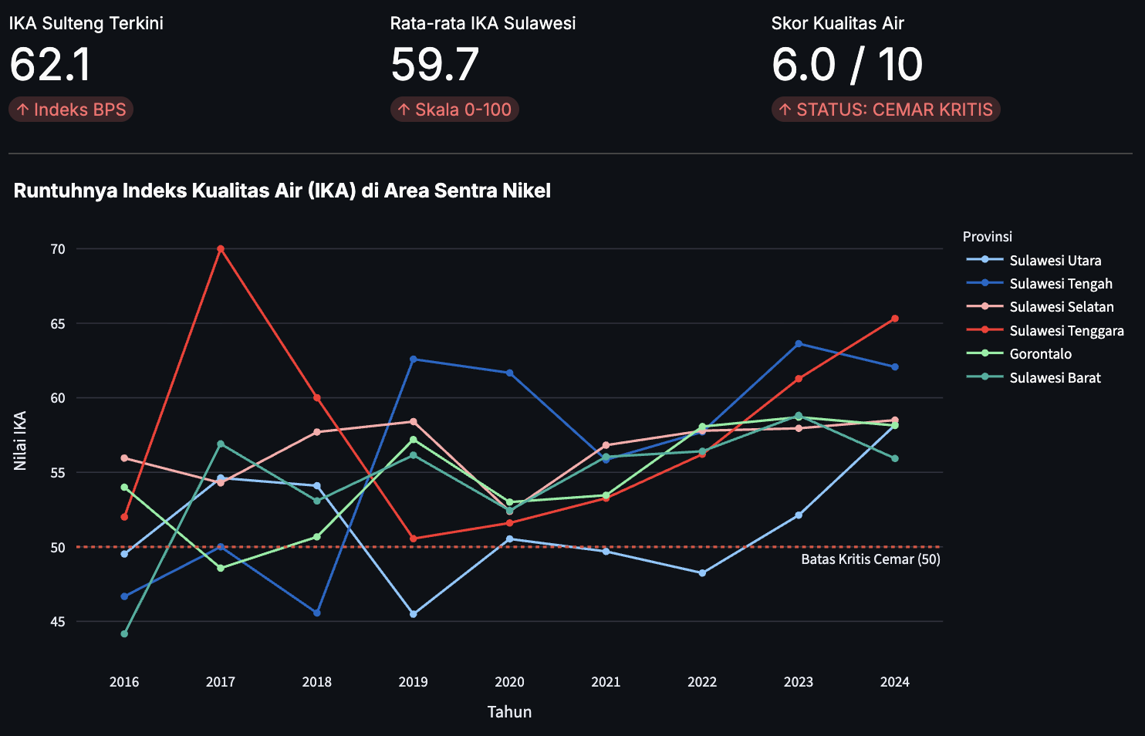

Morbiditas Diare
AMDAL belum secara memadai mengantisipasi dampak pencemaran air terhadap kesehatan masyarakat. Peningkatan kasus diare di kawasan lingkar tambang, dengan Incidence Rate Ratio (IRR) di atas 2,0, mengindikasikan risiko kesehatan yang jauh lebih tinggi dibandingkan wilayah pembanding.
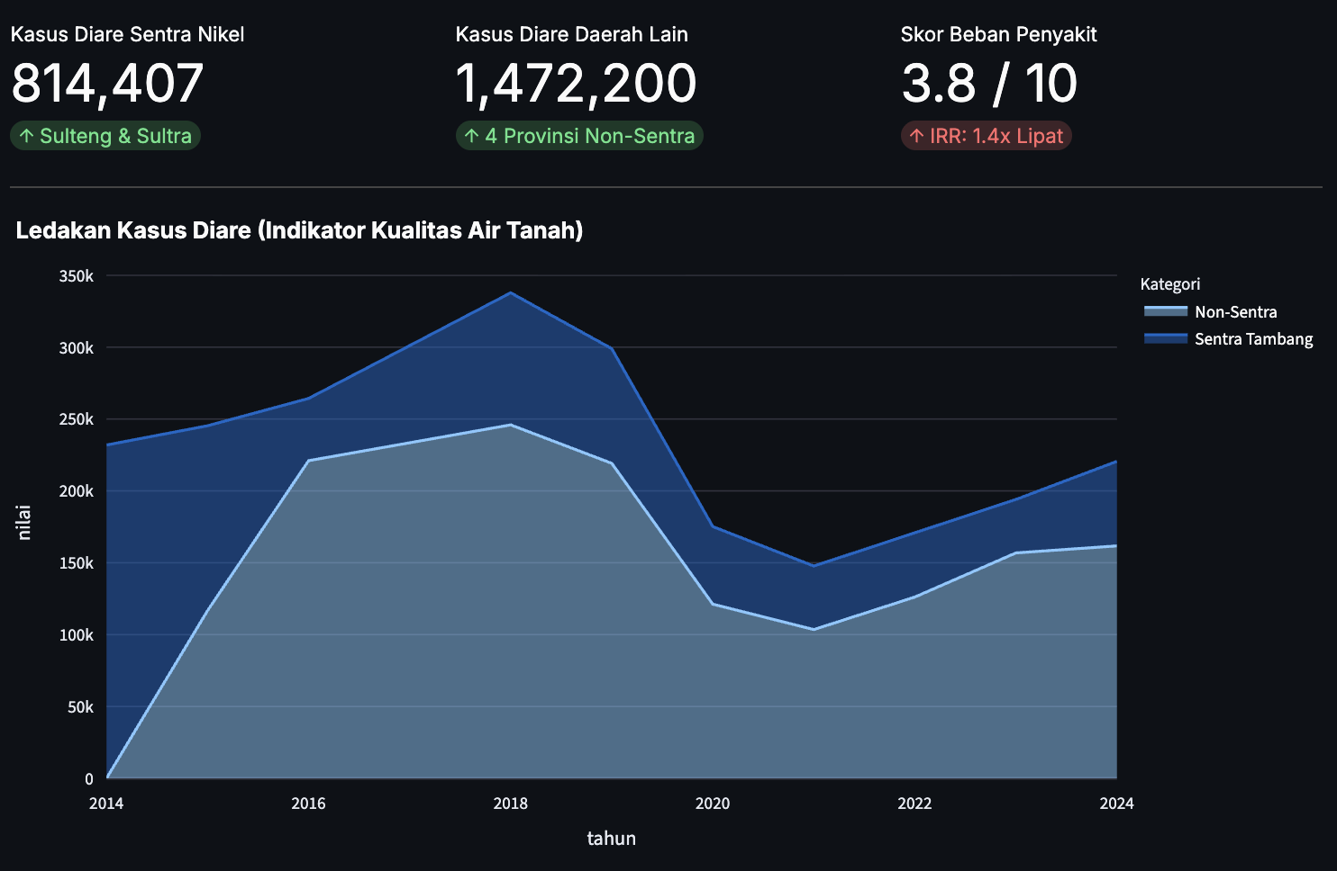

Konflik Nelayan
Ekspansi kawasan industri nikel, termasuk pembangunan fasilitas smelter dan pembuangan limbah industri, telah meningkatkan tekanan terhadap ekosistem pesisir, mempersempit ruang tangkap nelayan, dan memperbesar potensi konflik agraria di wilayah laut.
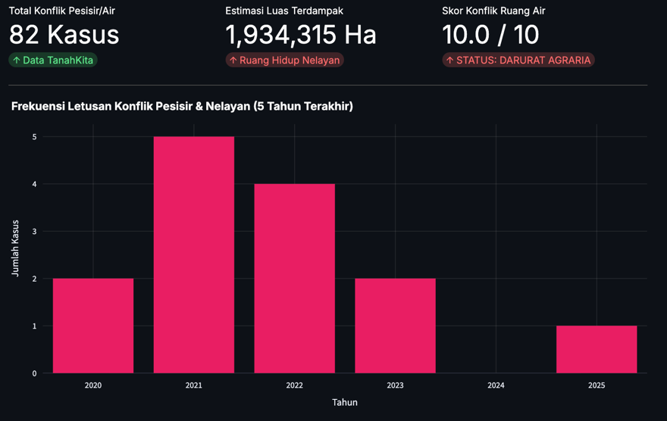

Beban Taling

Evaluasi D3TLH dan AMDAL masih bertumpu pada asumsi bahwa teknologi pengelolaan tailing mampu mengendalikan seluruh risiko lingkungan. Sementara itu, proyeksi timbulan tailing yang mencapai sekitar 25 juta ton per tahun menunjukkan bahwa setiap kegagalan tailings dam maupun sistem DSTP berpotensi menimbulkan dampak ekologis dalam skala yang luas.
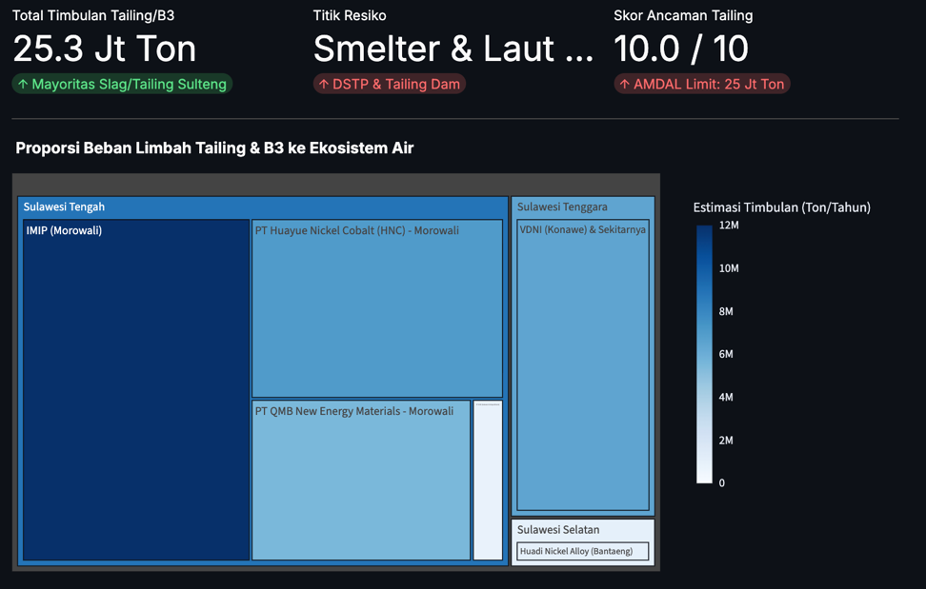

- Daya Dukung Lahan
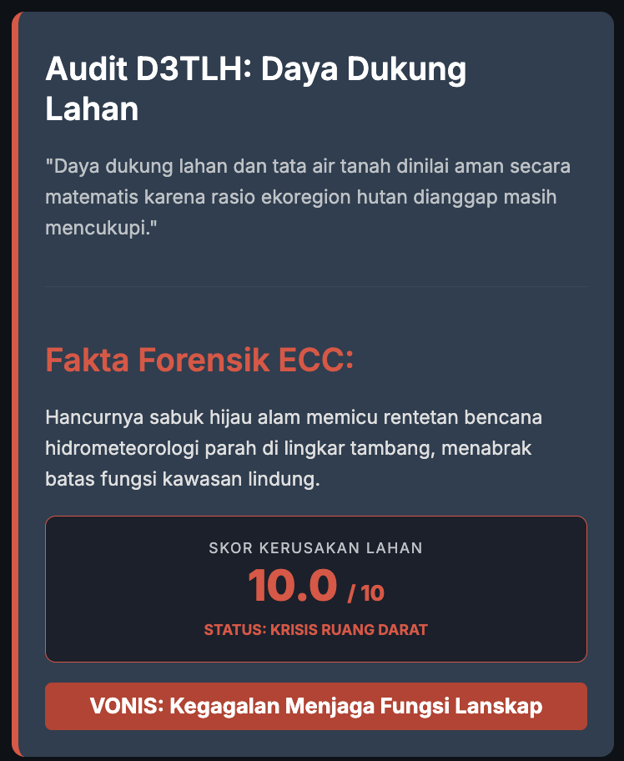

Bencana Banjir dan Longsor

Data BNPB menunjukkan bahwa peningkatan kejadian bencana di kawasan industri belum sejalan dengan efektivitas langkah mitigasi yang dirumuskan dalam dokumen D3TLH dan AMDAL.
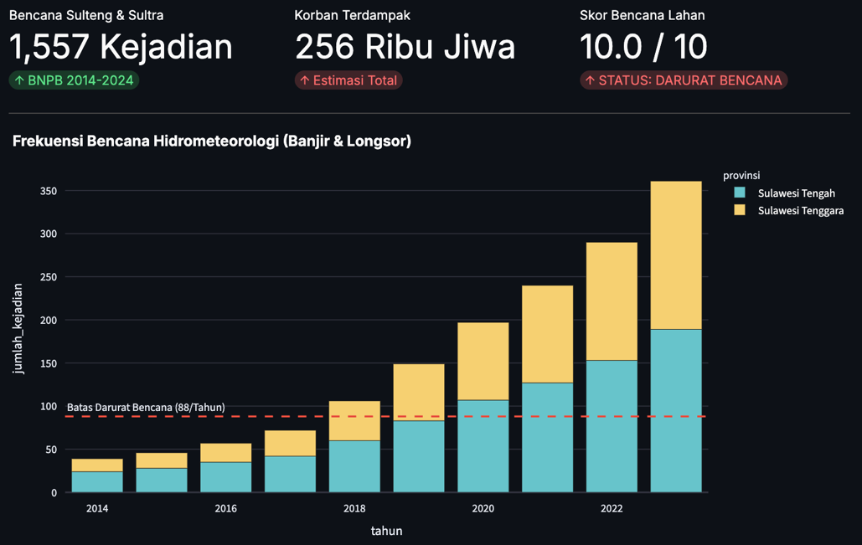

Deforestasi Primer
Hutan primer yang berfungsi sebagai penyedia jasa ekosistem, termasuk pengaturan tata air dan penyimpanan karbon, terus berkurang seiring dengan ekspansi kawasan pertambangan.
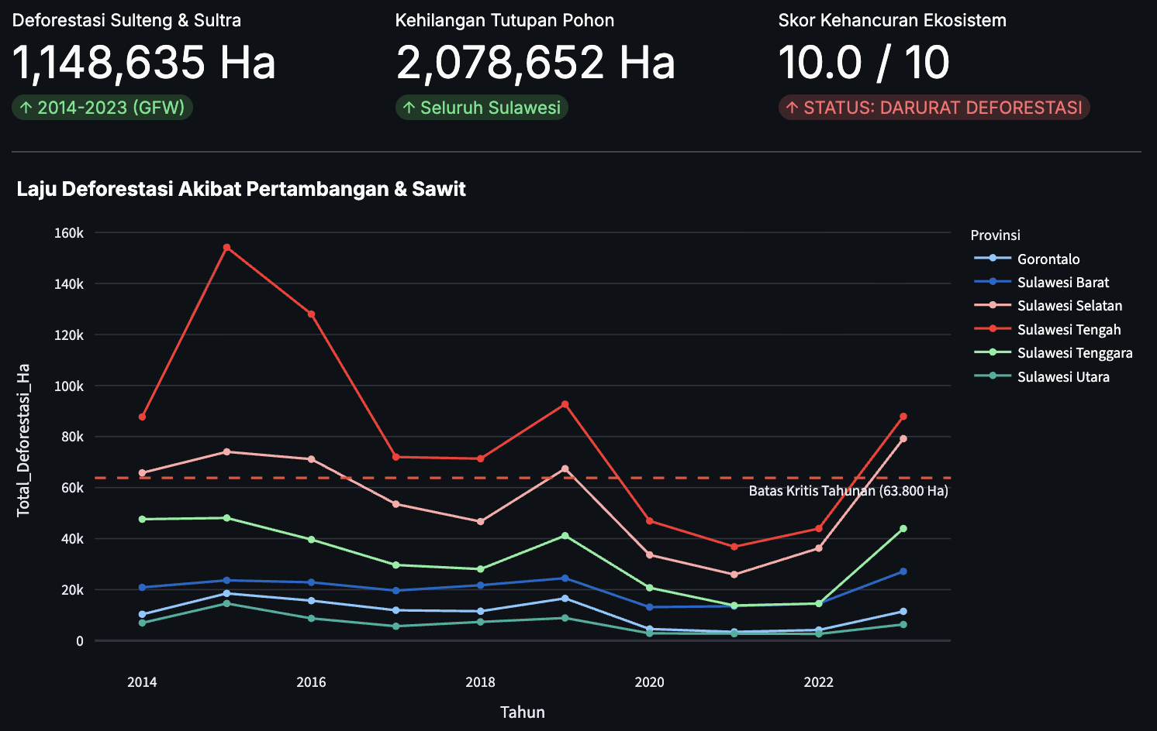

Pelanggaran Kawasan Lindung
Analisis spasial menggunakan data Global Forest Watch menunjukkan bahwa kehilangan tutupan hutan di Sulawesi Tengah dan Sulawesi Tenggara selama periode 2014–2023 terkonsentrasi di dalam kawasan yang memiliki status perlindungan (protected areas menurut klasifikasi IUCN). Temuan ini menunjukkan bahwa deforestasi justru terjadi pada kawasan yang secara normatif ditujukan untuk mempertahankan fungsi ekologisnya.
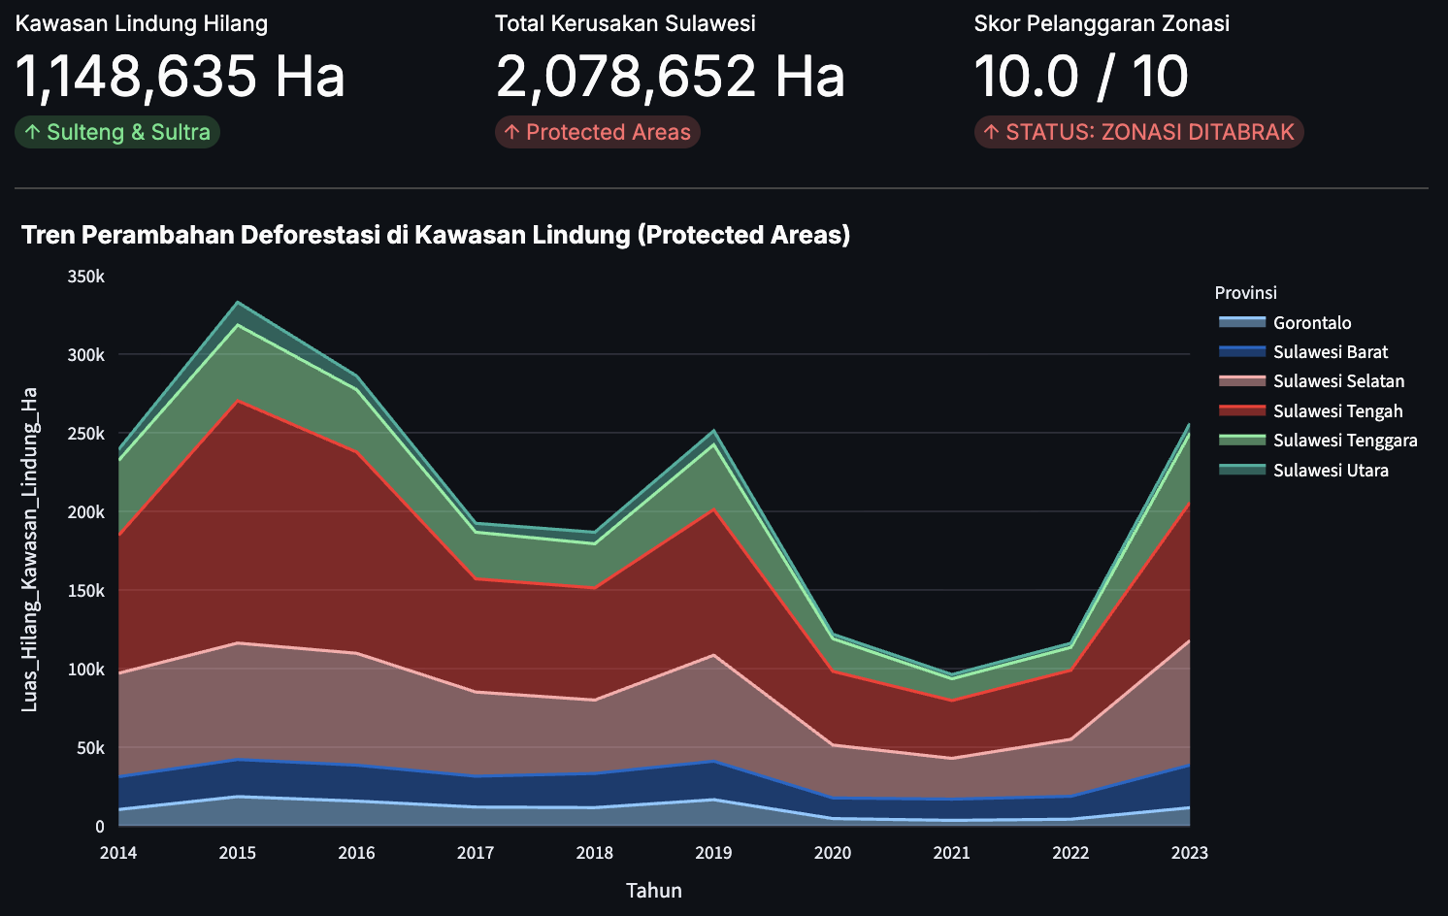

Aktor Deforestasi
Analisis atribusi kehilangan tutupan hutan dari Global Forest Watch menunjukkan bahwa deforestasi di Sulawesi Tenggara didominasi oleh ekspansi pertambangan dan perkebunan kelapa sawit, bukan oleh perladangan berpindah. Perlu dicatat bahwa data atribusi untuk Sulawesi Tengah belum tersedia, sehingga estimasi sekitar setengah juta hektare pada analisis ini sepenuhnya merefleksikan kondisi di Sulawesi Tenggara.

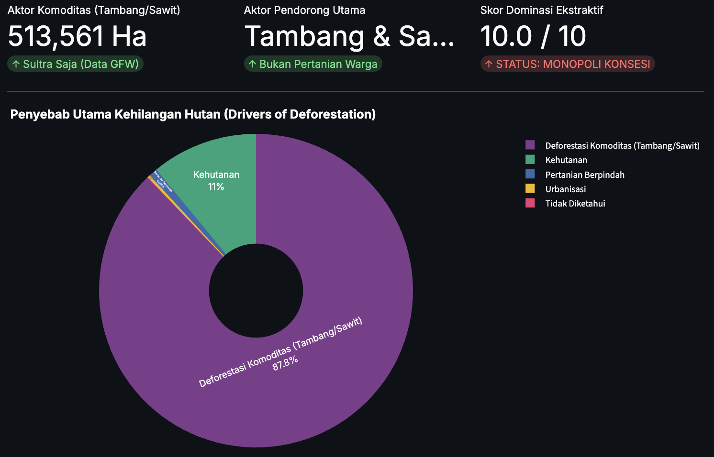

- Daya Dukung Sosial
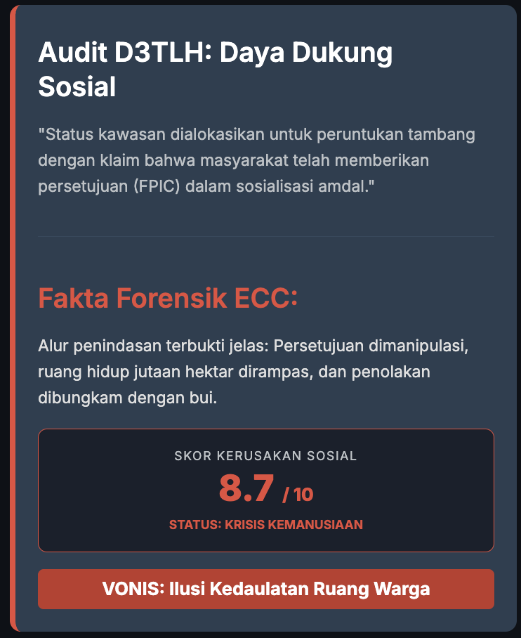

Manipulasi Persetujuan FPIC
Investigasi Konsorsium Pembaruan Agraria mengindikasikan bahwa penerapan Free, Prior and Informed Consent (FPIC) dalam sejumlah proyek masih bersifat prosedural. Berbagai temuan menunjukkan adanya dugaan manipulasi proses persetujuan masyarakat sejak tahapan penyusunan dan sosialisasi AMDAL.

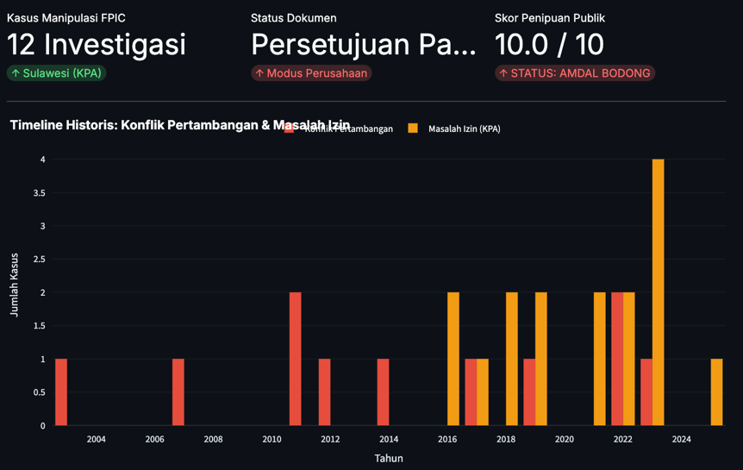

Perampasan Ruang Hidup
Berbagai kasus menunjukkan bahwa setelah izin diterbitkan, konflik penguasaan lahan meningkat, ruang hidup masyarakat menyusut, dan konflik agraria semakin meluas dengan dampak sosial yang signifikan terhadap masyarakat.
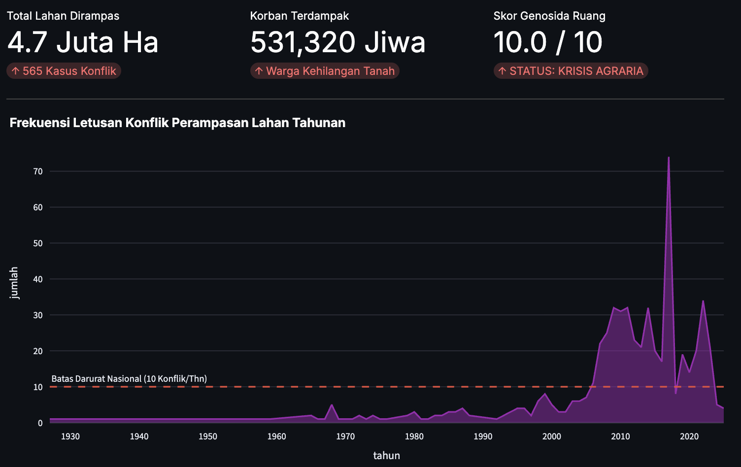

Kriminalisasi Warga
Pada tahap berikutnya, ketika masyarakat menyampaikan penolakan atas penguasaan ruang hidup yang dipersengketakan, respons negara dalam sejumlah kasus lebih banyak diwujudkan melalui pendekatan represif, termasuk kriminalisasi dan penggunaan aparat keamanan.
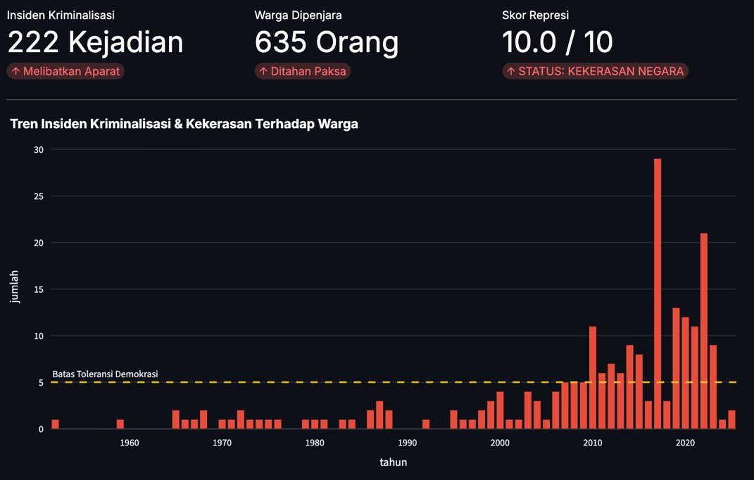

Defisit Layanan Dasar
Ekspansi industri nikel menghasilkan pertumbuhan ekspor yang signifikan, namun tidak diikuti oleh peningkatan kualitas layanan kesehatan dasar. Ketika mayoritas Puskesmas masih belum memenuhi standar minimal SPA, klaim bahwa investasi membawa peningkatan kesejahteraan masyarakat menjadi tidak sepenuhnya didukung oleh kondisi empiris.
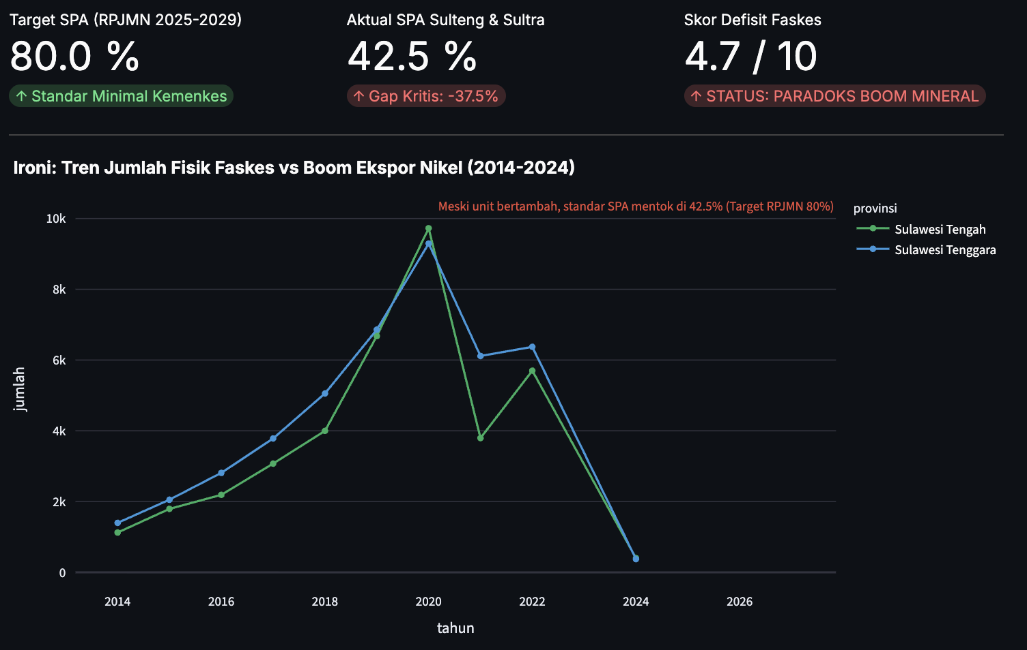

- Veto Kebijakan
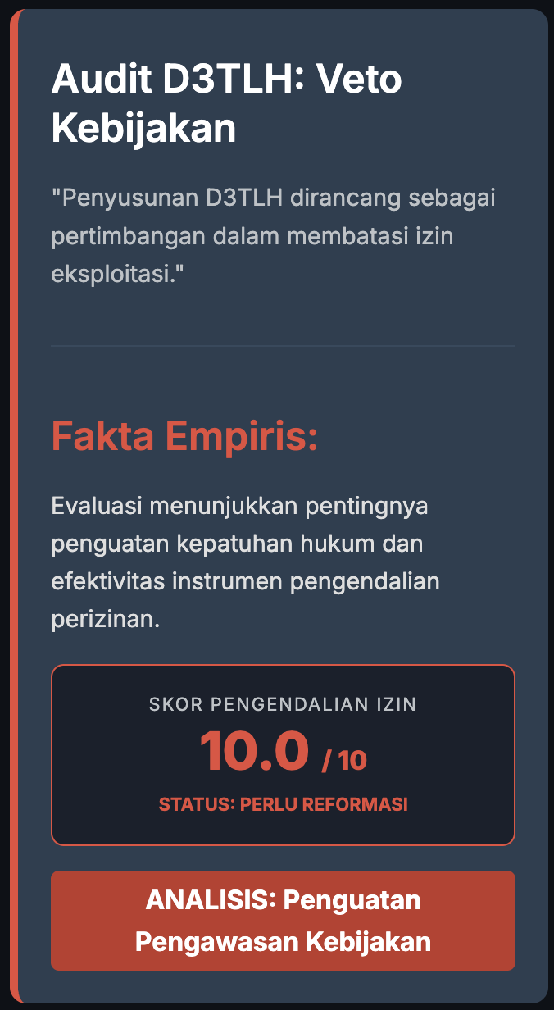

Konsesi Ilegal

Di tengah meningkatnya tekanan terhadap daya dukung dan daya tampung lingkungan hidup hingga mencapai kondisi krisis, pemerintah justru tetap menerbitkan ratusan IUP baru. Kondisi ini mengindikasikan bahwa instrumen environmental veto belum berfungsi secara efektif sebagai mekanisme pembatas dalam proses pengambilan keputusan perizinan.

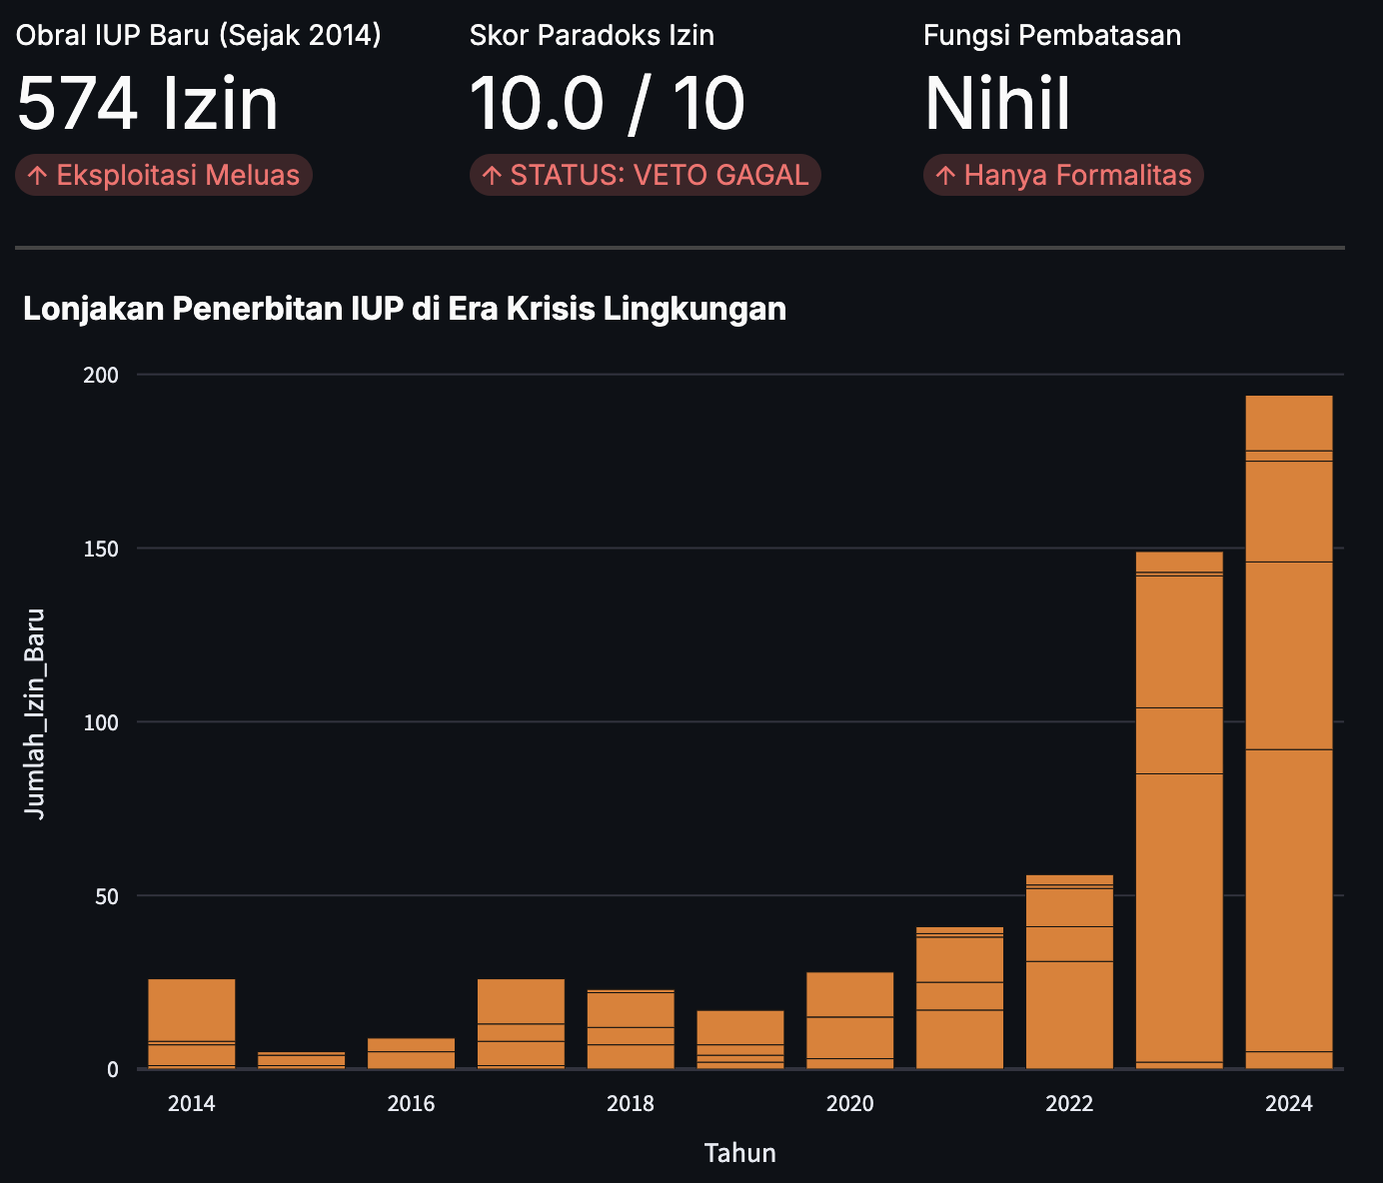

Pembiaran Pelanggaran
Kondisi tersebut mengindikasikan terjadinya regulatory capture, yang ditunjukkan oleh lemahnya penegakan hukum terhadap perusahaan-perusahaan yang beroperasi tanpa izin, melampaui ruang lingkup perizinan, mengalami tumpang tindih konsesi, maupun tetap beroperasi setelah berakhirnya masa berlaku Hak Guna Usaha (HGU).

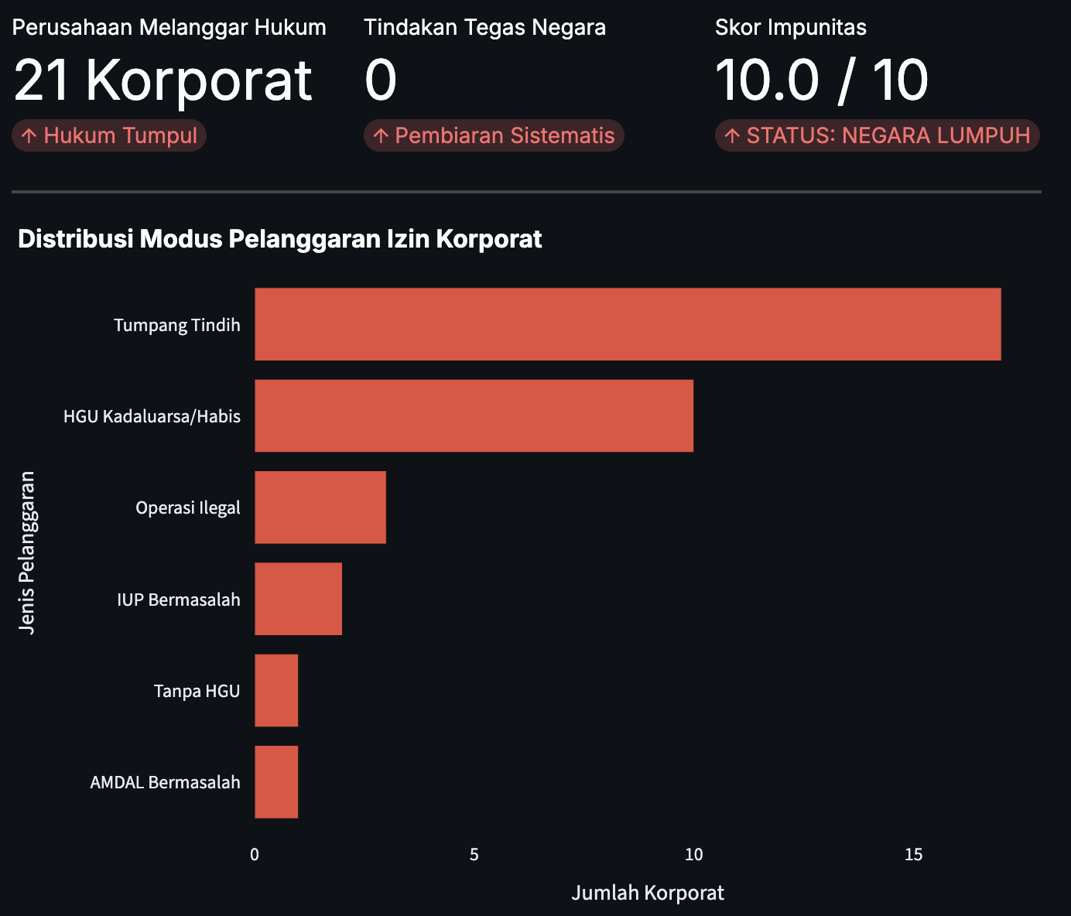
Karpet Merah Energi Kotor
Kebijakan ini mencerminkan inkonsistensi yang nyata terhadap komitmen penurunan emisi dan transisi energi. Di wilayah ekoregion yang telah berada dalam kondisi krisis, pemerintah justru memfasilitasi pembangunan PLTU captive sebagai sumber pasokan energi bagi kawasan industri pengolahan dan pemurnian nikel, meskipun infrastruktur tersebut merupakan salah satu kontributor utama emisi gas rumah kaca.

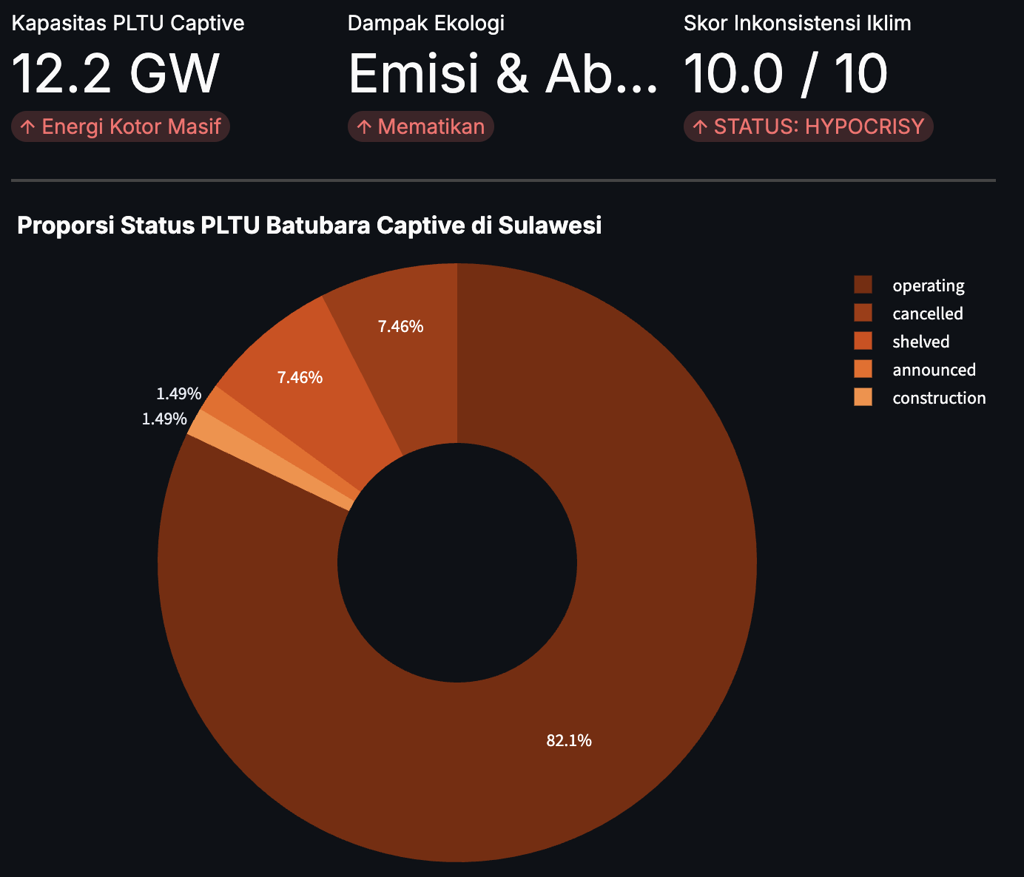

ANALISIS DAYA DUKUNG & DAYA TAMPUNG LINGKUNGAN HIDUP (D3TLH)

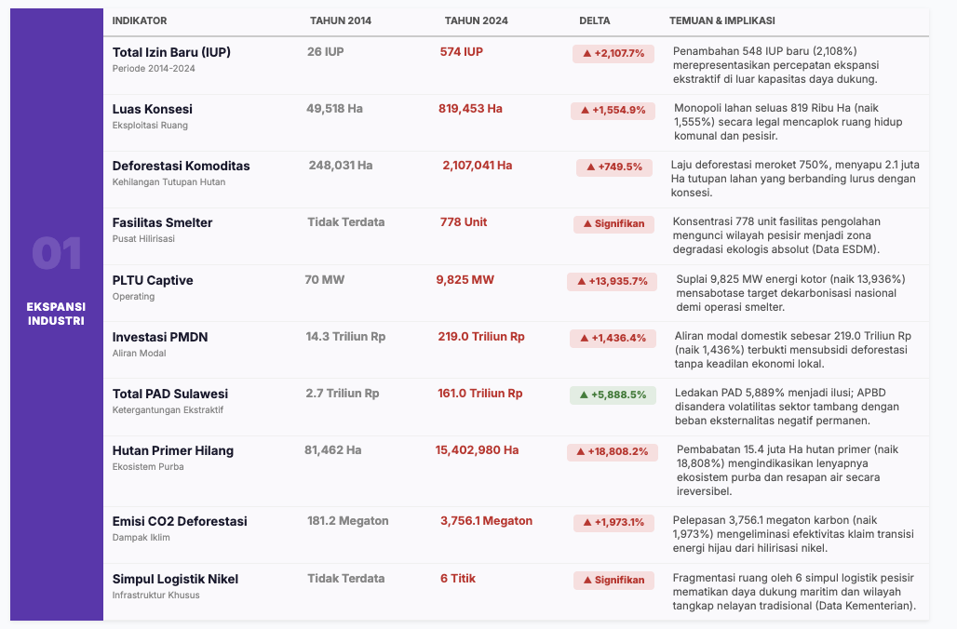
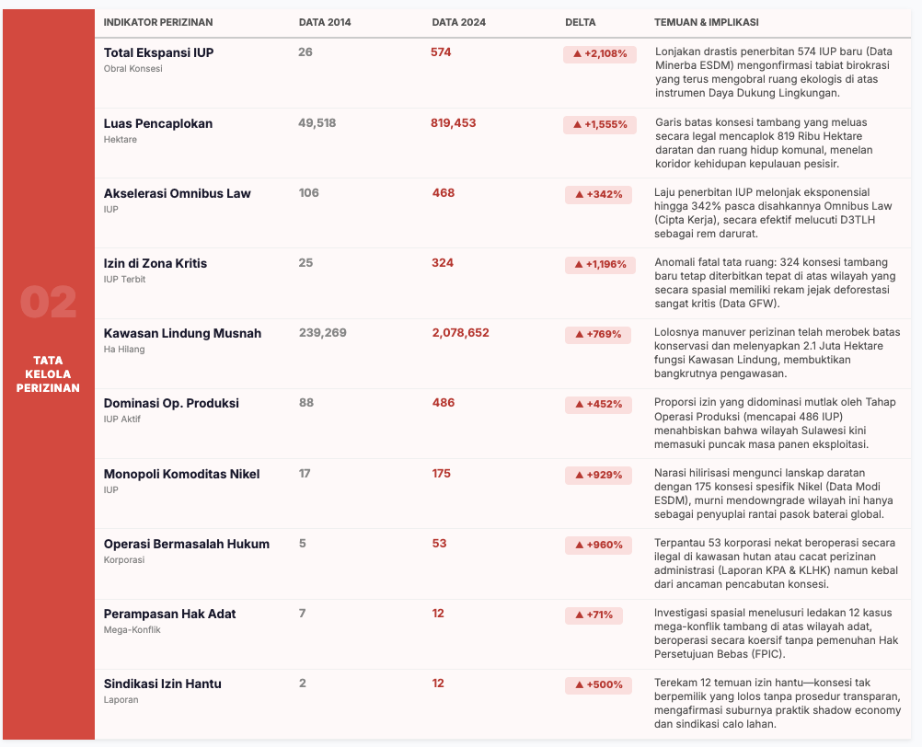

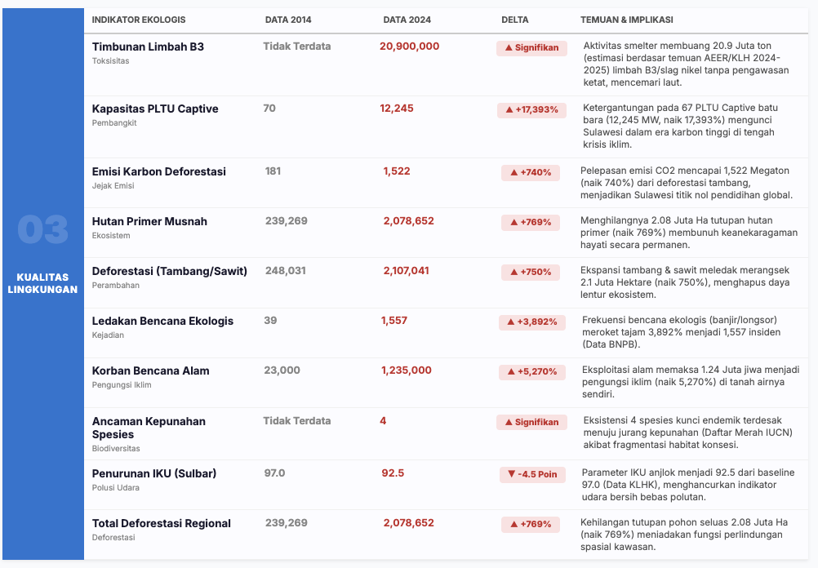

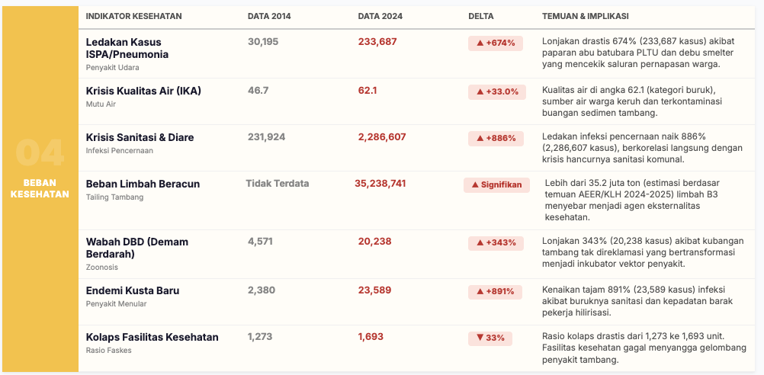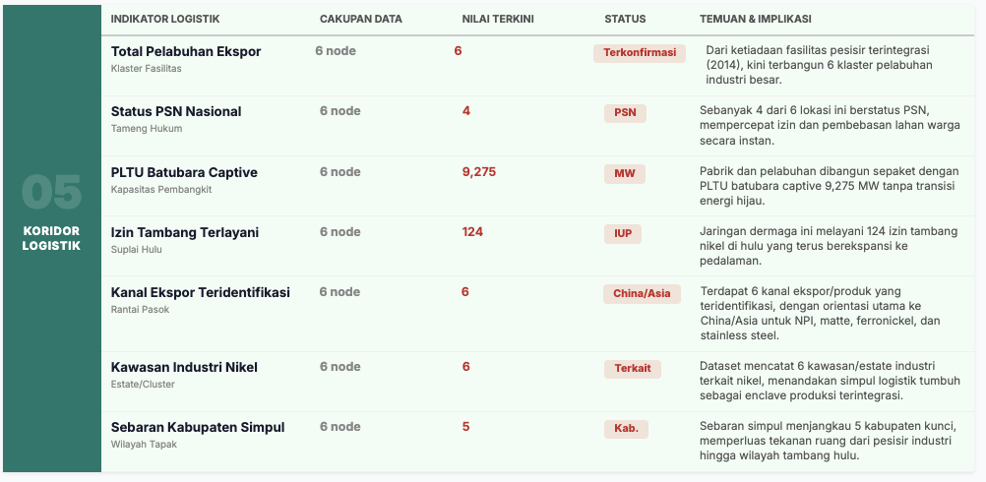
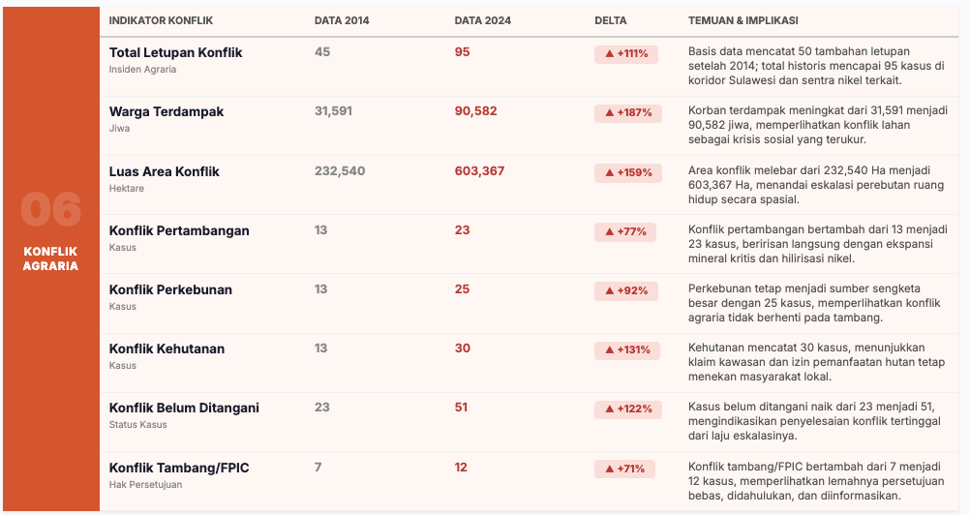
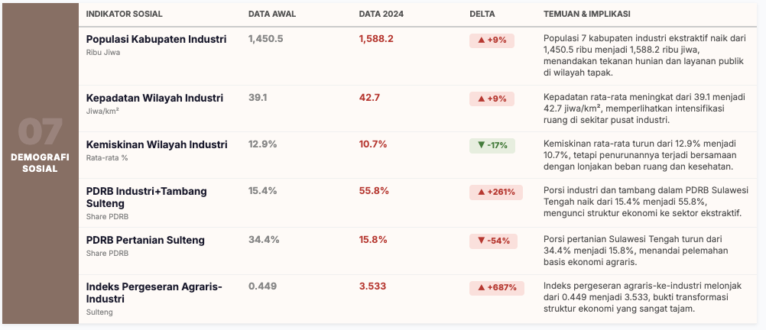

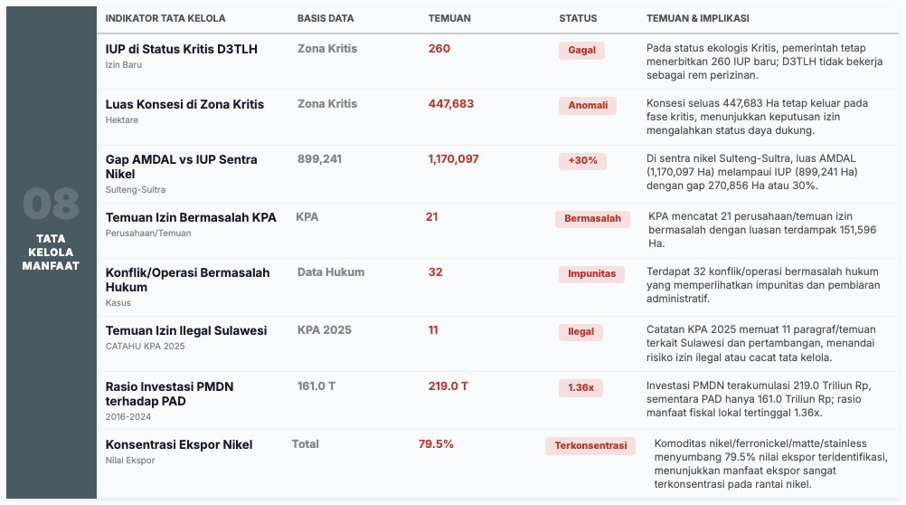

DAFTAR PUSTAKA

Ettler, V., J. Kvapil, O. Šebek, Z. Johan, M. Mihaljevič, G. Ratié, et al. “Leaching Behaviour of Slag and Fly Ash from Laterite Nickel Ore Smelting (Niquelândia, Brazil).” Applied Geochemistry 64 (2016): 118–127.
Kementerian Koordinator Bidang Perekonomian Republik Indonesia. “Tingkatkan Daya Saing Nasional dan Ciptakan Multiplier Effect, Pengembangan Industri Hilirisasi Nikel Terus Didorong Pemerintah.” Siaran pers, 10 Februari 2023.
Konsorsium Pembaruan Agraria. Laporan Catatan Akhir Tahun (Catahu) Periode 2016–2025. Jakarta: Konsorsium Pembaruan Agraria, 2016–2025.
Kusumo, Panji, dan Bakhrul Fikri. Potensi Diversifikasi Ekonomi Maluku Utara. Jakarta: Center of Economic and Law Studies (CELIOS), 2025.
Magalhães, A. R., C. T. Codeço, J. C. Svenning, L. E. Escobar, P. Van de Vuurst, dan T. Gonçalves-Souza. “Neglected Tropical Diseases Risk Correlates with Poverty and Early Ecosystem Destruction.” Infectious Diseases of Poverty 12, no. 1 (2023): 32.
Mustafa, M., A. Maulana, U. R. Irfan, dan A. Tonggiroh. “Geochemical Assessment of Heavy Metals in Postmining Laterite Nickel, North Konawe Southeast Sulawesi.” IOP Conference Series: Earth and Environmental Science 1151, no. 1 (2023): 012024.
Wahyudi Askar, Media, D. M. Galau, Bhima Yudhistira, I. Hidayah, B. Fikri, A. Lianasari, dan J. Darmawan. Republik Oligarki: Ketimpangan Ekonomi Indonesia 2026. Jakarta: Center of Economic and Law Studies (CELIOS), 2026.

Magalhães, A. R., Codeço, C. T., Svenning, J. C., Escobar, L. E., Van de Vuurst, P., & Gonçalves-Souza, T. (2023). Neglected tropical diseases risk correlates with poverty and early ecosystem destruction. Infectious Diseases of Poverty, 12(1), 32.
Mustafa, M., Maulana, A., Irfan, U. R., & Tonggiroh, A. (2023, March). Geochemical assessment of heavy metals in postmining laterite nickel, North Konawe Southeast Sulawesi. In IOP Conference Series: Earth and Environmental Science (Vol. 1151, No. 1, p. 012024). IOP Publishing.
Ettler, V., Kvapil, J., Šebek, O., Johan, Z., Mihaljevič, M., Ratié, G., ... & Quantin, C. (2016). Leaching behaviour of slag and fly ash from laterite nickel ore smelting (Niquelândia, Brazil). Applied Geochemistry, 64, 118-127.
Panji Kusumo dan Bakhrul Fikri, Potensi Diversifikasi Ekonomi Maluku Utara (Jakarta: Center of Economic and Law Studies [CELIOS], 2025).
Media Wahyudi Askar, D. M. Galau, Bhima Yudhistira, I. Hidayah, B. Fikri, A. Lianasari, dan J. Darmawan, Republik Oligarki: Ketimpangan Ekonomi Indonesia 2026 (Jakarta: Center of Economic and Law Studies/CELIOS, 2026), https://celios.co.id/wp-content/uploads/2026/04/CELIOS_Ketimpangan-Ekonomi-Indonesia-2026-.pdf
Kementerian Koordinator Bidang Perekonomian Republik Indonesia, "Tingkatkan Daya Saing Nasional dan Ciptakan Multiplier Effect, Pengembangan Industri Hilirisasi Nikel Terus Didorong Pemerintah," siaran pers, [10 Februari 2023], https://www.ekon.go.id/publikasi/detail/4915/tingkatkan-daya-saing-nasional-dan-ciptakan-multiplier-effect-pengembangan-industri-hilirisasi-nikel-terus-didorong-pemerintah, diakses 6 Agustus 2026.
Konsorsium Pembaruan Agraria, Laporan Catatan Akhir Tahun (Catahu) Periode 2016–2025 (Jakarta: Konsorsium Pembaruan Agraria, 2016–2025)

